

**博士学位论文**

**基于深度学习的合成生物学知识图谱和酶筛选模型构建**

**作者姓名:**  **邢华东**

**指导教师: 胡黔楠 研究员**

**中国科学院上海营养与健康研究所**

**学位类别: 理学博士**

**学科专业: 计算生物学**

**培养单位: 中国科学院上海营养与健康研究所**

**2024年 6 月**

**The construction of the Synthetic Biology Knowledge Map and Enzyme Screening Models based on Deep Learning**

**A dissertation submitted to**

**University of Chinese Academy of Sciences**

**in partial fulfillment of the requirement**

**for the degree of**

**Doctor of Philosophy**

**in Computational Biology**

**By**

**XING Huadong**

**Supervisor: HU Qiannan**

**Shanghai Institute of Nutrition and Health**

**Chinese Academy of Sciences**

**June 2024**

**中国科学院****上海营养与健康研究所**

**研究生学位论文原创性声明**

本人郑重声明：

1. 所呈交的学位论文是本人在导师的指导下独立进行研究工作所取得的成果。尽我所知，除文中已经注明引用的内容或属合作研究共同完成的工作外，本论文不包含任何其他个人或集体已经发表或撰写过的研究成果。对论文所涉及的研究工作做出贡献的其他个人和集体，均已在文中以明确方式标明或致谢。

2. 所呈交的学位论文，实验结果均由相应的实验数据分析得出，实验数据真实可靠。

该声明的法律结果由本人承担。

学位论文作者签名：

日 期：

**中国科学院上海营养与健康研究所**

**研究生学位论文授权使用声明**

本人完全了解并同意遵守中国科学院上海营养与健康研究所有关保存和使用学位论文的规定，即：中国科学院上海营养与健康研究所有权保留送交学位论文的副本，并提供论文的目录检索及借阅、查阅；中国科学院上海营养与健康研究所可以按照学术研究公开原则和保护知识产权的原则公布该论文的全部或部分内容，可以将本学位论文的全部或部分内容编入有关数据库进行检索，可以采用影印、缩印或其他复制手段保存、汇编本学位论文。

涉密及延迟公开的学位论文在解密或延迟期后适用本声明。

作者签名： 导师签名：

日 期： 日 期：

**摘 要**

合成生物学近年来快速发展，在多个领域都发挥着重要作用，随着研究的深入，合成生物学领域的知识和数据迅速增长，其常以跨学科的形式出现，涉及生物学、化学、计算机科学、工程学等多个学科。依靠各个领域专家手动审核处理海量数据是不现实的，需要一种计算方法收集整理数据并绘制包含各类合成生物学相关实体的合成生物学知识图谱。

酶是一类重要的生物大分子，其通过与底物的相互作用参与各种生物过程，在合成生物学研究中起着至关重要的作用，可被看作设计和操纵生物系统的强大工具。无论是高附加值化合物的生产、药物的生物合成，反应途径的设计，还是生物降解酶的发掘，筛选能够催化特定生化反应的酶都是无法避免的关键步骤和主要瓶颈。然而，传统的基于微生物学和基因组学实验的酶筛选方法常常需要较长的验证周期及较高的经济成本和人力成本，而现有的基于数据驱动的底物和反应的酶筛选工具主要依赖于相似性等先验知识，这类方法仅适用于常见的少数反应和底物，推断能力有限。为了能够更加快速，准确，高通量的筛选具有复杂底物和研究较少的酶，亟需一系列新的计算筛选工具。

随着近年来机器学习和深度学习技术的快速发展，使得其在合成生物学知识图谱和酶筛选领域的应用成为可能，但仍存在许多重要问题需要解决，如：合成生物学文献获取及数据清洗十分困难，酶、底物相关的数据严重不足，酶-底物相互作用负例数据的缺失，缺少同时考虑底物-产物的工具等。为尝试解决上述问题，本研究基于深度学习和文本挖掘方法进行了一系列探索：

一、本研究**基于自然语言处理的命名实体识别和关系抽取方法对70余万篇文献进行了文本挖掘，并结合人工矫正和多种数据清洗方法，构建了含潜在的酶催化原件，化合物，物种多种实体的合成生物学数据库**。最终，我们挖掘到了88473种酶、98655种物种和45220 种化合物。本工作详实地分析统计了酶、化合物和物种三类实体，并结合这三类实体涉及的合成生物学相关文献，同时综合这些文献对应的发表时间，国家和地区，机构等信息，构建了全面的合成生物学知识图谱，展示了生物合成相关研究近百年的起伏，为后续的工作提供了有意义的参考。

二、本研究搭建了可进行酶-底物结合预测的深度学习框架，该工作通过正例-未标记策略获取海量未标记样本解决了酶-底物数据负样本缺失的问题，并构建了“重回收”方法用来解决未标记样本可能造成的偏见(Bias)。为尝试将注意力分数映射到关键位点，本工作采用词向量模型处理酶序列信息，并采用自注意力机制处理其输出，基于此方法，可获取模型认为在该催化反应(无论该反应是否可以发生)中的酶的关键位点。同时，本工作采用特征信息加图神经网络的底物信息提取方法，进一步提取底物信息。该模型在受试者工作特征曲线上取得了良好结果，并最终经过相对容易观察的酶降解湿实验进行验证。

三、为应对生物转化的酶筛选需求，即同时考虑底物-产物对，本研究收集了各个数据库中的反应信息，随后通过原子-原子映射等数据处理和数据清洗方法获得了底物-产物对。而对于底物-产物对这类特殊输入，本研究采用了迁移学习的方式来处理这类输入，并优化了Transformer架构以处理酶-底物-产物的输入。最后，本研究通过额外的外部测试集进行了测试，并验证了该模型在不同任务下的可行性。此外，本研究还结合注意力权重可视化等方法搭建了Web服务器以方便研究人员使用。

综上，本研究首先基于文本挖掘技术开发了多个深度学习模型，通过这些模型对数十万篇合成生物学文献进行了挖掘，获取到海量的酶，化合物和物种实体，并与文献信息相结合，成功绘制了合成生物学知识图谱；基于正例-未标记策略和自注意力方法构建了酶-底物杂泛性预测深度学习模型，成功经过了酶降解实验的考验；基于迁移学习和多种数据处理方法构建了能处理底物-产物对和酶关系的深度学习模型，并成功在多种情形下验证了该模型，最后结合可视化技术搭建了用户友好的Web服务器。本研究构建了从合成生物学知识获取到不同情况下酶筛选的完整流程，将助力合成生物学研究以及酶筛选技术的发展。

**关键词**：合成生物学，酶筛选，深度学习，文本挖掘，底物产物对

**Abstract**

In the burgeoning field of synthetic biology, which has seen rapid advances in recent years, the role it plays across diverse fields is increasingly critical. As research deepens, the accumulation of knowledge and data within synthetic biology has escalated swiftly. This domain characteristically emerges as interdisciplinary, weaving together strands from biology, chemistry, computer science, engineering, and numerous other disciplines. Given this complexity and breadth, it becomes impractical to solely rely on domain experts for the review and processing of this burgeoning data. Thus, there is a compelling need for computational methodologies to aggregate and systematize this data, culminating in the creation of a synthetic biology knowledge map that encompasses a variety of entities related to synthetic biology.

Enzymes represent a fundamental category of biological macromolecules that engage in myriad biological processes through their interactions with substrates. They are indispensable to research in synthetic biology, serving as potent tools for the design and manipulation of biological systems. Whether it concerns the production of compounds of high added value, the biosynthesis of pharmaceuticals, the design of biochemical reaction pathways, or the discovery of biodegradable enzymes, the screening for enzymes capable of catalyzing specific biochemical reactions stands as a critical, yet challenging, step and a major bottleneck. Traditional methods of enzyme screening, rooted in microbiology and genomics, often entail prolonged validation cycles, alongside significant economic and labor costs. Concurrently, the prevailing enzyme screening tools that employ data-driven approaches, primarily based on substrates and reactions, depend largely on prior knowledge such as reaction similarity. These methodologies are generally limited to a narrow scope of common reactions and substrates, resulting in constrained inference capabilities. To facilitate the rapid, accurate, and high-throughput screening of complex substrates and lesser-studied enzymes, there is an urgent demand for a novel suite of computational screening tools.

With the recent strides in machine learning and deep learning technology, its application within the realms of synthetic biology knowledge graphs and enzyme screening has become a tangible possibility. Nevertheless, this innovative application is not without its challenges. For instance, the procurement and cleansing of synthetic biology literature present considerable difficulties. There is a pronounced scarcity of data concerning enzymes and substrates, a notable absence of negative data on enzyme-substrate interactions, and an absence of tools designed to concurrently evaluate substrates and products. In response to these challenges, this study has embarked on a series of exploratory endeavors, leveraging deep learning and text mining techniques:

(1) Through the application of named entity recognition and relationship extraction techniques derived from natural language processing, complemented by manual correction and various data cleaning methods, this study has analyzed over 700,000 documents. This comprehensive effort has led to the construction of a database encompassing potential catalytic components of enzymes, compounds, and species within the sphere of synthetic biology. The culmination of this analysis has identified 88,473 enzymes, 98,655 species, and 45,220 compounds. This study provides a meticulous analysis and statistical breakdown of these three entity types, integrating them with the relevant synthetic biology literature. It also amalgamates information on the publication dates, nationalities, and institutions associated with these documents to craft an extensive synthetic biology knowledge map. This map not only delineates the trajectory of synthetic biology research over the past century but also serves as a valuable reference for future endeavors.

(2) This study has developed a deep learning framework designed to predict enzyme-substrate binding. By addressing the issue of absent negative samples in enzyme-substrate data through the acquisition of vast unlabeled samples via a positive example-unlabeled strategy, a "recycling" method was employed to mitigate potential biases introduced by unlabeled samples. To map attention scores to critical sites, this framework utilizes a word vector model for processing enzyme sequence information, coupled with a self-attention mechanism to interpret its output. This innovative approach enables the model to discern whether a catalytic reaction can occur at key enzyme sites. Furthermore, this study has enhanced substrate information extraction through a combination of feature information and a graph neural network. The model has demonstrated promising results on the receiver operating characteristic curve and has been validated through wet experiments on enzyme degradation, which are comparatively straightforward to observe.

(3) Acknowledging the necessity of screening enzymes for biotransformation, which entails considering substrate-product pairs, this study has compiled reaction information from various databases. Subsequently, through data processing and cleaning techniques such as atom-atom mapping, substrate-product pairs were derived. For processing these special inputs, the study has applied transfer learning and optimized the Transformer architecture for handling enzyme-substrate-product inputs. The feasibility of this model under various tasks was tested with an additional external dataset and confirmed. Moreover, this study has developed a web server, employing attention weight visualization among other methods, to simplify access for researchers.

In summation, this study has pioneered the development of multiple deep learning models founded on text mining technology. Through these models, an extensive body of synthetic biology literature was mined, yielding a vast array of enzymes, compounds, and species entities, which, in conjunction with literature information, facilitated the drafting of a comprehensive synthetic biology knowledge map. Additionally, a deep learning model for heterogenous enzyme-substrate prediction was constructed, employing a positive example-unlabeled strategy and a self-attention method, and was successfully validated through enzyme degradation experiments. Utilizing transfer learning and various data processing techniques, a deep learning model capable of managing substrate-product pairs and enzyme relationships was devised and verified across different scenarios. Culminating in the establishment of a user-friendly web server utilizing visualization technology, this study delineates a complete process from the acquisition of synthetic biology knowledge to enzyme screening under diverse conditions, thereby propelling forward the fields of synthetic biology research and enzyme screening technology.

**Key Words**:Synthetic biology, Enzyme screening, Deep learning, Text mining, Substrate-product pair

**目　录**

第1章 引言 1

1.1　酶及酶筛选的重要意义 1

1.2　深度学习及其驱动的酶研究 3

1.2.1　2010年前深度学习的发展 3

1.2.2　注意力机制及Transformer架构 3

1.2.3　深度学习在生物医学领域的应用 5

1.2.4　深度学习与酶研究的结合 6

1.3　酶相关数据库研究现状及文本挖掘技术 7

1.3.1　酶命名法和酶分类数据库 8

1.3.2　代谢途径和系统生物学数据库 9

1.3.3　酶信息综合数据库 14

1.3.4　蛋白质序列和结构数据库 15

1.4　文本挖掘技术用于挖掘生物/化学知识 18

1.4.1　命名实体识别及其应用 18

1.4.2　关系抽取及其应用 19

1.4.3　文本挖掘在生物/化学领域的可用数据集 20

1.5　本研究的主要内容和意义 21

第2章 基于文本挖掘的合成生物学知识图谱构建 24

2.1　研究背景 24

2.2　材料与方法 25

2.2.1　相关文献获取 25

2.2.2　基于命名实体识别获取有效实体 27

2.2.3　各国研究能力及国际科学合作分析 30

2.2.4　SynbioMap网站搭建及相关功能开发 31

2.3　结果与讨论 31

2.3.1　全球合成生物学发展趋势分析 32

2.3.2　合成生物学研究与国民经济总值的关联 35

2.3.3　生物反应中的酶，化合物和物种研究热点分析 36

2.4　本章小结 45

第3章 基于酶底物杂泛性的深度学习模型构建 47

3.1　研究背景 47

3.2　材料与方法 49

3.2.1　数据集构建 49

3.2.2　深度学习模型构建 50

3.2.3　优化的正例-未标记样本学习策略 52

3.2.4　模型训练相关函数 53

3.2.5　模型评估 55

3.2.6　本章图表说明 56

3.3　结果与讨论 56

3.3.1　数据集获取及PU学习 56

3.3.2　基于正例-未标记学习的酶混杂预测（PU-EPP）模型评估 59

3.3.3　PU-EPP的底物降解实验验证 63

3.4　本章小结 66

第4章 基于底物-产物对的酶高通量筛选 68

4.1　研究背景 68

4.2　材料与方法 70

4.2.1　数据集构建 70

4.2.2　数据特征提取 71

4.2.3　模型构建 72

4.2.4　统计学检验 73

4.2.5　EnzyPick构建 74

4.2.6　本章图表说明 74

4.3　结果与讨论 75

4.3.1　底物-产物-酶数据获取方法构建 75

4.3.2　深度学习模型构建和其表现 75

4.3.3　使用 SPEPP 在大规模数据集中进行酶筛选 78

4.3.4基于SPEPP构建EnzyPick Web服务 80

4.4　本章小结 81

第5章 结论与展望 83

5.1　结论 83

5.2　未来计划 84

5.3　总结 85

参考文献 86

致　谢 96

作者简历及攻读学位期间发表的学术论文与研究成果 97

**图目录**

图 1–1　KEGG通路界面 11

图 1–2　MetaCyc反应界面及酶界面 12

图 1–3　BRENDA的搜索和结果页面 15

图 2–1　基于文本挖掘的合成生物学知识图谱构建 27

图 2–2　近100年每篇文章对应的平均作者数量、作者数量及文章数量 33

图 2–3　自2000年以来发表合成生物学相关文章最多的10个国家 34

图 2–4　每篇文章涉及的国家的平均数量 35

图 2–5　各国GDP与发表文章数量之间的关系 36

图 2–6　EC编号的分布和研究数量最多的10种酶 37

图 2–7　1917年至2023年10种被研究最多的酶的文章数量变化 38

图 2–8　2000年至2021年10种研究最多的化合物 39

图 2–9　基于ClassyFire的最常见的10类Subclass 40

图 2–10　SubClass“氨基酸、肽及其类似物”的数量变化 41

图 2–11　被研究最多的合成生物学相关的植物的研究数量随时间的变化 42

图 2–12　被研究最多的合成生物学相关的真菌的研究数量随时间的变化 43

图 2–13　被研究最多的合成生物学相关的细菌的研究数量随时间的变化 44

图 3–1　基于PU学习的酶底物杂泛性预测模型（PU-EPP）概要 48

图 3–2　加权随机抽样策略反映了酶的特异性和混杂性 58

图 3–3　PU-EPP 与之前发布的模型之间的比较 60

图 3–4　PU-EPP 和之前发布的模型在五个独立数据集上的表现 61

图 3–5　在五个数据集上错误标记的正例样本的恢复实验 62

图 3–6　五个数据集上的模型性能（AUC）表现 63

图 3–7　候选酶催化活性的实验验证结果 65

图 3–8　ZEA和OTA及其降解产物的MS/MS结果 66

图 4–1　基于底物-产物对的酶混杂预测（SPEPP）模型和 EnzyPick概图 69

图 4–2　数据集清洗流程 70

图 4–3　SPEPP的模型架构 76

图 4–4　筛选可将琥珀酸转化为 1,4-丁二醇的酶 78

图 4–5　使用 SPEPP 模型从整个蛋白质组中筛选目标酶。 80

图 4–6　EnzyPick网站截图 81

**表目录**

表 2–1　模型在基准数据集上的性能评估结果 31

表 3–1　本研究中使用的数据集及其数据量 60

**符号说明**

**(Abbreviations)**

|  |  |  |
| --- | --- | --- |
| 缩写 | 英文全称 | 中文全称 |
| ADP | adenosine diphosphate | 二磷酸腺苷 |
| ATP | adenosine triphosphate | 腺嘌呤核苷三磷酸 |
| AUC | area under the curve | 曲线下面积 |
| CFPE | cell-free protein synthesis | 无细胞蛋白表达 |
| CNN | convolutional neural networks | 卷积神经网络 |
| CPU | central Processing Unit | 中央处理器 |
| CT | computed Tomography | 电子计算机断层扫描 |
| DNA | deoxyribonucleic acid | 脱氧核糖核酸 |
| EC | Enzyme commission | 国际生物化学与分子生物学联盟命名委员会酶委员会 |
| GDP | gross domestic product | 国内生产总值 |
| GO | gene ontology | 基因本体 |
| GPU | graphics processing unit | 图形处理器 |
| MRI | magnetic resonance imaging | 磁共振成像 |
| MS/MS | tandem mass spectrometry | 串级质谱法 |
| NC-IUBMB | nomenclature committee of the international union of biochemistry and molecular biology | 国际生化学与分子生物学联合会委员会 |
| NMR | nuclear magnetic resonance spectroscopy | 核磁共振波谱法 |
| OTA | ochratoxin A | 赭曲霉毒素A |
| PKC | protein kinase C | 蛋白激酶C |
| PRC | precision-and-recall curve | 精确度和召回率曲线 |
| RAM | random access memory | 随机存取存储器 |
| ReLU | linear rectification function | 线性整流函数 |
| RNA | ribonucleic acid | 核糖核酸 |
| RNN | recurrent neural network | 循环神经网络 |
| ROC | receiver operating characteristics | 接受者操作特征 |
| SOD | superoxide dismutase | 超氧化物歧化酶 |
| ZEA | zearalenone | 玉米赤霉烯酮 |

# 引言

## 1.1　酶及酶筛选的重要意义

酶对于生命来说不可或缺，其通过介导代谢过程，从而在生物体内实现复杂的维持生命的反应网络。如若没有酶，这些过程将以难以接受的缓慢速度进行(1)。酶通常是蛋白质，但一些 RNA 分子也表现出催化活性（核酶，Ribozyme）(2)。酶的三维结构决定了其催化活性和特异性，其中，酶的活性位点是由氨基酸残基的独特排列形成的区域，这部分区域能以高特异性与底物结合(3)。

酶的催化过程涉及反应活化能的降低，从而可以提高反应速率(4)，其主要相关的领域是酶动力学（Enzyme kinetics）领域。酶动力学重点研究酶催化反应的速率以及该速率如何受到底物浓度、酶浓度、温度和 pH 等因素的影响(5)。

酶不仅在促进新陈代谢、处理遗传信息和调节细胞功能等方面对生命体的生存起到了关键作用，而且在医学、工业和环境管理方面也有广泛的应用。在新陈代谢方面，酶分解营养物质以产生能量并合成生物体生存所需的复杂分子。例如，克雷布斯循环（Krebs cycle）和氧化磷酸化中的酶对于腺嘌呤核苷三磷酸(ATP)的合成至关重要(6,7)。而对于DNA 的复制、修复和转录，酶也起着关键作用，DNA 聚合酶和 RNA 聚合酶等酶对于DNA复制、修复、转录及RNA的转录等过程至关重要，这个过程确保了遗传信息的准确传递和表达(8)。对于蛋白质合成和修饰领域，核糖体核酶催化蛋白质的合成，其他酶会在翻译后修饰蛋白质，影响其活性和稳定性(9)。对于信号转导和细胞调节，酶在信号转导途径中发挥着关键作用，将信号从细胞表面传递到其内部。一些激酶和磷酸酶在蛋白质中添加和去除磷酸基团(10)，这在细胞调节中至关重要。对于体内平衡（Homeostasis），酶通过维持生化反应的平衡来调节体内平衡，确保生物体内的条件保持在可行的范围内(11)。在医学领域，酶常常作为靶标，一些药物通过抑制其活性产生作用。此外，酶替代疗法用于治疗由酶缺乏引起的疾病，例如戈谢病（Gaucher's disease）和法布里病（Fabry disease）(12,13)。酶也可以用作诊断工具，其可用于各种疾病的诊断测试。例如，酶联免疫吸附测定法(ELISA，enzyme linked immunosorbent assay) 使用酶来检测血液样本中是否存在抗体或抗原(14)。在生物技术和基因工程领域，限制性内切酶和 DNA 连接酶等酶是基因工程中的核心工具，使科学家能够切割、拼接和操纵 DNA，用于研究、医学和转基因生物 (GMO，genetically modified organisms) 的开发(15)。在工业领域，酶也有许多应用，在食品工业中，酶可以提高食品生产的质量和效率，例如酿造和烘焙中的淀粉酶(16)。 在生物燃料生产中，酶将纤维素分解成可发酵糖，用于生产生物乙醇(17)。对于环境应用，酶用于以生物反应的方式分解污染物，这可以比化学过程更有效地分解有机废物(18)。

酶的研究阐明了维持生命的复杂生化过程，提供了推动医疗、工业生物技术等领域创新的见解。随着研究技术的发展，本研究对酶机制、调控和应用的理解不断扩大，为各个领域的科学进步和实际应用带来了新的途径。

酶筛选是酶学和相关生物技术的关键过程，是理解和利用酶催化能力进行各种应用的基础步骤。生物体具有巨大的多样性，其中许多尚待研究，酶筛选是发现具有独特且有用的催化功能的新酶的途径。通过识别更有效或更温和条件下催化特定反应的酶，可以优化工业过程的生化途径，包括制药、精细化学品和生物燃料的生产过程(19)。此外，酶筛选有助于阐明酶在代谢途径中的作用，有助于本研究了解生物机制以及进行健康和疾病干预措施。

高通量筛选 (high-throughput screening，HTS) 技术可以在各种条件下快速评估筛选数千种候选酶(19)。荧光测定、质谱分析和自动化机器人系统等技术改变了酶筛选方法，使整个过程更加高效、耗时更少(20)。酶筛选在多个领域具有深远的应用：在制药领域，酶筛选用于获取合成药物前体的酶，从而实现更高效和可持续的生产路线(21)。在农业领域，酶筛选可用于获取增强作物养分利用率或害虫抗性的酶(22)。在环境保护领域，酶筛选用于发现可进行生物修复过程的酶，以分解污染物或将生物质转化为可再生能源(23)。

酶筛选是酶学和生物技术领域的一项重要工作，为各个领域的新发现和创新提供了希望。它支撑着一系列可持续工业流程的发展、医疗保健的进步以及本研究对自然世界的理解。

尽管酶筛选方法随着生物技术、分子生物学和生化分析技术的进步，已经得到了明显的发展，但仍面临一些挑战，例如需要更灵敏和更具特异性的检测方法来检测各种条件下的活性，以及整合计算方法来预测酶的功能(24–26)。酶筛选的未来在于实验和计算机方法的融合(27,28)，例如深度学习和基于结构的酶筛选、酶设计，以获取具有特定功能或更高酶活性的酶。

## 1.2　深度学习及其驱动的酶研究

深度学习是机器学习的一个子集，其基础结构为多层神经网络，它的历史可以追溯到人工智能研究的早期，但在过去十年中取得了重大进展。这些发展对各个科学领域产生了深远的影响，其中就包括生物医学领域和酶研究领域。

### 1.2.1　2010年前深度学习的发展

神经网络的概念是深度学习的基础，其灵感来自于对人脑的理解。Frank Rosenblatt于1958 年提出的感知机被认为是最简单的人工神经网络，也被认为是第一个被开发出来的模型，其为后续深度学习的发展奠定了理论基础(29)。由于计算能力和算法复杂性的限制，深度学习领域在1970年-1990年经历了高期望期和幻灭期，被称为“人工智能的冬天”。在此期间，Seppo Linnainmaa提出了至关重要的反向传播算法的前身——自动微分的反向模型(reverse mode of automatic differentiation)(30)。随后，Geoffrey Hinton、David Rumelhart 和 Ronald Williams 在 1986 年发表的一篇开创性论文中推广了反向传播的现代概念和应用，他们演示了如何使用反向传播通过调整网络权重来有效地训练深度神经网络，从而最大限度地减少实际输出和期望输出之间的差异(31)。由于Geoffrey Hinton等人的持续贡献，以及计算能力和数据可用性的进步，2000 年代和2010年代神经网络的研究开始兴盛(32)。近10年深度学习逐渐成为热门领域，深度学习开始快速发展，有效训练深度神经网络的技术的被引入，其中包括计算能力的进步（特别是 GPU）和大型数据集的可用性。关键技术的突破也开始涌现，包括开发用于图像识别的卷积神经网络（CNN）和用于序列分析的循环神经网络（RNN）(33)。

### 1.2.2　注意力机制及Transformer架构

注意力机制（Attention mechanism）在2014年被应用于机器翻译任务，Dzmitry Bahdanau、Kyunghyun Cho 和 Yoshua Bengio在当年发表了《Neural Machine Translation by Jointly Learning to Align and Translate》(34)。在此之前，神经网络模型，特别是用于机器翻译等序列到序列任务的神经网络模型，在处理长序列方面遇到了瓶颈，当时常用的深度学习的架构，例如RNN及其更复杂的变体，长短期记忆网络（Long short term memory，LSTM）(35,36)等，都无法有效地捕获相距较远的两个词之间的依赖性，也无法考虑到长文本的上下文。注意力机制能够相对的解决这些限制，让模型在生成输出序列的每个单词时能够学习关注输入序列的特定部分，从而模仿人类的选择性注意机制。注意力机制允许模型动态地处理输入序列的不同部分，并做出更多上下文相关的预测，从而显着提高关任务的性能。其本质是创建所有输入状态的加权和，注意力权重由输入状态和当前输出状态之间的兼容性函数（Compatibility function）确定。这会产生每个输出时间步长的上下文向量，该向量从整个输入序列中捕获相关信息，接下来，上下文向量用于生成输出序列，确保输出以输入的最相关部分为条件。

2017 年，具有里程碑意义的论文《Attention is All You Need》中描述的 Transformer 架构完全依赖于注意力机制，避开了之前模型中使用的循环层(37)。其代表了机器学习中序列到序列任务方法的突破性转变，特别是在自然语言处理 (Natural Language Processing, NLP) 领域。Transformer架构为人工智能领域的众多进步和应用奠定了基础，包括从文本生成和翻译到理解和总结，其影响力甚至从 NLP 扩展到计算机视觉和生成模型等领域(38)。Transformer 模型的核心是引入了自注意力机制，它允许模型以不同的方式权衡输入数据不同部分的重要性。与以前的序列建模方法（例如按顺序处理数据的 RNN 和 LSTM）不同，Transformer 同时处理整个输入序列。 这种并行化显着提高了效率和模型捕获数据中的远程依赖性的能力。自注意力计算输入序列中每个元素相对于每个其他元素的注意力分数，确定在编码特定元素时应将多少注意力放在序列的其他部分上。 这种机制使模型能够动态地确定序列中信息的优先级，捕获复杂的序列内关系。

Transformer 的基础架构由编码器和解码器组成，每个编码器由多个相同的层组成。编码器中的每一层都包含两个子层，即多头自注意力层和一个位置方式全连接前馈网络（position-wise fully connected feed-forward network）。在两个子层周围采用残差连接，然后进行层归一化。多头自注意力层需要被着重提及，其涉及并行运行多个注意力过程，每个“头”专注于输入序列的不同部分，通过这种方法可以捕获不同位置和表示子空间的数据中丰富多样的关系，从而显着提高其理解和生成复杂序列的能力。编码器完整地处理输入序列，将其转换为包含内容和上下文信息的连续表示，方便接下来解码器可以使用该连续表示。Transformer的解码器也有多个层，但每个层包括三个子层，包括多头自注意力层、编码器输出的多头注意力机制以及位置方式全连接前馈网络。此外，与编码器中一样，每个子层后面都有残差连接和层归一化。Transformer架构对深度学习领域产生了深远的影响，其从最初的只应用于机器翻译等任务，到如今广泛的应用，包括文本摘要、问答和语言理解等重要领域，而其引入的自注意力机制及编码器解码器的基础架构已扩展到 NLP 之外的其他领域，例如计算机视觉（如 Vision Transformers等）和生成任务（如 DALL-E 等）(38–40)，如此多的应用领域展示了Transformer架构无与伦比的实用性和多功能性及在不同类型数据上的有效性。本次研究也多次应用到了Transformer的基础架构和核心思想。

### 1.2.3　深度学习在生物医学领域的应用

随着注意力机制和Transformer的出现，接下来的深度学习领域百花齐放，BERT（Bidirectional Encoder Representations from Transformers）和GPT（Generative Pre-trained Transformer）等大语言模型(41,42)被开发出来，又伴随着diffusion等机制的重新提及，深度学习开始进入大模型/生成模型时代。与此同时，AI4Science的概念成为热门话题，深度学习已成为应对不同领域复杂挑战的关键工具，从理解基因序列到新疗法的开发，一系列工作百花齐放。在基因组学和遗传学方面，深度学习算法越来越多地用于分析遗传信息，提供对基因、表型和疾病之间复杂关系的见解。机器学习模型已经可以尝试预测基因的功能并识别与特定条件相关的遗传变异。Google AI 开发的 DeepVariant (43)等工具利用深度学习来提高基因组测序的准确性，比传统方法更有效地识别单核苷酸多态性 (Single nucleotide polymorphism，SNP)、插入和缺失。与此同时，随着深度学习在基因学等领域的应用，一些研究人员开始尝试根据患者独特的基因构成和生活方式因素，为患者量身定制治疗和干预措施。机器学习算法分析来自基因组测序、电子健康记录 (Electronic health records，EHR) 和可穿戴设备的数据(44,45)，以确定针对个体患者的最有效的治疗计划，改善结果并减少不良反应。同样是在医疗领域，深度学习模型，特别是卷积神经网络，在分析 X射线、MRI和CT扫描等医学图像方面显示出了巨大的前景(46,47)。这些模型可以高精度地检测异常、诊断疾病和预测患者的结果，通常可以匹配或超过人类专家的表现。这些应用正在彻底改变肿瘤学、放射学和病理学的诊断过程，实现对各种病症的早期检测和干预。而在进一步的药物发现开发领域，众所周知，药物开发过程既耗时又昂贵。深度学习可以用来预测分子的治疗潜力、优化候选药物以及在开发周期的早期识别潜在的副作用，从而简化整个药物研发过程。深度学习模型可以分析巨大的化学空间，以识别具有所需特性的分子，从而显着减少与药物发现相关的时间和成本，如Atomwise等平台使用人工智能来预测分子行为(48)，加速新候选药物的识别。在基础科研领域，深度学习开启了蛋白质结构获取的新时代(49)，其在预测蛋白质结构方面的突破性性能是一个重要的里程碑。通过根据氨基酸序列准确预测蛋白质折叠和结构，加速众多生物和医学研究工作，从了解疾病机制到设计新型酶和疗法。在处在快速发展时期的合成生物学领域，深度学习可以用于设计和优化生物系统以实现特定功能，例如生产生物燃料、生物塑料或药品(50)，各类深度学习模型有助于设计遗传通路、预测合成基因网络的结果以及优化微生物生产途径(51)，从而突破已有生物工程可实现的界限。

### 1.2.4　深度学习与酶研究的结合

而在细分领域，深度学习在酶研究中发现了一些创新应用，显着加速了各种工业和医学应用中酶的发现、工程和优化。其中主要应用之一是通过深度学习预测酶的功能。通过分析氨基酸序列，深度学习模型可以预测酶的催化活性，即使在与已知酶序列相似性较低的情况下也可以做到。这种能力对于注释通过基因组测序获取、且其功能仍未知的大量酶至关重要。DeepEC(52) 等采用深度学习算法的工具在准确预测EC编号（Enzyme commission number）方面取得了成功，从而帮助了对酶促生物催化反应的深入了解。与蛋白质类似，酶的三维结构与其催化等功能密切相关。从氨基酸序列预测酶的结构是一项具有挑战性的任务，深度学习模型，特别是那些基于Transformer架构原理的深度学习模型，如 DeepMind的AlphaFold2(49)，已经取得了实质性进展。AlphaFold2 能够以非常高的精度预测蛋白质结构，对酶研究具有重大意义，使科学家能够在没有晶体学或核磁共振数据的情况下尝试推断酶的活性位点、底物特异性和变构调节的潜力。除了以上两类应用，深度学习越来越多地被用来获取具有更高活性或新颖功能的酶的工程设计。通过学习具有已知活性的酶的数据集，深度学习模型可以预测突变对酶活性、稳定性和底物特异性的影响。这种预测能力使得针对特定工业需求或应用设计酶成为可能，相比传统定向进化技术显着减少了时间和各类成本。例如 Rosetta(53)等平台及由Zymergen 等公司开发的一系列工具(54)就利用深度学习来尝试生成、优化酶。除了针对酶本身结构、功能的深度学习工具，一些深度学习相关的工作尝试研究酶与特定底物相互作用或所涉及的酶促反应，该过程所涉及的底物/产物对于药物合成、生物质降解等领域至关重要。在酶反应数据上训练的深度学习模型可以预测反应结果、底物特异性，甚至识别已知酶的潜在新底物，该应用在代谢工程中十分重要，其目标是设计用于生产有价值的化学品和生物燃料的代谢途径(55)。另一重要应用与上文提到的宏基因组加深度学习的应用相关，宏基因组测序可以探索环境样本中存在的大量酶，但挑战在于在这些复杂的数据集中识别和表征新型酶的功能。深度学习模型擅长分析这些大型非结构化数据集，识别潜在的酶序列并预测其功能，从而加速发现具有独特催化能力的新型酶，这些酶可应用于各种生物技术过程。深度学习与酶研究的结合代表了科学家发现、设计和优化酶的范式转变。通过利用深度学习模型的预测能力，研究人员可以发现新型酶，对其进行改造以提高性能，并以前所未有的效率设计合成途径。深度学习和酶研究之间的协同作用有望推动生物技术、制药和可持续化学制造领域的重大进步。

本研究也将针对上述应用中的三个方向进行着重研究，即首先建立可用的酶相关合成生物学知识图谱，再将该知识图谱整合成可用酶相关数据库，随后与现有已知酶数据库再进行整合，清洗该部分数据后制作可用深度学习训练集测试集，最后建立多个可用深度学习模型，分别用来筛选底物及底物产物对，并尝试进行可用于酶抑制剂/酶激活剂的肽生成。

## 1.3　酶相关数据库研究现状及文本挖掘技术

在科学研究中，数据库对于以可搜索和相关的方式组织大量数据至关重要。 该组织在生物学、化学、医学和环境科学等领域尤其重要，这些领域的研究人员处理复杂的数据集，包括基因组序列、化合物、生物途径和生态数据。

根据数据库结构、数据类型和用例，数据库可以大致分为几种类型：关系型数据库、非关系型数据库、内存数据库、面向对象数据库及云数据库等。关系型数据库将数据存储在表中，表通过关系相互连接，允许复杂的查询和事务，包括 MySQL、Oracle数据库、PostgreSQL和Microsoft SQL Server都属于关系型数据库。非关系型数据库专为特定数据类型且存在需要大量处理的数据而设计，比传统关系型数据库更加灵活，它们非常适合处理大数据和实时 Web 应用程序，该类型数据包括面向文档的数据库（MongoDB、CouchDB）、键值数据库（Redis、DynamoDB）、宽列数据库（Cassandra、HBase）和基于图形的数据库（Neo4j、Amazon Neptune）等。内存数据库将数据存储在主内存 (RAM) 中，以确保快速响应时间，该数据库常用于性能和速度要求较高的应用程序，包括 Redis 和 SAP HANA等数据库属于此类。面向对象数据库旨在通过将数据存储在对象中来处理复杂的数据和关系，类似于面向对象的编程，包括 db4o 和 ObjectDB等。云数据库是一类托管在云平台上的数据库，其可提供可扩展性和灵活性，如 Amazon RDS、Google Cloud SQL和Microsoft Azure SQL数据库。数据库高效的存储机制可以处理大量数据，促进快速访问和数据完整性，其高级搜索功能使用户能够使用各种搜索条件在数据库中查询特定信息。许多科学数据库提供数据分析工具，允许用户根据存储的数据得出见解并做出发现。此外，数据库通常充当科学界内共享数据、加强协作和知识传播的平台。随着近年来生物技术及计算机技术的发展，许多涉及酶元件的数据集或数据库被建立起来，这些数据库大多为上述的关系型数据库及云数据库，它们有些是蛋白质数据库，有些是反应数据库。这些数据库在整合各种来源的酶信息方面发挥着至关重要的作用，它们提供有关酶命名、结构、功能、动力学和途径的全面数据，这些数据在酶研究及深度学习与酶结合的交叉学科领域都做出了重要贡献(56)

### 1.3.1　酶命名法和酶分类数据库

国际生物化学与分子生物学联盟命名委员会酶委员会（Enzyme Commission，EC）系统酶分类方案，即EC编号，是一种基于酶催化的化学反应类型的分类方案。该系统旨在为酶的识别和分类提供清晰且标准化的方法，无论其来源或发现方式。EC 编号由国际生物化学和分子生物学联合会 (NC-IUBMB) 命名委员会分配和维护。新的酶在被发现和表征后会定期添加到分类中，该过程包括在指定 EC 编号之前详细审查酶的特性及其催化的反应。

**EC编号**是分配给特定酶或催化相同反应的一组酶的标识符。EC 编号由四部分组成，用点分隔（例如 EC 1.1.1.1）。数字的每个部分都提供了有关酶的具体信息，第一位数字用来表示酶催化的反应类型的大的类别，主要有七个类：EC 1为氧化还原酶——催化氧化还原反应的酶。EC 2为转移酶 - 将功能基团从一个分子转移到另一个分子的酶。EC 3为水解酶——催化各种键水解的酶。EC 4为裂解酶——通过水解和氧化以外的方式裂解各种键的酶，通常形成新的双键或新的环结构。EC 5为异构酶——催化分子内原子重排的酶。EC 6是连接酶——通过共价键将两个分子连接在一起的酶。EC 7是易位酶——催化离子或分子跨膜转运或在细胞膜内易位反应的酶。其中第七大类酶即易位酶为2018年新增。EC编号的第二位数字提供有关反应类型或作用分子的更多详细信息，第三个数字提供有关基材或受影响的特定化学键的更具体信息，其最后一位也就是第四位数字可以理解为序列号，标识了其第三位数字范围内的单个酶。EC 编号系统在生物化学和分子生物学中有几个重要用途，它提供了一种标准化语言，用于跨不同科学学科讨论和引用酶，也有助于根据酶催化的反应将酶分类，从而更容易识别和研究。EC 编号广泛用于研究、生物技术和制药行业，用于识别酶功能、设计药物和代谢工程。

**集成关系酶数据库**（Integrated relational Enzyme database，IntEnz）是酶信息的综合资源，由欧洲生物信息学研究所 (European Bioinformatics Institute, EBI) 维护，该研究所是欧洲分子生物学实验室 (European Molecular Biology Laboratory, EMBL) 的一部分。 IntEnz 旨在根据国际生物化学和分子生物学联盟命名委员会的建议提供有关酶的详细、权威的信息。该数据库集成了酶命名法、分类和反应数据，使其成为生物化学、分子生物学和相关领域研究人员的必备工具。IntEnz 遵循 NC-IUBMB 提供的酶命名法和分类系统指南，确保酶数据的一致性和准确性。IntEnz 中的酶根据EC编号进行分类，便于根据催化反应类型轻松搜索和识别。这种方式允许用户从广泛的酶功能类别导航到特定的酶及其详细信息。此外，IntEnz 条目还包括文献引用的交叉引用，为所呈现的酶数据提供了跟进一步的参考。此外，对于每种酶，IntEnz 提供全面的数据，包括酶名称、同义词、催化活性描述、辅因子和酶结构参考。它提供相关生化途径和反应的链接，使用户能够探索酶在更广泛的代谢背景下的作用。数据库定期更新，以反映酶命名法的新发现和变化，确保用户能够访问最新信息。IntEnz 与其他 EMBL-EBI 数据库链接，例如用于蛋白质序列的 UniProtKB、用于反应机制的 Rhea 以及用于化学实体的 ChEBI，提供酶相关数据的整体视图，这些数据库都将在本研究后续提及。

### 1.3.2　代谢途径和系统生物学数据库

代谢途径和系统生物学数据库在理解生物体中发生的复杂生物过程中发挥着至关重要的作用，其与酶之间的关系是基本且复杂的。酶作为生化反应的催化剂，促进生物体内发生的大量代谢过程。了解这种关系对于理解细胞如何发挥作用、各种代谢途径如何相互关联以及酶活性的改变如何导致不同的生理和病理结果至关重要。这些数据库整合了代谢途径、酶反应、遗传信息和分子相互作用的数据，提供了对细胞和系统功能的全面见解。

**KEGG** （Kyoto Encyclopedia of Genes and Genomes）是一个**涉及基因组、生物途径、疾病、药物和化学物质的数据库集合**。它有助于理解生物系统的高级功能和效用。KEGG 分为几个主要子数据库，每个数据库侧重于生物系统的不同方面，其中，KEGG PATHWAY侧重新陈代谢、遗传信息处理、环境信息处理、细胞过程、有机体系统、人类疾病和药物开发的分子相互作用、反应和关系网络图。KEGG GENES侧重于来自测序的基因组的基因序列注释集合，为通路作图和其他功能注释提供基础。KEGG LIGAND则侧重于化学物质数据库，包括酶和酶促反应，以及化合物、药物和聚糖的信息。KEGG BRITE是关于分类的数据集，是KEGG 数据的层次分类。KEGG Orthology (KO)是基因直系同源组的数据库，通过提供具有已知功能的基因参考集来促进基因的功能注释。KEGG 最强大的功能之一是它能够将特定基因集或代谢物集映射到通路，这有助于理解实验数据的功能含义。此外，KEGG 通过提供比较不同物种遗传信息的工具来支持比较基因组分析，帮助识别基因功能和进化过程。它也支持系统级分析，集成来自各个生物领域的数据，以提供对复杂生物系统和过程的见解。KEGG 常用于生物信息学研究，包括基因组学、宏基因组学、代谢组学和其他组学研究中的数据分析，包括帮助注释基因组和蛋白质组，了解基因和蛋白质功能，以及发现新的途径和基因相互作用。KEGG 可以通过其网站在线访问，该网站提供了各种数据分析工具，包括用于路径映射的 KEGG Mapper。KEGG API 还允许以编程方式访问其数据，从而能够与自定义生物信息学工具和工作流程集成。

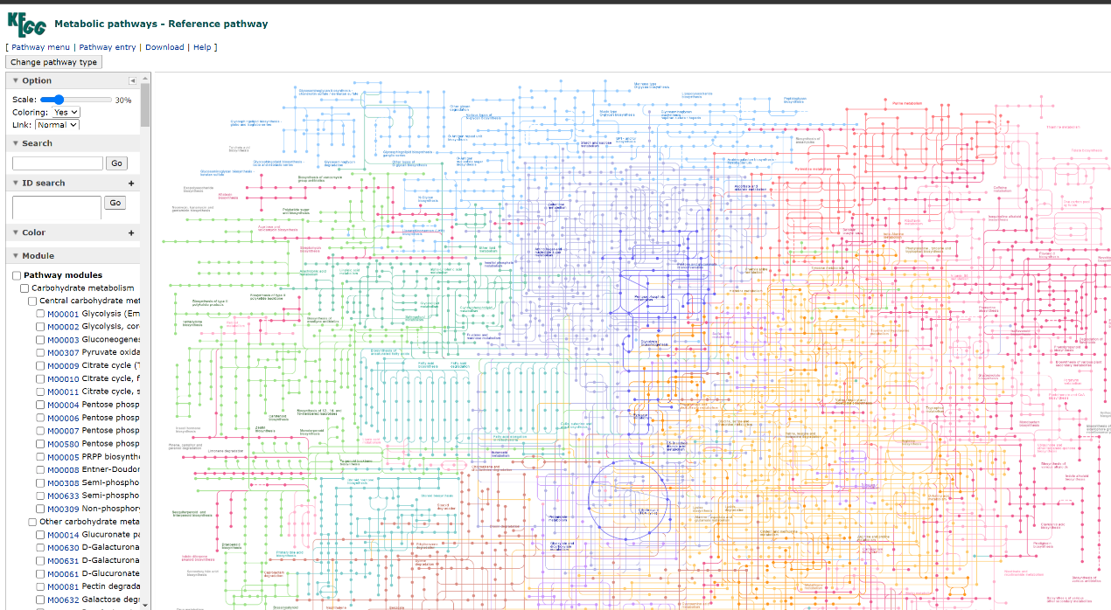

图 1–1　KEGG通路界面

###### Figure 1-1　KEGG pathway interface

注：KEGG Pathway 数据库界面旨在提供对大量生物途径的全面、用户友好的访问。通路图直观地表示各个类别的生物途径。每张图谱都非常详细，显示了基因产物（例如酶）、中间体（例如代谢产物）和其所涉及相互作用（例如酶作用）的复杂网络。

Note: The KEGG Pathway database interface is designed to provide comprehensive, user-friendly access to the vast array of biological pathways.Pathway maps visually represent biological pathways across various categories. Each map is a detailed diagram showing the complex networks of gene products (such as enzymes), intermediates (such as metabolic products), and interactions (such as enzyme actions).

另一个著名的数据库是MetaCyc，它是一个综合数据库，其中包含从科学文献中整理出来的非冗余、经过实验阐明的代谢途径和酶。MetaCyc包含了来自生命各个领域的代谢途径和酶的详细描述，提供代谢多样性的深入视图。MetaCyc 存储了包括有关代谢反应、化合物、基因、酶和代谢途径的信息。为确保有关代谢反应、酶和化合物的高质量和准确信息，MetaCyc中的通路都包含参考文献。MetaCyc包含来自数千种生物体的数据，包括细菌、古细菌、真菌、植物和动物，使其成为比较代谢分析的丰富资源。MetaCyc广泛覆盖代谢途径，包括初级和次级代谢、代谢循环、生物合成和降解途径。该数据库支持各种生物信息学分析，包括通路富集分析、代谢网络重建以及基因组数据中代谢通路的预测。MetaCyc可用于代谢工程、合成生物学和系统生物学等研究领域，探索代谢多样性并设计新的代谢途径。

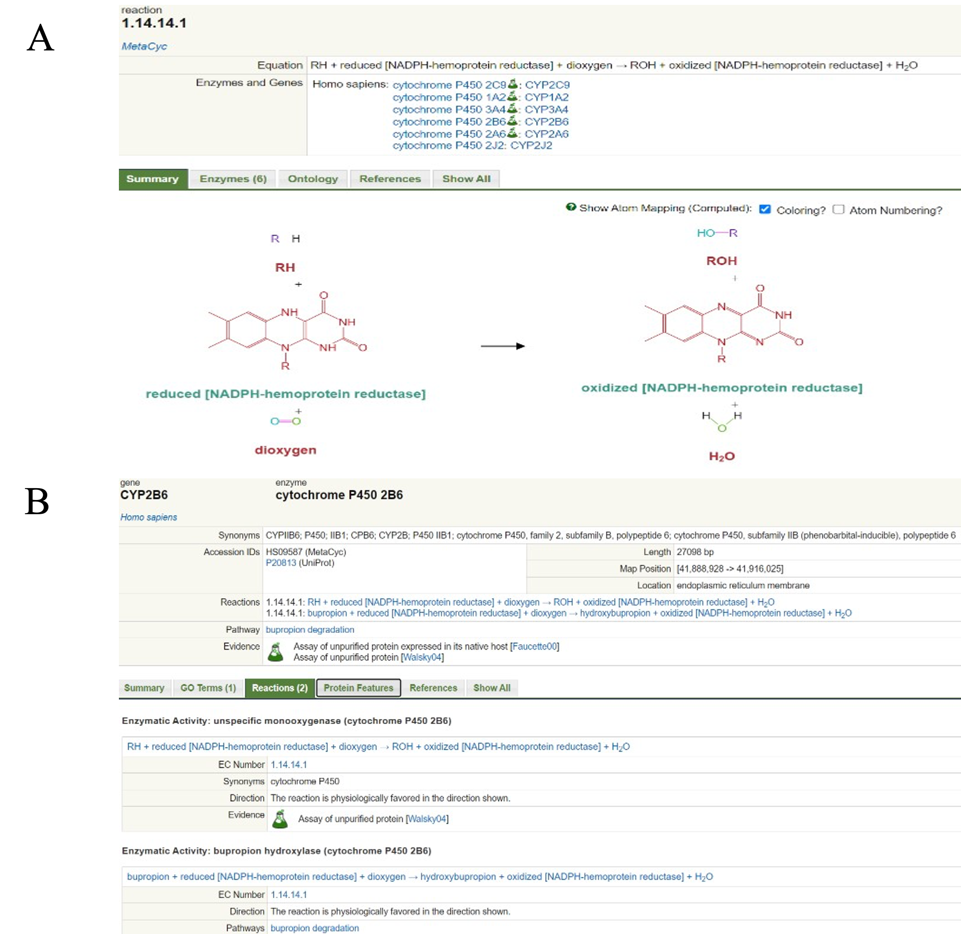

图 1–2　MetaCyc反应界面及酶界面

###### Figure 1-2　MetaCyc reaction interface and enzyme interface

注：MetaCyc为希望探索代谢途径和酶信息的用户提供易于访问且信息丰富的体验。 (A) 反应页面详细介绍了反应物、产物和催化反应的酶，通常包括热力学数据和机理说明。化合物页面提供结构式、分子量和其他化学性质。(B) 酶相关界面直接链接到酶和酶的途径涉及的基因，提供详细的注释，包括基因位点信息等。

Note: The MetaCyc interface is designed to provide an accessible and informative experience for users looking to explore metabolic pathways and enzyme information. (A)Reaction pages detail the reactants, products, and the enzymes catalyzing the reaction, often including thermodynamic data and mechanism notes.Compound pages provide structural formulas, molecular weights, and other chemical properties.(B)Pathways link directly to the enzymes and genes involved, providing detailed annotations, including gene loci and so on.

Reactome 是一个免费、开源、经过同行审阅的通路数据库。其目标是通过一系列相互关联的途径来传达人类生物学的复杂过程。Reactome提供了与细胞过程相关的途径和反应，其中的每个反应都与基础研究文献相关联，并注释有参与分子的信息。Reactome整合了各种类型的生物数据，包括蛋白质、小分子、遗传相互作用，提供生物功能的整体视图。Reactome提供了用于可视化路径的交互式工具，允许用户以图形格式探索复杂的生物相互作用。此外，它也提供通路富集分析、物种比较等数据分析工具，方便在生物通路背景下解释实验数据。Reactome广泛用于生物医学研究，可以用来了解基因功能、破译疾病机制并确定潜在的治疗靶点。

BioCyc是数千种物种（主要是微生物）的通路/基因组数据库的集合，它以 MetaCyc 数据库作为参考。BioCyc 内的每个数据库都包含基因组图谱、完整的基因组序列、预测的代谢途径以及基因和途径的完整注释。BioCyc促进了微生物基因组学、酶功能的研究。它对于比较基因组分析和代谢重建领域非常重要。BioCyc包含超过 14,000 种生物体的单独数据库，包括细菌、古细菌和真核生物，每种生物体都有其基因组和代谢途径。其包含的一些常用工具，包括，SmartTables用于创建数据库对象的自定义表并对这些对象执行分析（例如丰富分析）的工具，Pathway Tools提供数据库创建、编辑、浏览和分析功能。BioCyc可以实现不同生物体之间的比较基因组学和途径分析，帮助识别独特和共享的代谢途径。BioCyc常用于微生物基因组学和代谢工程中代谢途径的分析和设计，可以作为研究生物体特异性代谢和进化研究的研究工具。

上述代谢途径和系统生物学数据库通常提供可视化工具，这些工具用于可视化代谢和信号通路的工具，使用户能够看到各种分子之间的相互作用，其也提供基因和蛋白质的注释工具，将它们与特定的途径和生物过程联系起来。许多包括分析组学数据（基因组学、蛋白质组学、代谢组学）的工具，有助于解释大型数据集。这些数据库通常与其它生物数据库集成，从而帮助本研究了解生物系统的不同组成部分如何相互作用以执行复杂的功能，通过探索中断的途径来识别疾病机制和潜在的治疗靶点，最终帮助本研究设计和优化用于生产药品、生物燃料和其他有价值化合物的代谢途径。

从酶的角度来看，这些数据库不仅对单个酶的信息进行收集，还将它们置于更大的生物系统的背景下，强调它们在代谢、调节和疾病中的作用。这种综合方法有助于更深入地了解生命的生化过程，从而促进研究、医学和生物技术的进步。此外，它们在提供通路的同时也提供了酶的底物产物，即酶所涉及的完整反应，这些数据可以被用来作为深度学习的数据集，本研究将在后续部分探讨这种可能性。

### 1.3.3　酶信息综合数据库

酶信息综合数据库提供了有关酶的广泛数据，包括命名、结构、功能、动力学、调节机制和其在生物技术中的应用。

**BRENDA**是最广泛、最常用的酶信息数据库之一。BRENDA 最初在1987年由不伦瑞克的德国国家生物技术研究中心(GBF)开发，后交由科隆大学，现在由布伦瑞克工业大学生物化学和生物信息学研究所维护。BRENDA提供了有关酶命名、生化特性、反应机制、底物特异性、酶动力学以及生物技术和医学应用的详细数据。它也汇集了参考文献、经实验确定的酶数据，并可由世界各地的研究人员直接提交信息。BRENDA能够提供酶的完整概况，涵盖从其生化特性和功能到其在工业和医学中的应用的各个方面，如1.3.1中的EC编号，通用名称和同义名称等，以及酶生化特性的详细描述，包括其底物、产物、辅因子和抑制剂，还包括 Km（米氏常数）、Vmax（最大速度）等动力学数据，能够提供对酶效率和作用机制的深入了解，一些数据库还提供有关酶三维结构的信息（如果有），包括结构数据库，如蛋白质数据库（Protein Data Bank，PDB）的链接，这类结构数据对于理解酶催化的分子基础以及酶抑制剂或激活剂的设计至关重要一些数据库也整合了酶催化的反应及其在代谢途径中的作用的信息。此外，BRENDA提供各种数据分析工具，包括酶配体搜索、代谢途径图等，这些工具有助于探索和分析酶的功能及其在代谢中的作用。BRENDA 是生物化学、分子生物学、药理学及相关领域的研究人员和学生的重要资源，它能够帮助酶机制、酶进化、代谢途径和药物发现的研究。BRENDA 可在线访问，并提供各种搜索功能，允许用户通过 EC 编号、名称、有机体、序列以及各种生化和分子特性查找酶。BRENDA的界面设计友好，适合专家研究人员和学生使用。BRENDA 是不可或缺的工具，能够提供详尽且高质量的酶信息。它可以全面覆盖酶数据，加上先进的搜索和分析工具，使其成为推进各个科学和工业领域研究和开发的重要资源。

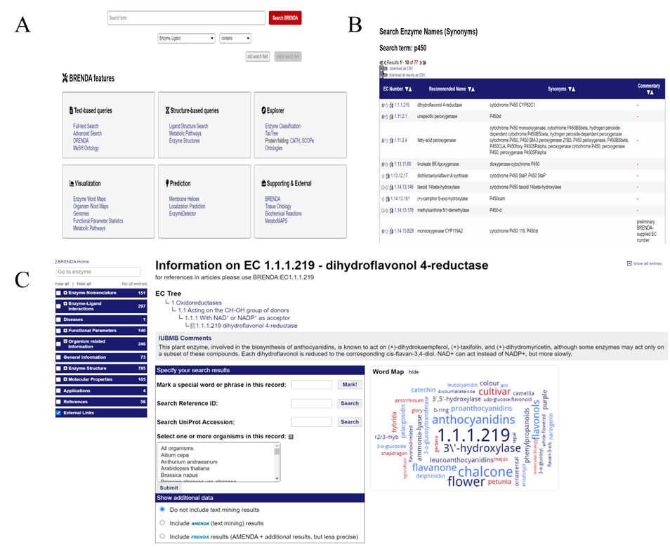

图 1–3　BRENDA的搜索和结果页面

###### Figure 1-3　The search page and results pages of BRENDA

注：BRENDA通过各种搜索和浏览机制使得用户能够对其庞大数据库的进行访问。 (A) 主页通常设有一个快速搜索栏，允许用户通过酶的名称、底物、产品或任何相关关键字搜索酶。(B)对于更具体的查询，BRENDA 提供多个结果供用户选择，让用户可以优化其搜索结果基于有机体、酶家族等参数进行搜索。(C)交互式工具：BRENDA 集成了各种交互式工具和过滤器，帮助用户浏览数据、可视化酶结构并比较不同条件下的动力学参数或酶活性。

Note: The BRENDA interface is structured to provide efficient access to its vast database through various search and browsing mechanisms. (A)The home page typically features a quick search bar that allows users to search for enzymes by their name, substrate, product, or any relevant keyword.(B)For more specific queries, BRENDA offers advanced search options that let users refine their searches based on parameters like organism, enzyme family and more.(C)BRENDA integrates various interactive tools and filters to help users navigate through the data, visualize enzyme structures, and compare kinetic parameters or enzyme activities across different conditions.

### 1.3.4　蛋白质序列和结构数据库

蛋白质序列和结构数据库是生物信息学、分子生物学及相关领域的重要资源。 这些数据库收录了大量有关蛋白质氨基酸序列及其三维结构的数据，为蛋白质功能、酶活性和疾病的分子基础提供了重要的见解。了解蛋白质序列、结构和功能之间的关系对于探索生物机制、开发新疗法和设计具有新特性的酶至关重要。

**UniProt**（Universal Protein）是蛋白质序列和功能信息的数据库，被广泛认为是世界上最全面、注释最完善的蛋白质数据库之一。它由欧洲生物信息学研究所、瑞士生物信息学研究所（Swiss Institute of Bioinformatics，SIB）和蛋白质信息资源（Protein Information Resource，PIR）共同维护。 UniProt 旨在提供高水平的注释（例如蛋白质功能、结构域和位点的描述以及翻译后修饰）、最小水平的冗余以及蛋白质序列空间的高覆盖率。UniProt 由多个关键子数据库组成，每个数据库都有特定的用途。UniProt 知识库 （UniProtKB）是UniProt 的核心组件，分为两部分：UniProtKB/Swiss-Prot及UniProtKB/TrEMBL。UniProtKB/Swiss-Prot：包含手动注释的蛋白信息以及经过专家审核的信息。这些注释提供了有关蛋白质功能、结构域结构、翻译后修饰的详细信息。UniProtKB/TrEMBL：包含还未经手动注释的通过计算方法注释的记录。UniRef：提供来自 UniProtKB 的序列聚类，以加快序列相似性搜索，其可提供三个序列相似性级别：UniRef100、UniRef90 和 UniRef50，这种方法减少了数据集的冗余，同时保持序列空间的覆盖范围足够广。UniProt Archive (UniParc)：是蛋白质序列的综合数据库，从各种来源收集数据，包括 UniProtKB 和其他蛋白质数据库，UniParc 通过仅存储每个唯一序列一次，同时交叉引用其源数据库来避免冗余。UniMES：存储宏基因组和环境数据的数据，为环境相关项目所需的序列提供资源，这些序列与特定生物体无关。UniProt 中的数据可供免费访问，UniProt也提供了与其它数据库资源的链接，从而增强其在生物信息学研究中的实用性。UniProt提供丰富的蛋白质信息来源。UniProt能够支持从基础生物学研究到药物发现和环境保护中的广泛科学研究，其全面的数据加上用户友好的工具和功能，使其成为全世界研究人员不可或缺的资源。本项工作在进行筛选时也会用到该数据库。

NCBI（National Center for Biotechnology Information）蛋白质数据库是美国国家生物技术信息中心的的重要组成部分。NCBI 蛋白质数据库提供来自各类物种的蛋白质序列以及序列分析和比对工具，它将蛋白质序列信息与多种其他数据类型（包括核苷酸序列、文献和分子结构）集成在一起。NCBI 蛋白质数据库提供了包括来自 RefSeq和TPA（第三方注释）等数据库的数据，涵盖从病毒到人类的广泛物种。该数据库的主要特点之一是其广泛的注释，数据库中的蛋白质注释包括了其功能、结构域结构、翻译后修饰和相互作用的信息，这些注释源自计算预测、专家审查和文献综述，这些详细的注释对于研究酶功能、作用机制和潜在生物技术应用的研究人员来说非常宝贵。该数据库还包括用于序列分析和比较的工具，例如BLAST（基本局部比对搜索工具），它允许用户将查询的蛋白质序列与数据库进行比较，以识别相似的序列、潜在功能和进化关系。 此功能能够帮助识别未知蛋白质或探索序列变异和突变的功能含义。此外，NCBI 蛋白质数据库还与其他 NCBI 数据库链接，例如用于核苷酸序列的 GenBank、用于科学出版物的 PubMed 以及用于三维蛋白质结构的 NCBI Structure 数据库，这种相互关联性使研究人员能够轻松地从蛋白质序列导航到其遗传起源、结构细节和相关文献，从而全面了解其生物学背景。该数据库可通过 NCBI 网站（https://www.ncbi.nlm.nih.gov/）在线访问，研究人员可以通过名称、序列、基因信息搜索蛋白质，使其成为用于各种研究目的的多功能工具。 NCBI 蛋白质数据库还支持批量检索和分析，促进大规模研究和计算分析。总之，NCBI蛋白质数据库是相关领域研究人员不可或缺的资源，它全面整理了蛋白质序列、详细注释以及与其它数据库和分析工具，能够帮助各类相关研究，从酶结构和功能的基础研究到药物发现和生物技术的应用研究

蛋白质数据库 （Protein Data Bank，PDB） 成立于 1971 年，是生物学领域第一个能够开放获取3维结构的线上数据库。PDB 的诞生很大程度上归功于一小群晶体学家的努力，他们认识到蛋白质结构的价值，创始人包括美国布鲁克海文国家实验室（Brookhaven National Laboratory, BNL）的 Walter Hamilton 博士，他在 PDB 的建立过程中发挥了关键作用，最初的PDB数据库仅包含七个结构，其中就包括具有标志性意义的肌红蛋白和血红蛋白（结构分别由诺贝尔奖获得者约翰·肯德鲁和马克斯·佩鲁茨确定）。多年来，PDB 的不断发展，以适应结构数据不断增长的数量和复杂性。 1998 年，PDB 的维护从布鲁克海文国家实验室转移到结构生物信息学研究合作实验室 (RCSB)。RCSB的PDB 总部位于罗格斯大学、新泽西州立大学和加州大学圣地亚哥分校。PDB还引领了全球合作组织的建立，并于 2003 年创建了全球 PDB联盟 (wwPDB)，以确保 PDB 仍然是一个全面的、可免费访问的全球资源。 wwPDB 的合作伙伴成员包括 RCSB PDB、欧洲生物信息学研究所 (EMBL-EBI) 的欧洲蛋白质数据库 (PDBe)、大阪大学的日本蛋白质数据库 (PDBj) 以及生物磁共振数据库（Biological Magnetic Resonance Bank, BMRB）。该联盟共同维护大分子结构数据的PDB数据，该数据可供全球研究人员免费公开使用。PDB 中的数据基于 X 射线晶体学、NMR（核磁共振）光谱、冷冻电子显微镜 (cryo-EM) 以及电子晶体学和中子衍射等实验技术确定的三维结构数据，这些结构为生物大分子的分子结构提供了宝贵的见解，使科学家能够在原子水平上了解其功能和作用机制。PDB 保存了 215,908个生物分子结构的数据（截至至2024年4月），其中包括蛋白质、DNA、RNA 和复杂的组装体，同时，该数据库随着科学文献中发布的新结构而不断更新。PDB 保持高标准的数据质量和一致性，确保所有结构都以一致的格式表示，它的每个条目都注释有有关该分子的详细信息，包括其生物学功能、其来源的生物体、用于确定结构的实验方法以及参考文献，这些注释对于理解结构的上下文和意义至关重要。PDB 在推动生命科学发展方面起到了重要作用，如 PDB 为设计作为治疗剂的酶抑制剂/激活剂提供了重要信息，通过了解酶如何与其天然底物相互作用，研究人员可以设计出精确适合酶活性位点的分子，从而阻断其活性，其结构数据也被用于训练深度学习各类深度学习模型，本文章的肽生成探索部分也将用到PDB中的数据。

## 1.4　文本挖掘技术用于挖掘生物/化学知识

随着生物医学文献和数据库的指数级增长，手动整理和提取相关信息已变得不切实际。数据挖掘方法取不仅加速了数据管理的过程，而且还能够发现人类可能无法立即发现的知识。**数据挖掘两个重要的步骤是命名实体识别（Named Entity Recognition，NER）以及关系抽取（Relation Extraction，RE）。**

### 1.4.1　**命名实体识别**及其应用

命名实体识别是文本挖掘的重要组成部分，其目的是用于识别文本中的命名实体并将其分类为预定义的类别，例如人名、组织、位置、日期、时间和数量，在生物化学领域可以是酶，化合物和物种等等。命名实体识别是各种自然语言处理应用的基础步骤，主要包括信息检索、问答、摘要和知识提取几种任务。命名实体识别的起源可以追溯到计算语言学的早期，当时的重点主要是基本的文本处理任务。 NER 的最初工作是基于规则的，依靠字典和手动制定的语言规则来识别命名实体，这些传统的方法需要特定领域的知识，并且繁琐低效，需要消耗大量的时间和精力。随着机器学习的兴起，统计方法开始取代或增强基于规则的系统。NER 研究的一个重要里程碑是CoNLL-2003共享任务(57)的引入，该任务专注于与语言无关的命名实体识别。 这一事件标志着向使用统计机器学习模型进行 NER的转变，并提供了一个至今仍广泛用于评估 NER 系统的基准数据集。这些方法使用从文本中提取的特征（例如词标记、词性标记和上下文信息）来训练隐马尔可夫模型（Hidden Markov Model，HMM）(58)和支持向量机（Support Vector Machines，SVM）(59)等模型以进行实体识别，这些模型标志着方法学上的改进，提供了更好的泛化能力并减少了对复杂规则的需求。进一步，深度学习模型被引入，利用神经网络从数据中学习复杂模式的能力，彻底改变了命名实体识别领域。

一些深度学习方法，特别是基于循环神经网络、卷积神经网络和 Transformer 架构的深度学习方法，大大提升了命名实体识别模型的准确率，超越了传统的机器学习模型。2011年Collobert等人使用卷积神经网络提出了用于各种 NLP 任务（包括 NER）的统一架构，他们的论文《Natural Language Processing (Almost) from Scratch》(60)详细介绍了这项工作，展示了深度学习在NER方面的潜力。2015 年Huang Zhiheng等在论文《Bidirectional LSTM-CRF Models for Sequence Tagging》(61)中引入了 LSTM-CRF 模型，通过将长短期记忆网络与条件随机场（Conditional Random Fields，CRF）(62)相结合，显着提高了 NER 的准确性。 该模型成为 NER 等序列标记任务的标准。2018年Google AI 研究人员发布的 BERT标志着 NER 和 NLP 领域的革命性突破。BERT 能够对大型文本语料库进行预训练，然后针对 NER 等特定任务进行微调，从而实现了前所未有的准确性提升。继BERT之后，一些其他几种基于Transformer和BERT架构的变体，例如RoBERTa和ELECTRA，都继续在NER任务上更进一步。本项工作也将采用BERT的变体进行文本挖掘任务从而构建数据库。

### 1.4.2　**关系抽取**及其应用

从本质上讲，关系提取是指对文本中实体之间的语义关系进行识别和分类的过程。在生物/化学数据挖掘的背景下，这些实体可以是蛋白质、基因、酶、代谢物或任何生物成分，而关系可能涉及这些实体之间的相互作用、功能、调节或修改。关系抽取的最终目标是将非结构化生物文本转换为结构化数据，然后可以对其进行分析、可视化并集成到更大的生物知识库中。和NER类似，上世纪80年代至90年代，最初的RE方法是基于规则的，利用人工定义的规则来匹配文本中的关系，如 MUC（Message Understanding Conference）任务(63)，其目的就是从非结构化文本中自动提取信息。上世纪 90 年代末至2000年代初，常用的方法变为统计学习方法， Andrew McCallum等人为条件随机场的开发做出了贡献(64)，极大地影响了从文本中提取关系的方式。同样受深度学习的影响，2010年代，深度学习模型被引入，2015年Yoon Kim等人证明了 CNN 在句子分类任务中的有效性(65)，为其在 RE 中的应用奠定了基础。随着Transformer时代的到来， 一些工作开始在RE领域引入 Transformer(66,67)。与 RNN 和 LSTM 相比，自注意力机制可以更高效地处理顺序数据。

### 1.4.3　文本挖掘在生物/化学领域的可用数据集

文本挖掘在生物/化学领域可用数据一般都来自一些自然语言处理比赛，如BioNLP Challenges(68)，BioNLP挑战赛旨在促进针对生物和生物医学领域的自然语言处理和文本挖掘工具的开发，尝试推进从科学文献（例如研究文章、临床报告和基因组数据库）中提取有意义信息的最先进技术。BioNLP 挑战赛始于 2000 年代初，BioNLP Shared Task(69)可能是 BioNLP 挑战赛中最著名的任务，已经举办了多年，其每次举办都侧重于旨在突破生物医学文本挖掘可实现范围的特定任务。 这些任务包括基因提及识别、蛋白质-蛋白质相互作用提取以及更复杂的挑战，这些任务为文本挖掘在生物/化学领域的应用提供了丰富的数据集。此外，BioCreative (Critical Assessment of Information Extraction systems in Biology) challenge的任务集中在化学、疾病关系提取、基因疾病关联提取等任务(70)，包括基因和蛋白质名称识别：自动识别文本中提及的基因和蛋白质。化学与疾病关系（CDR）：提取化合物与疾病之间的关系。基因本体（GO）注释：从文献中提取与基因功能、生物过程和细胞成分相关的信息，以协助注释基因。酶和反应信息提取：识别科学文章中提到的酶、底物、产物和反应条件。BioCreative为各类工具的开发做出了贡献，而这些工具最终显着增强了从科学文献中提取见解的能力，从而加速了生物化学、遗传学和分子生物学的研究(71)。本研究也将使用到多个BioCreative的数据集。

尽管文本挖掘在生物/化学领域取得了进展，但仍然存在一些挑战。各类生物文本非常复杂，具有错综复杂的句子结构、特定领域的术语，并且需要深厚的领域知识来准确解释研究结果。尤其是一些特定领域的文本挖掘任务，如合成生物学领域，未来的方向可能包括集成更复杂的机器学习模型，例如小样本学习和迁移学习，以更好地处理生物文本的多样性和复杂性，本研究也在此方向进行了尝试。

## 1.5　本研究的主要内容和意义

合成生物学是一个多学科交叉的研究领域，它结合了生物学、工程学、计算机科学、化学等多个领域的知识和技术，旨在设计和构建新的生物部件、设备和系统，以及重新设计自然界中存在的生物系统，以实现特定的功能和目的。近年来，合成生物学的发展极大地推动了生物技术的创新和应用，越来越多的合成生物学研究喷涌而出，这些研究产生了大量的数据，而这些数据分散在不同的数据库、文献和报告中，人工逐篇检查这些文献并不现实。与此同时，深度学习方法快速发展，文本挖掘技术已经被证明可以用于各种自然语言场景，文本挖掘技术可以帮助整合这些信息，提高数据的可访问性和可用性。此外，通过文本挖掘，可以促进生物学数据的标准化工作，例如识别和统一生物学术语的使用，这对于提高数据质量、促进数据共享和重用非常重要。

文本挖掘已经被应用于各种领域，在基因组学研究中，文本挖掘被用来自动化地从科学文献中提取有关基因和蛋白质的功能信息。例如，使用自然语言处理技术可以识别出文献中提到的基因名和相关的生物学过程、疾病或条件，然后将这些信息用于基因的功能注释。这种方法可以大大加快基因功能的识别和分类过程，尤其是对于新发现的或未充分研究的基因。文本挖掘也被用来识别与特定疾病相关联的基因。通过分析科学文献中的基因表达数据和疾病状态之间的关联，研究者可以发现新的疾病标志物或潜在的治疗靶点。这种方法在癌症、阿尔茨海默病等复杂疾病的研究中尤为有用，因为这些疾病往往涉及多个基因和复杂的基因表达调控网络。

然而在合成生物学领域，目前并没有较好的合成生物学文本挖掘工具及对应的知识图谱，而理论上在和合成生物学领域相关的各个领域，如生物通路方向，文本挖掘技术可以帮助研究者从文献中提取有关生物通路的信息，包括通路中涉及的分子、反应和调控机制。这对于理解生物系统的复杂性、疾病的分子机理以及开发新的治疗策略都非常重要。文本挖掘也可以协助获取酶、底物以及物种等实体，基于这些实体及相关的文献可以组成较为完善的知识图谱。该知识图谱可以有广泛和重要的应用，首先，其可以用来获取新的科学假设，通过分析和挖掘科学文献中的数据和信息，研究者可以发现之前未被注意到的模式、趋势或关联，如各酶等研究实体的发展历程。此外，知识图谱也是一种通过图谱形式组织和管理知识的技术，它能够将复杂的科学知识以节点和关系的形式表达出来，从而实现知识的高效组织、检索和应用。在合成生物学领域，知识图谱可以整合来自不同学科的海量数据和知识，包括基因、蛋白质的功能信息、生物代谢途径、生物反应条件等，帮助研究人员更好地理解生物系统的工作原理，加速生物设计和构建过程。通过该通过知识图谱，研究人员还可以快速地查询到特定基因或蛋白质的功能信息，以及它们在不同生物代谢途径中的作用，这有助于快速设计出具有特定功能的生物系统。

为了填补这一空缺，本研究将首先通过文本挖掘技术获取相关实体，并尝试将这些实体与文献本身的知识相结合，如作者和国家等，随后，将这些信息融合成较为完善的合成生物学知识图谱。最后，基于该知识图谱进行多种分析，包括发表文献的数量和年份的关系，和国家GDP之间的关系，并尝试对酶，物种和化合物三种实体进行多种分析。

酶是生物化学反应中的重要催化剂，它们的活性和特异性对生物合成途径的效率和产物的纯度有着直接影响。因此，酶的筛选和优化是合成生物学研究中的一个重要环节。传统的酶发现方法通常费时费力，深度学习近年来快速发展，其在许多领域都有广泛应用，包括但不限于图像识别、自然语言处理、医学诊断、自动驾驶汽车和游戏。在蛋白质/酶领域，深度学习技术已经有着非常多的应用。例如，通过分析微生物基因组数据，深度学习模型能够识别出可能具有催化特定反应活性的新酶。酶的功能与其三维结构密切相关。深度学习模型，如AlphaFold，已经在蛋白质结构预测方面取得了突破性进展。这些模型能够准确预测酶的三维结构，为理解酶的催化机理和进一步的酶设计提供了强有力的工具。

在酶及合成生物学研究中，需要筛选大量的酶变体以找到具有理想性能的候选者。然而，目前鉴定具有杂泛性的酶的方法主要依赖于从已知具有相应功能的微生物或环境样本中采用组学方法进行筛选。深度学习技术可以通过学习酶的序列-功能关系，预测哪些变体可能具有优异的性能，从而大大加速高通量筛选过程。

尽管深度学习在酶领域的应用取得了显著进展，但仍面临一些挑战。例如，深度学习模型通常需要大量的标注数据进行训练，而高质量的酶功能和结构数据相对有限。此外，深度学习模型的解释性也是一个重要问题，理解模型如何做出预测对于科学研究至关重要。

在通过上述方法构建合成生物学知识图谱后，就可以获得大量酶，化合物相关的数据，而这些数据同已有数据库进行整合，如Rhea，KEGG和BRENDA等，最终即可尝试解决数据集稀缺的问题。此外，酶-底物结合的负例数据在实际研究中通常不被关注，也不会被数据库存储，故在酶-底物结合预测的深度学习模型开发中，需要采用合适的方法构建负例数据集，本研究采用了基于正例-未标记样本的学习策略，并通过带有权重的未标记数据生成方式尽可能合理得到负例数据集。随后通过优化的PU学习策略，训练出具有较高准确度和鲁棒性的深度学习模型。最终尝试通过降解酶实验来进行模型验证。

进一步，在某些生化反应及相关筛选任务中，酶涉及的反应的产物相对于底物同样重要，为此，需要开发能够处理底物产物对的深度学习模型，与此同时，还需考虑到如何获取底物产物对这一类数据，此外，其涉及的高通量筛选仍是合成生物学等领域急需的筛选方式。同时，针对底物-产物对进行特征提取同样是一个挑战，底物-产物对这种不平衡的特殊“反应”没有已知的专门处理工具。

为了解决上述问题，本研究开发了新的数据筛选流程，新的数据清洗方法，从而能够获取构建深度学习模型所需要的海量数据，本研究拟采用迁移学习的方法尝试解决底物-产物对的数据处理问题，并对已有深度学习架构进行修改。

通过以上工作，组成了合成生物学知识图谱，酶-底物底物杂泛性预测，酶-底物-产物的催化预测流程。通过该流程，可以完整进行酶，底物，产物任意实体的筛选，并查询到该酶，底物，产物涉及的其它信息，如相关作者，相关国家等，此外，本研究也将构建线上Web服务，为研究人员提供方便的查询和可视化功能，预计该套流程将对合成生物学和酶筛选领域的发展提供一定帮助。

# 基于文本挖掘的合成生物学知识图谱构建

## 2.1　研究背景

合成生物学如今处于生物技术创新的前沿，利用生物学的基本原理来设计新颖的生物元件和通路，其核心是酶的探索和应用，酶的特点是能够加速和启动无数维持生命的生化过程，充当活细胞内的分子机器。在合成生物学的背景下，酶不仅是生物途径的组成部分，而且是关键工具和目标。

酶的设计和构建需要深入了解合成生物学知识图谱，不仅要了解酶的结构、功能和机制，还要了相关的化合物和所涉及物种等。合成生物学在过去的一个世纪中迅速发展，欧盟委员会将合成生物学定义为有机体中遗传物质的设计和工程(72)。 科学家们正在尝试设计和构建自然界中不存在的生物系统，以应对全球粮食和能源挑战，随着可持续生物工程工艺取代当前的石化技术而推动工业转型，并提供新的基于基因的方法来针对人类医疗状况和昆虫传播的疾病。根据经济合作与发展组织（Economic Co-operation and Development，OECD）的说法，合成生物学将成为化学品和其他工业产品向生物制造转变的关键驱动力，到 2030 年，这项新兴技术预计将能够利用生物来源生产35%相关产品(73)。

合成生物学历史悠久、研究对象广泛、技术创新速度快。仅凭专家经验很难全面总结合成生物学的发展。需要一种基于机器的阅读和理解方法来理性、客观地审视整个开发过程。近年来，数据驱动的方法越来越多地用于辅助合成生物学研究。已经构建了许多数据库来为合成生物学研究提供数据，例如KEGG、Reactome和BRENDA（本研究1.3），但这些数据库的更新不够频繁，无法跟上合成生物学的快速发展和文献报道的新数据。科学文献是合成生物学数据的丰富来源，但也是一个具有挑战性的来源，出版物中记录的合成生物学知识量呈指数级增长，使得科学家很难找到并获取其研究的所有相关信息，传统的信息检索模式无法应对这种信息过载，手动收集和整理这类数据仍然需要合成生物学领域的大量时间和专业知识。深度学习相关方法可以通过工具自动阅读科学文献并从中提取有价值的数据来提供此类帮助，这些方法可以帮助科学家整合和分析来自不同来源的合成生物学数据，并发现合成生物学设计和工程的新见解和机会。

文本挖掘是一种适合处理大量文档的技术，它使用自然语言处理自动从文本数据中提取和分析信息（本研究1.4）。与传统方法相比，文本挖掘具有多种优势，它可以分析和整合来自不同来源的大量数据，以识别和优先考虑对合成生物学相关、多样化且有用的各种实体，这可以使研究人员比使用传统方法更快、更有效地获得更多潜在成分、产生更多假设、设计更多实验并开发更复杂的生物系统。文本挖掘技术已应用于各种数据源，以识别与合成生物学相关的分子成分。 例如，文本挖掘已用于分析科学文献并寻找可以控制基因表达的调控序列、可以编辑细菌基因组的 CRISPR-Cas9 靶标以及可以从可再生资源生产高价值化学品的生物合成酶。 文本挖掘还用于将数据库和文献中的遗传部分导入在线平台，使用户能够设计和模拟合成生物系统，这些平台包括“BioBricks Foundation”（一个维护遗传部分注册的非营利组织）和“Genome Compiler”（一种允许用户构建和测试遗传构建体的在线工具）。这些平台从文本中提取了合成生物学实体，但没有构建将各种实体连接在一起的综合知识库，这限制了这些数据在实际场景中的适用性，连接合成生物学多个相关实体（例如化合物、物种和酶）的知识库

为了建立全面的合成生物学知识库，在这项研究中，本研究开发了基于 NLP 的模型来深入研究数十万项文献中的实体，提取现有数据库中缺少的生物合成物种、酶和化合物的信息。本研究进一步分析合成生物学中的酶、底物和物种，描绘三种实体的发展脉络，同时，本研究设计了SynBioMap网站，以帮助科学家进行数据驱动的研究并尝试促进全球科学家之间的合作。

## 2.2　材料与方法

### 2.2.1　相关文献获取

为了构建与合成生物学范围内的生物合成过程相关的文献数据集，本研究手动整理了一个**关键词列表**，这些关键词的选择来自合成生物学相关的文献综述以及合成生物学领域专家的建议，涵盖了经常与生物合成、生物降解和代谢工程相关术语。该初始列表通过迭代搜索进行了细化，以确保本研究获得了尽可能相关和全面的术语，最终选择了多个关键字，包括“**酶”、“生物降解”、“生物合成”、“代谢工程”和“微生物系统”**等。具体关键词如下: 'biosynthesis [title/abstract] OR biosynthetic [title/abstract] OR enzymatic [title/abstract] OR biotransformation[title/abstract] OR biorefinery [title/abstract] OR metabolic engineering [title/abstract] OR synthetic biology [title/abstract] OR bioprocess [title/abstract] OR cell factory [title/abstract] OR bioprocessing [title/abstract] OR bioconversion [title/abstract] OR biochemical transformation [title/abstract] OR gene cluster [title/abstract] OR polyketide [title/abstract] OR enzyme assembly [title/abstract] OR bioengineering [title/abstract] OR genetic engineering [title/abstract] OR strain-engineering [title/abstract] OR carbon sources [title/abstract] OR carbon source [title/abstract] OR biofuels [title/abstract] OR biofuel [title/abstract] OR biocatalytic [title/abstract] OR NRPS [title/abstract] OR pks [title/abstract] OR non-ribosomal peptide [title/abstract] OR metabolic pathways [title/abstract] OR metabolic pathway [title/abstract] OR pathway engineering [title/abstract] OR microbial synthesis [title/abstract] OR fermentation [title/abstract] OR biodegradation [title/abstract] OR microbial production[title/abstract] OR microbial engineering [title/abstract] OR biocatalyst [title/abstract] OR biocatalysis [title/abstract] OR biocatalysts [title/abstract] OR biomass [title/abstract]'

定义好关键词后，本研究利用生命科学和生物医学文献的常用数据库——PubMed (https://www.ncbi.nlm.nih.gov/pmc/) 进行文献搜（PubMed具有较为完善的文献数据及其与生物医学和生命科学领域的具有高度相关性），PubMed提供了丰富的合成生物学文献库。本项目采用的搜索方式基于所选关键字，使用布尔运算符来确保能够检索到包含这些术语的文献。

通过这种方式检索到海量文献后，本研究进行了手动审核，以确保检索到的出版物的相关性和质量，该审核主要关注该篇文献与生物合成途径、代谢工程应用或合成生物学方法等领域的联系。该过程如图2-1所示，该图展示了整个流程，即从最初检索文献到最终的筛选。

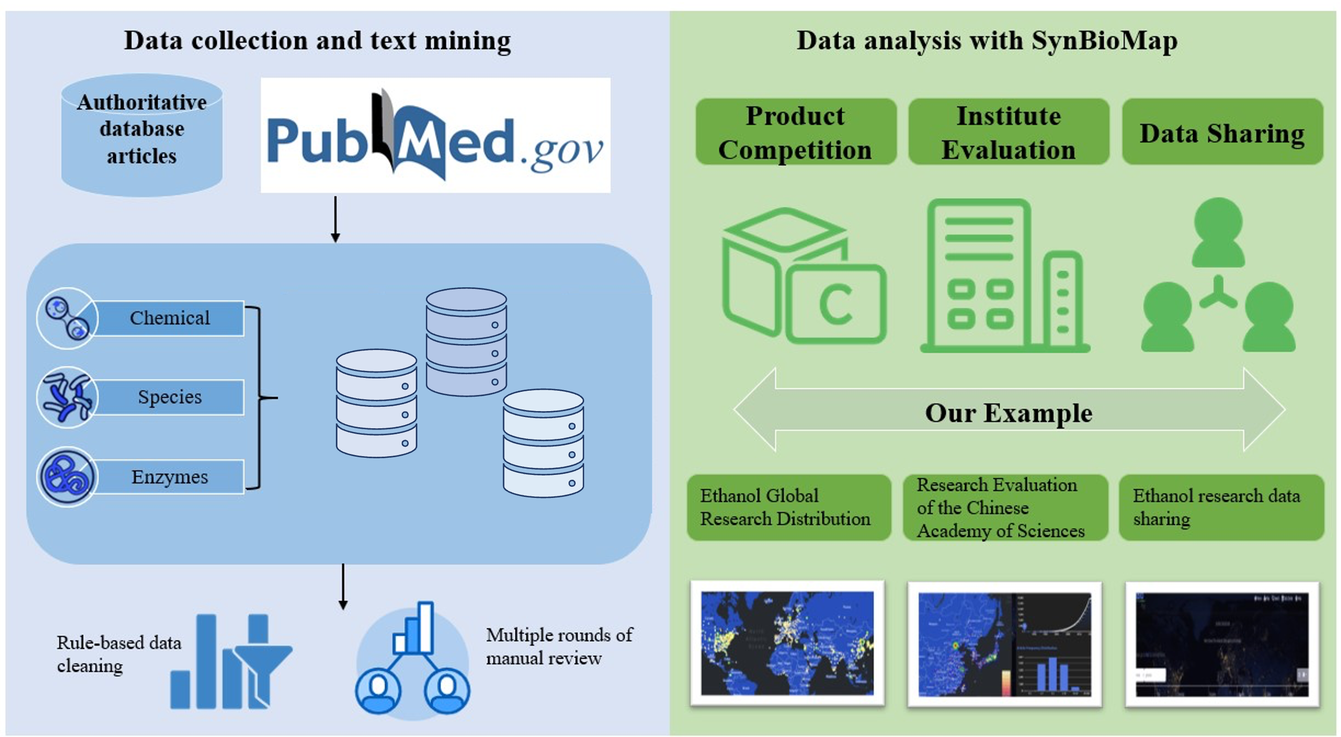

图 2-1　基于文本挖掘的合成生物学知识图谱构建

###### Figure 2-1　Construction of synthetic biology knowledge graph based on text mining

注：数据获取过程分为四个步骤：文献收集，文献收集阶段标志着数据获取过程的开始。任务分配，收集文献后，下一步涉及在研究人员之间任务分配。数据提取，数据提取构成了数据采集过程的核心。数据可视化，通过前后端技术将数据库在网页端展示。

Note: The data acquisition process is divided into four steps: Literature collection, the literature collection phase marks the beginning of our data acquisition process. Task assignment, Following the collection of literature, the next step involved the assignment of tasks among a team of researchers and data analysts.Data extraction, data extraction constituted the core of the data acquisition process. Data visualization, using front-end and back-end technology to display the database on the web page.

关键词驱动的电子搜索和手动审查的结合确保本研究的数据集代表了合成生物学领域的全面且相关的文献数据。

### 2.2.2　基于命名实体识别获取有效实体

​为了从合成生物学文献中发现的庞大而复杂的数据集中精心提取与生物合成相关的命名实体，例如底物、酶和物种，本研究设计了一个框架。该框架可以将文本挖掘与合成生物学的知识相结合。

该方法主要是**基于自然语言处理的命名实体识别**（本研究1.4.1），本研究选择了利用来自Transformer双向编码器表示的**BERT**架构，该架构能够通过分析两个方向的文本序列来理解句子中单词的上下文。该命名实体识别模型是使用 基于BERT的biobert-base-v1.1(74)版本进行初始化的，这是一个在综合语料库上进行预训练的预训练模型，其中综合语料库包括英语维基百科、图书语料库，以及最重要的PubMed摘要。该模型对生物医学文本的广泛预训练使其擅长识别生物实体，为该项目后续的实体提取任务提供了良好的基础。

为了提高合成生物学领域命名实体识别模型的准确性和特异性，特别是关注与生物催化相关的化合物、蛋白质和物种名称的提取，本研究**在biobert-base-v1.1的基础上针对特定任务进行了微调**，具体来说，通过分析模型最后一层的输出，识别出可能影响预测合成生物学相关实体的脆弱位点，并排除了阳性标签对应的词汇和常见停用词。接着，利用生成器模型在这些脆弱位点上产生语义感知的替代词汇。将这些语义替代的合成生物相关语料加入模型训练中，进一步丰富了模型的训练语料，优化了特征空间，从而提高了模型在实际应用中的准确率和召回率。这一系列步骤不仅提升了模型的理解能力，也增强了其在面对复杂文本时的鲁棒性。针对不同任务本研究选用了不同的微调数据集。针对酶，本研究使用了BC2GM语料库(75)，它广泛注释了基因和蛋白质名称，在该语料库上微调可以增强模型区分各种生物大分子的能力。针对化合物实体，本项目选择了BC4CHEMD语料库(71)用于微调化学命名实体识别模型。对于物种，该项目选择LINNAEUS语料库(76)作为微调语料库。

为了严格评估 NER 模型微调后的性能，本研究使用对应的测试集进行了验证，主要的指标包括模型的准确性、召回率和F1分数。精度（公式2.1）：该指标量化了所有预测为正的实例中正确预测的正实例的比例。它衡量模型识别相关实体的准确性。

$$\begin{aligned}Precision=\frac{TP}{TP+FP}\#…（2.1）\end{aligned}$$

召回率（公式2.2）：召回率能够衡量正确预测的正实例与实际正实例总数的比例，它被用来评估模型捕获所有相关实体的能力。

$$\begin{aligned}Recall=\frac{TP}{TP+FN}\#…（2.2）\end{aligned}$$

F1 分数（公式2.3）：F1 分数是精度和召回率的调和平均值，能够平衡模型精度和召回率的单一指标，它在需要精确率和召回率之间达到平衡的场景中十分重要。

$$\begin{aligned}F1-score=\frac{2×TP}{2×TP+FP+FN}\#…（2.3）\end{aligned}$$

TP、TN、FP 和 FN 分别是True Positive是模型识别出的实体，实际也确实为需要被识别的实体，即正样本被正确识别的数量。True Negative即负样本被正确识别的数量。False Positive是指模型识别出的实体，实际不应被识别，即误识别的负样本数量。False Negative为模型未识别出的实体，但实际应该被识别，即漏识别的正样本数量。

在命名实体识别模型进行实体提取之后，本研究采用**基于规则的方法**来进一步**细化和验证所识别的实体**。该方法包含一组在生物合成相关文本中常见的预定义规则和模式。这些规则**旨在过滤掉错误数据**，从而确保模型提取的实体的相关性和准确性。基于规则的模型利用特定领域的知识，包括经典的同名法以及底物、酶和物种之间的关系，来提高实体识别的精度。

获取化合物的SMILES（Simplified Molecular Input Line Entry System）表示是筛选化合物的第一步，本项目首先利用PubChem的海量数据，通过构建同名表，使得每个化学名称都与 PubChem 中的唯一化学标识符 (CID) 相关联。 这使得能够有效地将所识别出来的数据集中的每个化学名称与其相应的 CID 进行匹配。随后需要进行CID-SMILES 映射，获得 CID 后，本研究引用CID-SMILES 映射表来检索每个化合物的SMILES符号。该表提供了每个CID与其SMILES表示形式之间的直接关联，从而可以将CID直接转换为 SMILES。

对于无法通过 PubChem 数据库匹配的化合物，本项目尝试通过Open Parser for Systematic IUPAC Nomenclature (OPSIN)(77)解决。OPSIN 能够将 IUPAC 化学名称转换为SMILES表示法，从而解决数据集中不太常见或唯一命名的化合物。

**生物命名实体在文献中中经常以图像形式表示，本项目基于课题组的手动管理数据平台，通过过去十年中 100 多人的共同努力，这些人下载并阅读了相关文献，最终手动提取的反应数据被输入上述课题组的专门网站，随后合成生物学专家再进行再一步审查，以保证数据的准确性和完整性。**

为了用上下文信息丰富本研究的数据集，该项目还从科学文献中提取了隶属关系/国家/地区详细信息，本项目首先使用Affiliation Parser(78)来提取信息，对于那些无法被处理的信息，本项目采用了开源大语言模型Vicuna(79)，使用zero-shot方法来提取国家/地区信息。这种方法使得能够从复杂或不明确的隶属关系数据中推断出地理位置。为了进一步确保数据集的一致性和准确性，本项目进一步使用 Python 库 pycountry 来标准化国家/地区名称(80), 此步骤可确保所有国家/地区信息标准化，从而使得后续分析结果准确可信。

### 2.2.3　各国研究能力及国际科学合作分析

基于上述实体，本研究对各个国家的生物合成相关研究进行全面的分析，利用作者的隶属关系来获取合成生物学研究的全球局势。这项工作尝试评估国家研究能力，并阐明该领域内的国际合作模式。本研究根据作者的隶属关系将生物合成相关的研究成果系统地映射到特定国家，这一步骤使本研究能够确定哪些国家在合成生物学研究方面处于领先地位，从而深入了解这一前沿领域的专业知识和活动的地理分布。随后通过分析各国研究成果的数量和影响，本研究能够衡量国家研究实力并确定国际合作模式，从而展示了各国如何为全球合成生物学研究界做出贡献及开展合作。此外，本研究分析了每个国家的经济状况（以国内生产总值表示）与其合成生物学研究产出之间的关系。GDP数据来自世界银行(81)，通过该分析可以尝试了解经济因素如何影响研究能力和生产力。为了进一步探索该领域内合作的结构和动态，本研究尝试了VOSviewer(82)，这是一款以可视化科学网络（包括基于共同作者和机构合作的网络）的能力而闻名的软件工具。本研究基于上述标准化方法获取标准化数据，随后创建了 MEDLINE/PubMed 格式的输入文件，以便在 VOSviewer 中进行分析。在VOSviewer分析方式上，本研究选择“共同作者”作为分析类型，重点关注作者和机构之间的合作联系，“机构”作为分析单位，使本研究能够可视化机构合作网络。本研究选择“完全计数”的方法，以确保所有共同作者都得到充分考虑。将机构纳入分析的最低阈值设置为1，确保即使是具有单一贡献的实体也能得到代表。建立整个网络后，本研究对VOSviewer内的可视化参数进行了调整，以优化可视化表示，其中包括调整视觉布局、缩放和聚类，以增强清晰度和可解释性。通过上述步骤，本研究不仅绘制了合成生物学研究的全球分布图，还尝试揭示了支撑这一动态领域的错综复杂的合作网络。

### 2.2.4　SynbioMap网站搭建及相关功能开发

SynbioMap旨在简化和增强合成生物学数据的可访问性，后端通过Django和MySQL进行开发，选择Django是因为它的稳健性、可扩展性以及它提供的大量功能，包括用于数据库交互的 ORM（对象关系映射）、安全功能和广泛的文档。MySQL 是一种广泛使用的开源关系数据库管理系统，用于存储和管理 SynbioMap处理的大量数据。选择 MySQL 是因为它的可靠性以及与 Django 的兼容性，它允许高效的数据检索和操作，这对于平台的数据密集型操作至关重要。

前端开发上，SynbioMap使用了Echarts、HTML、CSS、JavaScript 和 Leaflet。使用Echarts是为了构建数据库接口并可视化数据HTML、CSS和JavaScript三者构成了SynbioMap前端开发的基础。HTML 构建 Web 内容， CSS 对其进行样式设计，确保平台的界面用户友好。JavaScript 为网页添加了交互性，无需重新加载页面即可实现动态内容更新。Leaflet 是一个用于交互式地图的开源 JavaScript库，已集成到SynbioMap中以开发地图可视化模块，该模块有助于显示地理数据，使用户能够直观地探索合成生物学研究和合作的全球分布。

对于化学检索功能，SynbioMap选用了JSME，JSME 分子编辑器是一个用于绘制和编辑分子结构的 JavaScript 库，通过JSME可以允许用户通过直接编辑或绘制分子来搜索数据库，提供了一种直观且高效的化学数据查询方式。

## 2.3　结果与讨论

为了从科学文献中提取和识别合成生物学领域特有的关键实体，本研究开发了多个自然语言处理模型，可对化合物、酶和物种进行识别。本研究采用了迁移学习技术，通过使用通用语言模型的预训练权重来初始化模型，然后对合成生物学文本进行进一步训练，使得这些模型能够适应合成生物学这个特定领域的词汇和语言结构。微调过程完成后，本研究使用相关领域常用的公开数据集评估模型的性能，这些数据集可从精确率、召回率和 F1分数进行评估，结果如表S2.1所示。

表2-1 模型在基准数据集上的性能评估结果

###### Table 2-1　Performance evaluation of our models on benchmark datasets

|  |  |  |  |
| --- | --- | --- | --- |
| Dataset (test) | Recall | Precision | F1 |
| BC4CHEMD | 93.02 | 93.1 | 93.06 |
| BC2GM | 89.26 | 85.87 | 87.53 |
| LINNAEUS | 90.88 | 66.53 | 76.82 |

随后，通过2.2.1中的关键词从 PubMed 检索合成生物学相关出版物，这些关键词主要关注生物合成学和酶学领域。通过这种类似规则的方法，本研究最终获取到**772,669**篇文献。获取文献后，本研究使用上述自然语言处理模型针对这些**文献摘要**进行实体识别，此外，如2.2.1中所述，为了保证数据质量，本研究开发了在线系统来手动检查相关数据。最终，本研究识别出**98655个物种、88473 个生物合成相关酶和45220个化合物。**

### 2.3.1　全球合成生物学发展趋势分析

在过去的一个世纪里，已有超过200个国家发表合成生物学相关研究，其中大部分集中在欧洲、北美、南美、东南亚和澳大利亚东部。参与这些研究的研究人员总数超过200万。

图2-2展示了过去100年合成生物学研究量和从事该研究的作者数量的趋势。整个过程可以分为多个阶段。早期阶段：即1950 年之前，在 1950 年之前的初始阶段，合成生物学还处于起步阶段，其特点是研究成果数量有限。在这个时期，作者数量与出版物数量的比例约为 2:1，通过这一比看出当时研究人员间的合作较少，研究通常由个体研究人员或小团队进行，这一时期为合成生物学奠定了基础，尽管合作和出版规模有限，但仍建立了基本概念。第一个发展高峰：1950年-1980年：1950 年至 1980 年间的几十年合成生物学研究第一次显著增加，期间发表了 24,000 多篇出版物，这个时代的定义可能是对合成生物学潜力的新兴认识以及其主题和方法论广度的扩展，在此期间，作者数量与出版物数量的比例增加到约 4:1，表明研究工作开始有了更多的合作，可能是因为项目越来越复杂，其复杂性和范围需要更广泛的专业知识和资源。加速增长：1980-2000，1980年至2000年是合成生物学研究加速增长的时期，期间作者数量与出版物数量的比例从4:1增加至5:1，这标志着该领域的合作越来越多，与此同时，相关出版物的数量也在逐步增加。黄金时代：2000年后，进入21世纪，合成生物学研究进入了黄金时代，这一时期的相关研究数量和研究人员数量都迅速增，近10年，每篇出版物的作者数量继续大幅上升，作者数量与出版物数量的比例达到近7:1左右，这种增长说明合成生物学领域有着越来越多的合作，也反映了合成生物学领域不断变化的复杂性和多样化专业知识的必要性。合成生物学和相关领域的持续进步，反映了该研究领域不断扩大、合作和投资的动态转变。在技术进步、国际会议和线上沟通更加便利的推动下，科学家之间的合作变得越来越普遍。

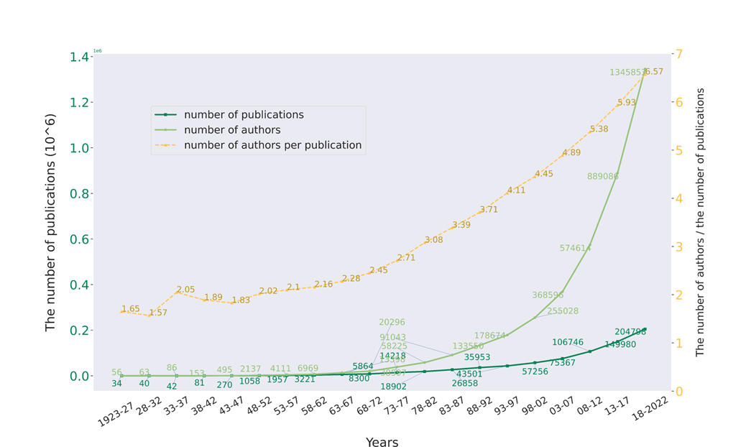

图 2–2　近100年每篇文章对应的平均作者数量、作者数量及文章数量

###### Figure 2-2　The average number of authors, authors and articles corresponding to each article in the past 100 years

注：1923年至2023年发表的合成生物学相关文章、涉及的作者数量（每五年求和）以及每篇文章的平均作者数量（每五年求和）。

Note: Synthetic biology-related articles published from 1923 to 2023, the number of authors involved (summed every five years), and the average number of authors per article (averaged every five years).

此外，本研究也单独分析了各国发表文章和时间的关系（图2-3），2000年以来，美国、中国、德国、日本、英国、法国、印度、意大利、西班牙和加拿大为前十名的国家，它们发表的文章占全球文章总量的80%。不过到 2022 年，这一比例下降至 70%，这其实表明全球其它国家更多的参与到了合成生物学相关研究。值得注意的是，2017 年，中国发表合成生物学相关论文的数量首次超过美国，这是全球研究领域的一个重要变化，这一变化凸显了中国科研能力的快速发展及其在合成生物学领域日益增强的影响力。

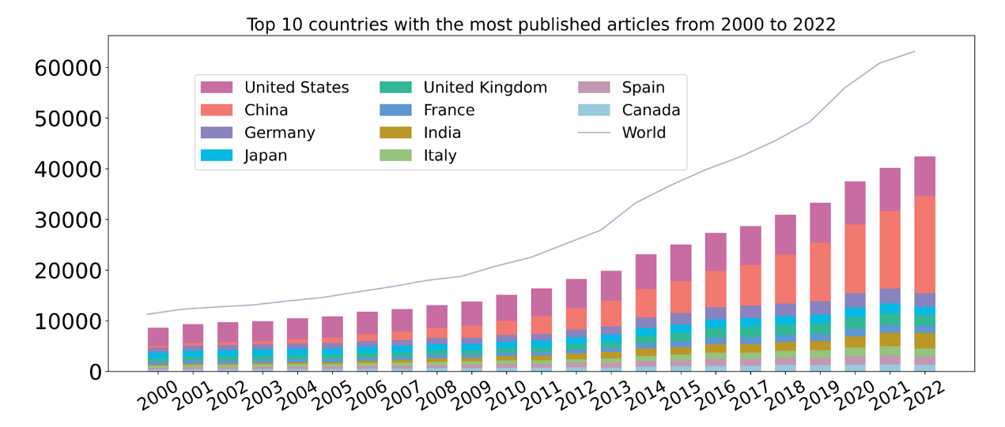

图 2–3　自2000年以来发表合成生物学相关文章最多的10个国家

###### Figure 2-3　Top 10 countries that published the most articles related to synthetic biology since 2000

注：使用不同颜色代表了不同国家，最上方曲线为该年份合成生物学相关文章的总数。

Note: Different colors represent different countries, and the top curve is the total number of synthetic biology-related articles in that year.

本研究还尝试分析了各国之间的合作关系，图2-4展示了合成生物学研究国际合作的变化，这种变化可以以每年每篇文章涉及的国家平均数量来衡量，数值四舍五入到小数点后两位，该指标可作为评估跨国合作数量随时间的变化。1975 年之前的时期，国家之间几乎完全没有合成生物学相关的跨国合作，研究工作主要局限于各国国内，国家之间的交流相对较少，这种现象可归因于多种因素，包括地缘政治紧张局势、通信技术的限制以及合成生物学作为一个当时新兴的研究领域还未收到重视。1977 年至 1986 年，情况开始发生变化，国家间相关合作显着增加。值得注意的是，从1987年到1997年，跨国合作水平却出现了惊人的下降，这可能受到各种经济、政治和科学因素的影响，暂时阻碍了合成生物学相关领域的合作。1997 年是一个转折点，跨国合作开始有所复苏，这种复苏可能由于通信技术的进步、全球化程度加深。2014 年之后，一直持续到2023 年，合成生物学相关的国际合作每年持续增长，跨国合作已成为常态而不是例外。

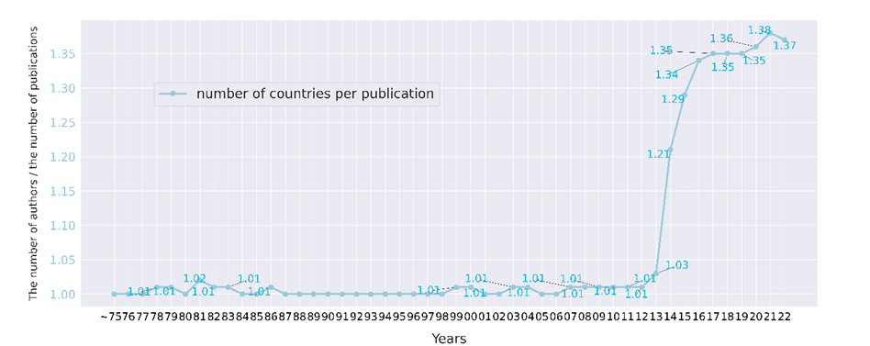

图 2–4　每篇文章涉及的国家的平均数量

###### Figure 2-4　The mean number of countries involved in each article

注：横坐标为年份，纵坐标为当个年份每篇文章包含的平均国家数量。

Note: The x-axis is the year, and the y-axis is the average number of countries included in each article in that year.

### 2.3.2　合成生物学研究与国民经济总值的关联

图2-4对经济状况（以 2015 年人均国内生产总值 (GDP) 衡量）与 1980 年至 2022 年合成生物学领域的科学产出之间的相关性进行了分析。该分析涵盖 76 个国家，每个国家都在PubMeds上可以至少搜索到1000篇出版物。其中各国收入组的分类遵循世界银行的分类标准，高收入国家由30个国家组成，这些国家发表了大量文章，可以部分反映出经济繁荣与研究产出之间的密切相关性。相反，中高收入组（8 个国家）和中低收入组（5 个国家）表现出不同水平的合成生物学相关的科学产出，这部分群体代表了那些新兴经济体，尽管与高收入经济体相比，它们面临着获得资金和研究基础设施有限等挑战，但在研究能力和产出方面仍有不错的表现。

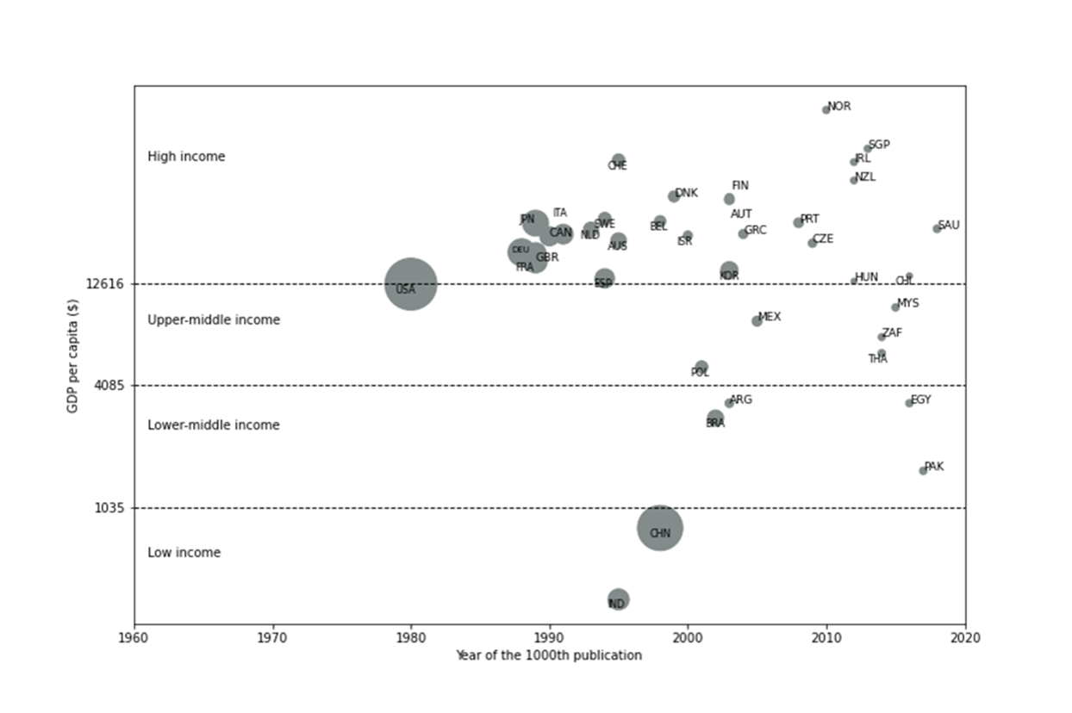

图 2–5　各国GDP与发表文章数量之间的关系

###### Figure 2-5　Molecular framework analysis of food risk components

注：该图显示了该国 GDP 与发表文章数量之间的关系。 其中，灰色圆圈代表合成生物学相关文章发表数量的相对大小，x轴为该国首次发表合成生物学相关文章的时间，y轴为国内生产总值（GDP）。

Note: This graph shows the relationship between the country's GDP and the number of published articles. Among them, the gray circle represents the relative size of the number of articles related to synthetic biology published, x-axis is the time when the country first published articles related to synthetic biology, and the y-axis is gross domestic product (GDP).

### 2.3.3　生物反应中的酶，化合物和物种研究热点分析

#### 2.3.3.1　生物反应中的酶的研究热点分析

在合成生物学领域，了解酶相关的热点十分重要，本研究采用综合方法来评估这些成分，利用统计分析来揭示合成系统中酶的多样性和特异性。该方法通过通用命名法和文本匹配方法来处理数据。

本研究首先对基于同名表可获取EC编号的酶进行了分析，如图2-6A和2.6B所示，在7大类EC编号中，水解酶 (EC3) 是酶相关的合成生物学研究的一个热点类别，占分析研究的 31.5%。水解酶是催化各种键水解的酶，包括酯、糖基、肽等。值得注意的是，在水解酶细分类别中，作用于肽键的酶 (EC3.4) 受到更多关注，这可能是由于肽和蛋白质是活有机体和合成生物系统的基本组成部分，而它们在加工和修饰肽和蛋白质中的关键作用。图2-6展示了合成生物学领域的五种热点酶：即超氧化物歧化酶、过氧化氢酶、蛋白激酶 C、过氧化物酶和纤维素酶。这些酶都具有重要的生物功能，超氧化物歧化酶 (SOD) 在保护细胞成分免受氧化损伤、催化超氧自由基转化为氧气和过氧化氢方面发挥着至关重要的作用。过氧化氢酶通过促进过氧化氢快速分解为水和氧气，蛋白激酶 C (PKC) 参与信号转导途径，调节各种细胞过程，包括细胞分化、增殖和凋亡。过氧化物酶参与多种过程，包括木质素降解和过氧化氢解毒。纤维素酶是指催化纤维素分解成葡萄糖单体的一组酶。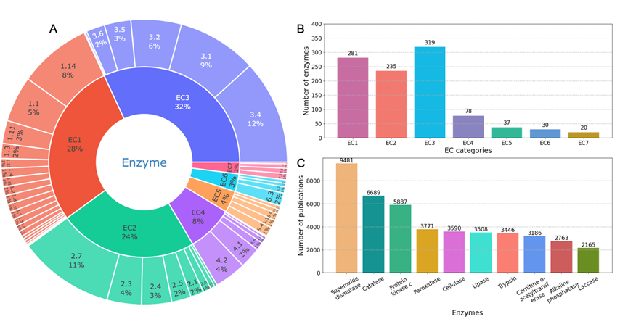

图 2–6　EC编号的分布和研究数量最多的10种酶

###### Figure 2-6　Distribution of EC numbers and the 10 most studied enzymes

注：(A) 不同EC 编号涉及的文献数量百分比分布旭日图。 (B) 发表数量最多的前 10 种酶。 (C) 截至 2022 年，研究最多的10种酶及其合成生物学相关文章数量。

Note: Distribution of Enzyme Commission (EC) Numbers and Analysis of Most Studied Enzyme Classes. (A) A graphical representation of the percentage distribution of articles related to each EC number, in relation to the total number of articles in the field. (B) A ranking of the top 10 enzymes that have been the subject of the largest number of publications. (C) The 10 most studied enzyme classes and their number of publications as of 2022.

此外，本研究展示了从 1917 年到 2022 年酶相关研究的文献数量的变化，突显了合成生物学领域酶研究的日益增长的兴趣和多样化。通过了解这些趋势和关键酶的功能重要性，研究人员可以更好地调整他们的方法来开发新型合成生物系统和应用。

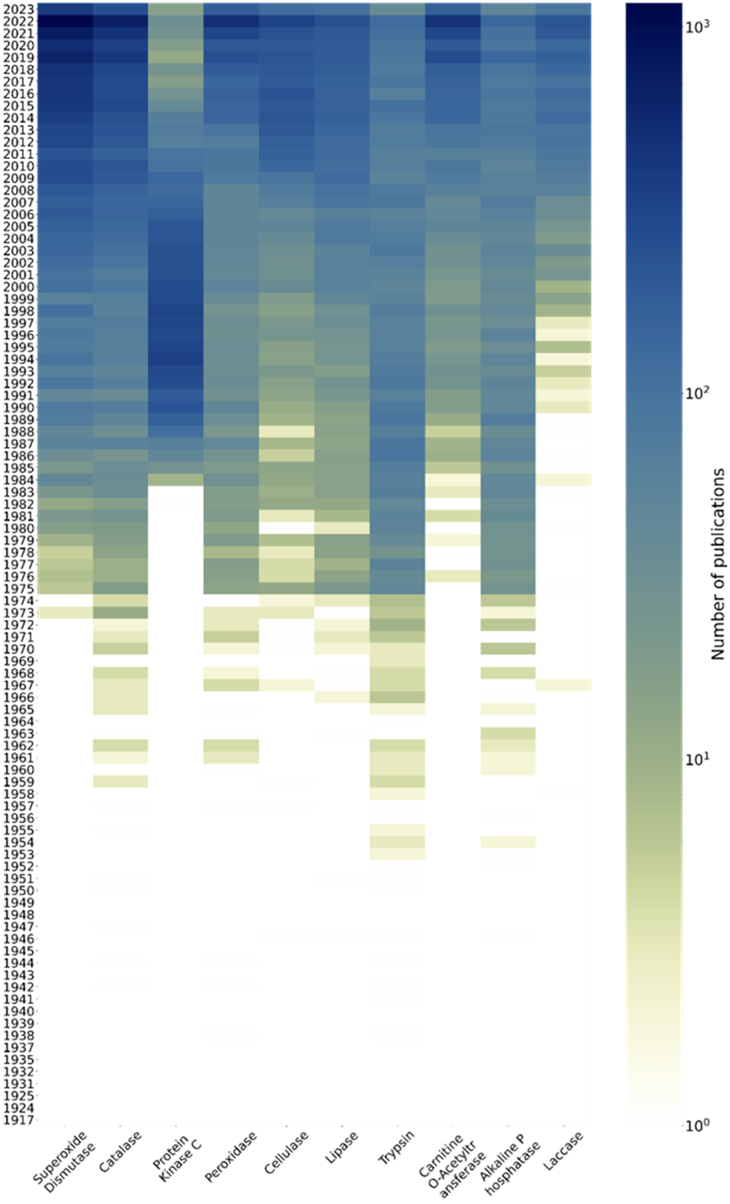

图 2–7　1917年至2023年10种被研究最多的酶的文章数量变化

###### Figure 2-7　The changes in the number of publications for the 10 most studied enzyme classes from 1917 to 2022

#### 2.3.3.2　合成生物学化合物的研究热点分析

本研究综合分析了合成生物学相关的热点化合物，首先本研究排除了普遍存在的化合物和金属离子（它们虽然也重要，但在众多生物学研究中过于常见），尝试专注于对合成生物学具有意义的物质，最终的分析结果显示，葡萄糖、乙醇、胆固醇、蔗糖和乳酸是最常出现的合成生物学相关化合物（图2-8），这些物质在各种合成生物学应用中发挥着关键作用，从作为生物燃料生产的原料到作为复杂合成途径的基础材料。值得注意的是木质素的变化，木质素是一种在植物细胞壁中发现的复杂聚合物，木质素相关的研究在 2014年至2017 年间达到顶峰，这种可能是因为来自木质纤维素生物质的生物燃料和生物产品是当年的热点领域。

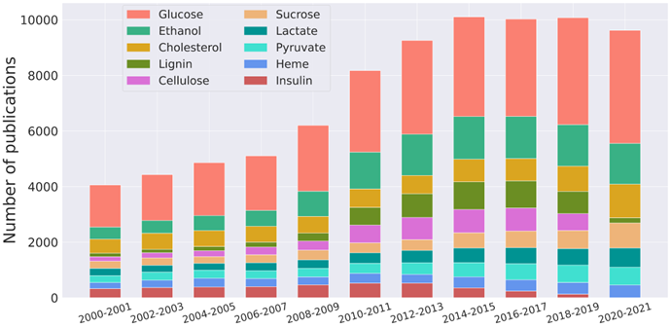

图 2–8　2000年至2021年10种研究最多的化合物

###### Figure 2-8　An analysis depicting the evolution of publication counts for the 10 most studied compounds from 2000 to 2021

注：横坐标为年份，纵坐标为发表文章的数量，不同颜色代表不同的化合物，数量总数顺序为从下之上再从左至右。

Note: The X-axis is the year, and the Y-axis is the number of published articles. Different colors represent different compounds. The order of the total number is from bottom to top and then from left to right.

为了进行进一步分析，本研究使用了ClassyFire工具(83)，这是一个化学信息学工具，可以根据化合物的化学结构对化合物进行分类。本研究选择ClassyFire的 SubClass水平作为本研究的主要分类标准，因为它在区分具有相似结构特征但不同生物或化学性质的化合物方面具有特异性。

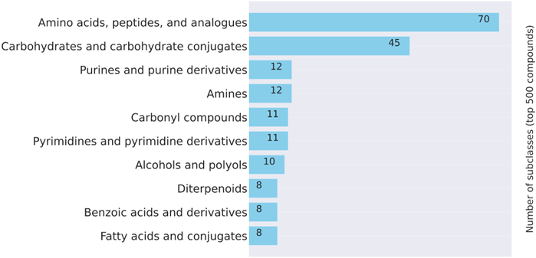

图 2–9　基于ClassyFire的最常见的10类Subclass

###### Figure 2-9　Top 10 subclasses of compounds as classified by ClassyFire

注：ClassyFire定义了不同化学类别之间的关系以及化合物分类的规则。通过分析分子的结构特征，例如其官能团、骨架结构和其他化学相关属性，ClassyFire 将化合物分配到其本体中最合适的类别。这个过程涉及复杂的算法，可以解释分子结构以确定其化学性质，从而确定其分类。

Note: The core of ClassyFire is its extensive database of chemical ontology, which defines the relationships between different chemical classes and the rules for classifying compounds. By analyzing the structural features of a molecule, such as its functional groups, skeletal structure, and other chemically relevant attributes, ClassyFire assigns the compound to the most appropriate categories within its ontology. This process involves sophisticated algorithms that interpret the molecular structure to determine its chemical properties and, consequently, its classification.

图2-9为ClassyFire的结果，主要展示了化合物数量最多的前10类Subclass。 其中 “氨基酸、肽及其类似物”成为最受关注的子类。随后本项目对该类别进行了进一步分析，蛋氨酸、甘氨酸、丙氨酸、谷氨酰胺和脯氨酸为研究最多的五类氨基酸，,这些氨基酸对于各种合成生物学应用都十分重要，有些是代谢工程的靶标，有些则可以作为生物基材料的前体。对 2000 年至 2021 年 10 种研究最多的化合物的发表趋势的进一步分析揭示了有趣的轨迹。 以其简单性和多功能性而闻名的甘氨酸位居榜首，其次是蛋氨酸和丙氨酸，凸显了人们对这些氨基酸因其生物学意义和工业应用的持续关注。

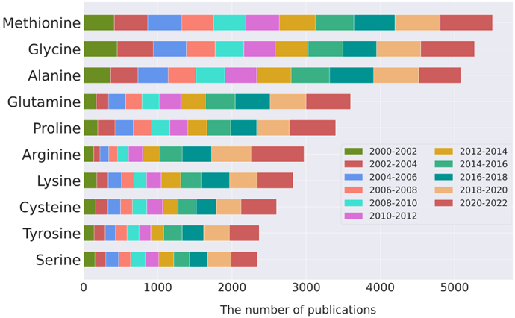

图 2–10　SubClass“氨基酸、肽及其类似物”的数量变化

###### Figure 2-10　Changes in the number of SubClass "Amino acids, peptides and their analogs"

注：基于上一步的结果，“氨基酸、肽及其类似物”为被研究的类别，该图展示了2000年到2022年这10种氨基酸研究数量的变化。

Note: Based on the results of the previous step, "Amino acids, peptides and their analogs" are the categories being studied. This graph z shows the changes in the number of studies on these 10 amino acids from 2000 to 2022.

#### 2.3.3.2　合成生物学物种的研究热点分析

在过去的一百年里，合成生物学有了巨大的发展，其中的模式生物和所涉及物种也越来越多，本研究综合分析了三种主要模式生物：植物、真菌和细菌。

对于植物：在对二十种研究最广泛的植物物种的分析中，小麦、拟南芥、玉米、烟草和番茄是被研究最多的五种合成生物学相关植物。

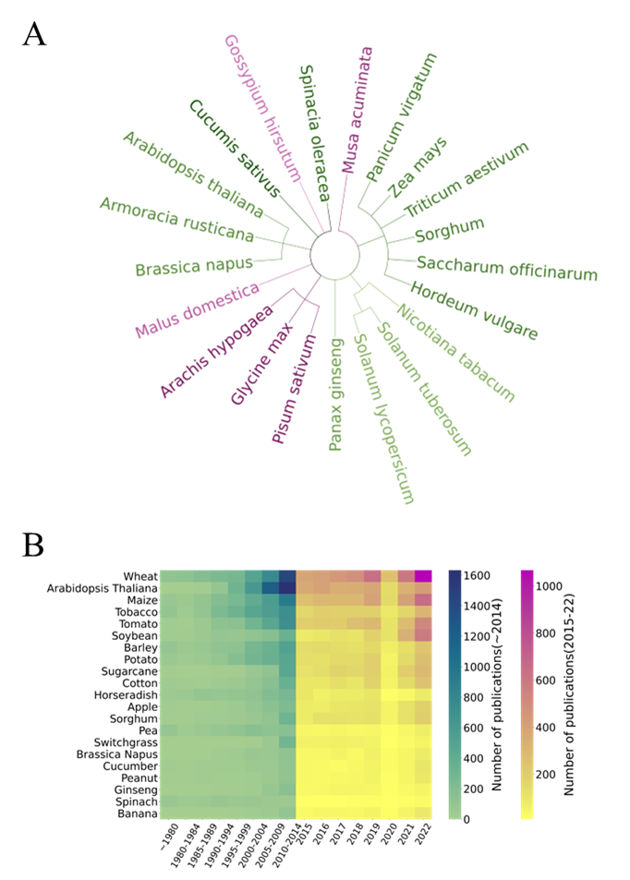

图 2–11　被研究最多的合成生物学相关的植物的研究数量随时间的变化

###### Figure 2-11　Number of studies on the most studied synthetic biology-related plants over time

注：研究最多的 20 种植物物种之间的系统发生树如图 A 所示，其中小麦、拟南芥、玉米、烟草和番茄突出显示为发表频率最高的物种（图 B）。

Note: Phylogenetic relationships among the twenty most studied plant species are depicted in Figure A with Wheat, Arabidopsis Thaliana, Maize, Tobacco, and Tomato highlighted as the species with the highest publication frequency (Figure B).

真菌：对于真菌，由于酿酒酵母在发酵过程中的作用以及其常作为真核生物学研究的模式生物，在合成生物学领域，其毫不意外的成为了出现次数最多的真菌。紧随酿酒酵母之后的是黑曲霉，黑曲霉以其产酶能力而常作为模式生物，第三名是白色念珠菌，其实病原真菌研究的模型，随后是毕赤酵母，其常用于重组蛋白生产，第五名是里氏木霉（Trichoderma reesei），其是生物燃料生产纤维素酶研究的关键。

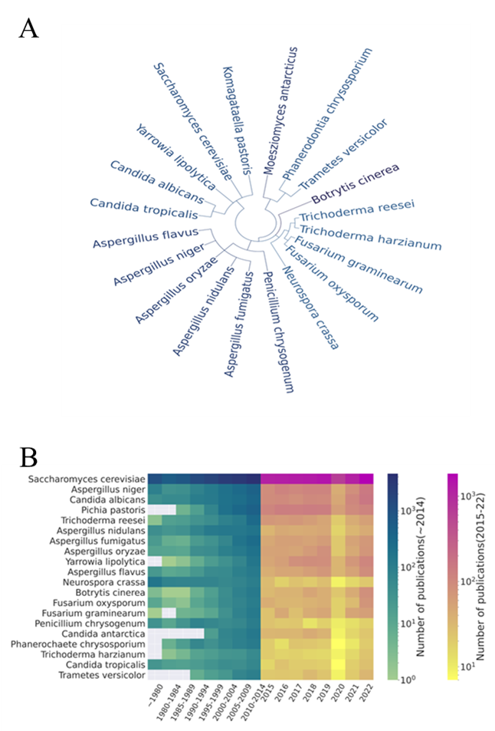

图 2–12　被研究最多的合成生物学相关的真菌的研究数量随时间的变化

###### Figure 2-12　Number of studies on the most studied synthetic biology-related fungi over time

注：研究最多的 20 种真菌之间的系统发生树如图 A 所示，其中酿酒酵母、黑曲霉、白色念珠菌、巴斯德毕赤酵母和里氏木霉突出显示为发表频率最高的物种（图 B）。

Note: Figure A illustrates the phylogenetic analysis of the top twenty fungal species, with a focus on Saccharomyces cerevisiae, Aspergillus niger, Candida albicans, Pichia pastoris, and Trichoderma reesei as the most frequently published species (Figure B).

细菌：在细菌研究中，大肠杆菌毫无疑问的是合成生物学领域涉及最多的细菌，其具有良好的遗传学特征、易于操作，在合成生物学和分子生物学中发挥着重要作用。随后是枯草芽孢杆菌，金黄色葡萄球菌，铜绿假单胞菌以及恶臭假单胞菌。

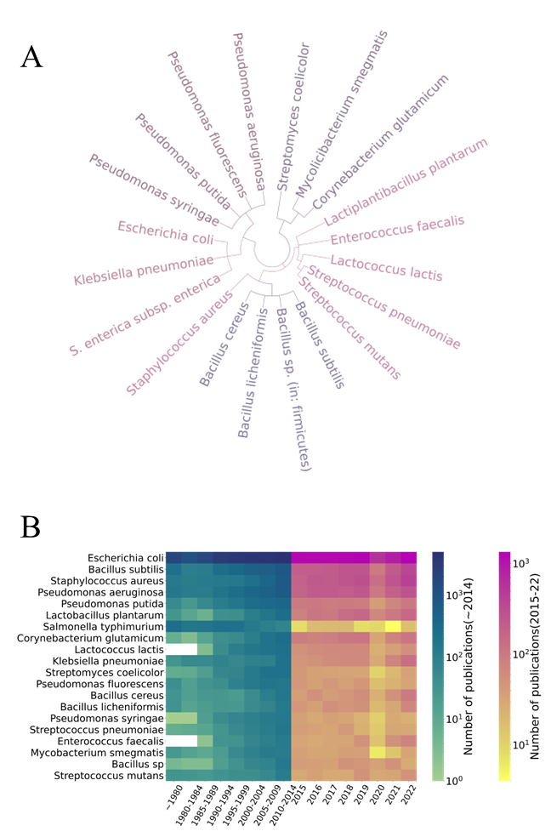

图 2–13　被研究最多的合成生物学相关的细菌的研究数量随时间的变化

###### Figure 2-13　 Number of studies on the most studied synthetic biology-related bacteria over time

注：图 A显示了研究最多的 20 种细菌的系统发育图谱，其中大肠杆菌、枯草芽孢杆菌、金黄色葡萄球菌、铜绿假单胞菌和恶臭假单胞菌是学术界关注的主要主题（图 B）。

Note: The phylogenetic landscape of the twenty most researched bacterial species is presented in Figure A, showcasing Escherichia coli, Bacillus subtilis, Staphylococcus aureus, Pseudomonas aeruginosa, and Pseudomonas putida as the predominant subjects of scholarly attention (Figure B).

## 2.4　本章小结

近年来，合成生物学快速发展，其涉及了医疗保健、工业生物制造等领域(84)。作为一个旨在设计和重新构建生物系统的跨学科领域，合成生物学广泛的研究领域和近些年的快速创新使传统的基于人工审查的数据获取方式变得越来越具有挑战性。在此背景下，本研究采用了数据驱动、基于深度学习的方法，使用 NLP方法来客观、全面地概述一个世纪以来的合成生物学研究。

本研究对过去一个世纪的合成生物学相关文献进行了分析，从 1950 年之前的萌芽阶段，到 1950 年至 1980 年之间的第一个高峰， 2000 年之后进入黄金时代。合成生物学的发展可以通过研究人员之间的合作得以管中窥豹，自 2010 年以来，作者数量与文章数量的比例显着上升，达到了近7:1，这表明合成生物学领域科学家之间的合作越来越多。

GDP与合成生物学研究之间的关系是另一个值得关注的方面。发达国家，即高收入国家的技术不出意外的处于领先地位。然而，低收入和中等收入国家，特别是中国和印度与这些发达国家之间的差距正在缩小，尤其是中国近年来发表的合成生物学相关文章数量已经超过了美国。

随后本研究针对合成生物学领域重要的三个实体，即酶、化合物和物种。本研究发现合成生物学相关的酶成分和化合物与工业需求、技术进步和社会需求产生了共鸣。超氧化物歧化酶等酶，葡萄糖和乙醇等化合物都是工业界，生产生活重要的酶和化合物。对于物种，本研究先将物种细分为植物、真菌和细菌，随后选取每个小类排名前20的物种构建了系统发生树，最后统计了这些物种近20年发表文章的数量随时间变化的趋势。

基于该研究获得的海量可用数据，本研究将尝试进一步探索酶底物之间的关系，构建深度学习模型来预测酶-底物之间是否能够发生反应，这对酶的筛选和发现至关重要。

# 基于酶底物杂泛性的深度学习模型构建

## 3.1　研究背景

在酶催化领域，酶的底物特异性长期被视为其核心属性之一，这一特性确保了酶能够精确地识别并催化特定的底物，从而在生物体内发挥着重要的生化功能。然而，随着研究的深入，酶的**底物杂泛性**（即**一个酶能够识别和催化多种不同底物的能力**）这一现象逐渐受到科学界的关注(85)。底物杂泛性的发现，不仅挑战了传统关于酶特异性的理解，而且为酶的研究和应用开辟了新的视野。特别是在药物开发、环境污染治理以及农业生物技术等领域，酶的底物杂泛性提供了解决复杂问题的新思路。

然而，目前鉴定具有杂泛性的酶的方法主要依赖于从已知具有相应功能的微生物或环境样本中采用组学方法进行筛选，这一方法在一定程度上限制了酶筛选的范围和效率。随着生物技术和计算机科学的迅猛发展，深度学习技术已成为处理大规模生物数据、揭示复杂生物现象的有力工具。一些模型如用于预测化合物-蛋白质相互作用的TransformerCPI ，其核心思想是将化合物和蛋白质序列分别编码，然后通过自注意力机制来捕捉它们之间的复杂相互作用；DeepConv-DTI 是一种基于卷积神经网络药物-靶标相互作用预测模型，其利用卷积层提取化合物和蛋白质序列中的特征，然后通过全连接层进行相互作用的预测；GNN-PT是一种利用图神经网络来预测蛋白质-靶标相互作用的模型，其将化合物和蛋白质序列表示为图结构，通过图卷积操作来学习它们的特征。

基于酶底物杂泛性的深度学习模型构建，是利用深度学习技术对酶的底物杂泛性进行预测和分析的一种尝试，旨在通过模型学习酶与底物之间的复杂相互作用，从而预测酶对未知底物的催化能力。这种方法的成功应用，不仅能够加深本研究对酶功能多样性的理解，还能推动新酶的发现和设计，以及酶在各领域中的应用。

尽管基于酶底物杂泛性的深度学习模型在理论和应用上都显示出巨大潜力，但在实际操作过程中仍面临许多挑战，如数据的可获取性和质量、模型的解释能力、以及算法的计算效率等。基于酶底物杂泛性的深度学习模型构建，是一个跨学科领域的前沿研究方向，它不仅能够推进本研究对生物化学基本原理的理解，而且在医药开发、环境保护、农业改良等多个领域具有广泛的应用前景。

在本研究中，**将尝试不考虑EC编号，直接通过酶和底物的字符串表示**（序列及SMILES）来**直接预测该酶-底物对是否能够发生反应**，本研究在正例上综合了第2章的数据及多个已知数据集，并尝试通过优化的正例-未标记（positive-unlabeled，PU）数据学习策略解决来解决负样本不足的问题。最后，本研究通过底物降解实验来验证模型有效性，即选取模型预测为正例的未经标注的酶和对应底物进行生物降解实验。简要流程如下：

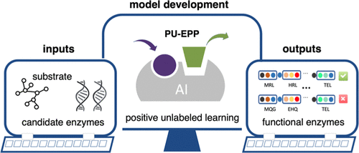

图 3–1　基于PU学习的酶底物杂泛性预测模型（PU-EPP）概要

###### Figure 3-1　Positive-Unlabeled learning-based enzyme promiscuity prediction (PU-EPP)

注：鉴定用于催化特定生化反应的功能酶在代谢工程和合成生物学中仍然受到限制。 基于微生物筛选和功能宏基因组学的传统方法通常需要较长的验证周期并导致较高的实验成本，而现代数据驱动的方法仅应用于少数常见底物。因此，本研究旨在开发一种深度学习模型，以促进针对复杂且研究较少的底物发现新酶。

Note: Identifying functional enzymes for the catalysis of specific biochemical reactions remains limited in metabolic engineering and synthetic biology. Conventional methods based on microbial screening and functional metagenomics often require long verification periods and incur high experimental costs, while modern data-driven methods have only been applied to a few common substrates. Therefore, this study aimed to develop a deep-learning model to facilitate the discovery of new enzymes for complex and less-studied substrates.

## 3.2　材料与方法

### 3.2.1　数据集构建

由于深度学习本质上是基于数据驱动的，海量的数据是其效果良好的保证，为了尽可能收集更多的训练数据集，除第2章部分获取到的数据，本研究整理了现有常用的多个数据集，最终将它们合并清洗。这些数据集包括Rhead、KEGG、MetaCyc、BRENDA和Rxnfinder，这些数据集在章节1.3中已经较为详细的说明，总的来说，这些数据库都包含酶和底物相互作用的数据，本研究从中提取了酶和底物信，并将这些信息整理成酶与其底物连接起来的关系对。为了进一步获取生化反应数据，尤其是底物小分子，本研究化学信息综合资源 PubChem 中获取了底物的分子结构，并从蛋白质序列和功能信息的中心枢纽 UniProt 中获取了酶序列。由于模型的输入需要结构化表示，为了解决分子表征的可变性，即同一个分子在不同数据库中可能有不同表示，例如，PubChem 和 ChEMBL 之间乳酸的 SMILES 表示就有所差异，尽管存在这些差异，SMILES仍是分子表示的首选，因为其提供了一种紧凑而有效的方法来表示化学结构，但需要一些特殊的数据清洗步骤。对于底物，本研究将会清洗整理全部底物并将它们统一整理为标准化SMILES格式，本研究基于RDKit（一种开源化学信息学软件）来标准化底物的 SMILES 符号。 RDKit 提供了化学信息学操作的工具，包括分子结构的生成和操作，使得能够在整个数据集中实现底物的标准化，能够有效地删除重复条目，确保用于分析的数据集更干净、更准确。

由于计算资源有限，且根据数据集统计（数据集分布见结果），为提高数据集的实用性和利用效率，也为了防止模型训练中过度资源消耗和干扰的可能性，**本研究排除了序列长度大于1500个氨基酸的酶**。对于化合物，与章节2.3.3中的方法类似，本研究**去除了生化反应中过于常见的底物，例如水、铜离子和二氧化碳，使得模型更能专注于信息更丰富的酶-底物对**。

在抽样方面，不同于传统的随机抽样方法，本研究采用了**基于加权的抽样策略**。这种方法基于这样的假设：具有有限数量的报道底物的酶具有较高的催化特异性，而具有广泛底物的酶则表现出更大的催化混杂性。为了在数据集中准确反映这种二分法，本研究纳入了较高比例的“负例”酶-底物对，这些酶-底物对在自然界中并不存在。这些负例对于训练深度学习模型来区分真假酶-底物相互作用至关重要。“负例”酶-底物对的权重为通过计算和实验获得公式如下。

$$\begin{aligned}Weight={-log}_{10}{(\frac{10}{X_{max}{-X}_{min}}×\frac{X-X_{min}}{X_{max}{-X}_{min}}})\#…（3.1）\end{aligned}$$

其中 $X$ 是酶对应底物的数量，X_max是正数据集中酶对应底物的最大值， $X_{min}$ 是正数据集中酶对应底物的最小值。通过这种方式，本项目生成的“负例”酶-底物对数量是已收集的（正例）酶-底物对的约 10 倍。为了节省宝贵的数据和计算资源，本项目没有采用网格搜索等其它从头搜索方式，根据之前发表的研究采用了基于经验的手动超参数选择(86)。 最终，本研究随机选择 10,000 个正数据点和 10,000 个未标记数据点作为测试集，其余作为训练集。需要说明的是，在训练过程中，模型从来没有“看到”过测试集中的数据。

### 3.2.2　深度学习模型构建

本研究的核心目的是构建深度学习模型用来预测酶与其底物之间的相互作用，这种相互作用不仅是生命科学的基础，也是实现药物设计和功能性化学品开发的关键。近年来，深度学习技术的发展为研究酶和底物之间的相互作用提供了新的视角和工具。特别是自注意力机制的出现（章节1.2.2），为处理序列数据提供了一种高效的方法。具有代表性的架构——Transformer通过自回归的编码器-解码器架构，利用多头注意力机制处理序列之间的复杂关系，使得模型能够捕捉到序列内部以及序列之间的长距离依赖。故在本研究中，Transformer模型被用来分析酶和底物序列，旨在深入理解它们之间的相互作用。这一架构的选择基于其在处理序列数据方面的强大能力，尤其是在理解序列内部的复杂依赖关系方面。

为了将酶的序列信息有效地融合到模型中，本研究采用了K-mers和CBOW（continuous bag of words）算法的结合算法来向量化酶序列。**K-mers**方法通过将序列分解为长度为K的子序列（或称为"k-mers"），能够捕捉序列的局部特征。**CBOW（continuous bag of words）**算法则进一步将这些k-mers转化为稠密的向量表示，通过学习序列中词汇的上下文关系来捕捉它们的语义信息。通过CBOW将酶序列转化为向量，能够更精确地描述酶的特性，并将这些信息输入到深度学习模型中。这种方法的目的是让模型能够从酶的序列信息中初步提取特征。具体公式如下：

$$\begin{aligned}L(θ)=\frac{1}{T}\sum_{n=1}^{T}{l}ogP(w_{t}|w_{t-n},...,w_{t-1},w_{t+1},...,w_{t+n})\#…（3.2）\end{aligned}$$

其中 $T$ 是酶序列的长度， $P$ 是氨基酸残基的概率， $w_{t}$ 由氨基酸残基 $w_{t-n}$- $w_{t+n}$ 的上下文给出。 $n$ 设置为1，酶的特征维度设置为100。

酶和底物之间的相互作用不仅受到酶序列信息的影响，分子结构也扮演着重要的角色。为了更好地理解这些结构特征如何影响酶的催化能力，本研究采用了图神经网络，即**GNN，来分析底物的分子结构**。图神经网络因其处理非欧几里得数据（例如分子结构）的独特能力而被利用，而传统的神经网络架构很难处理这些数据。通过将分子视为图形，GNN 可以保留原子及其连接的空间关系和属性，从而能够提取对于预测分子属性和行为至关重要的丰富且有意义的特征。在这种方法中，底物被概念化为分子图G = $(ν,ϵ)$， $ν$ 代表分子内的原子集合， $ϵ$ 表示这些原子之间的键集合。每个原子 $v_{i}∈ν$ 都由一个 46 维向量表示，它是原子类型、原子度、手性、杂化类型、自由基电子数、附着的氢原子数、显式化合价（explicit valence）、隐式化合价（implicit valence）和芳香度的 one-hot 编码。 $ϵ$ 是分子中的共价键 $\left(v_{i},v_{j}\right)∈ϵ$ 的集合，表示为邻接矩阵 $A∈R^{N×N}$，其中 $N$ 是分子中的原子数，本研究使用以下逐层传播规则来提取底物特征：

$$\begin{aligned}H^{(l+1)}=σ({\tilde{D}}^{-\frac{1}{2}}\tilde{A}{\tilde{D}}^{-\frac{1}{2}}H^{(l)}W^{(l)})\#…（3.3）\end{aligned}$$

其中 $σ$ 是激活函数，即ReLU ($ReLU(⋅)=max(0,⋅)$)。 $\tilde{A}=A+I_{n}$ 是G添加自连接的邻接矩阵，而 $I_{n}$ 是单位矩阵。对于每个原子 (i)，原子的度为。 $W^{(l)}$ 是特定于层的可训练权重矩阵。 $H^{l}∈R^{N*d}$ (d = 46) 是第 $l^{th}$ 层中的激活矩阵。 GNN 的输出是一个度量 $Z∈R^{N*d}$。通过这种方式可以能够将底物的复杂三维结构信息转化为模型可以理解的形式，从而方便深入分析酶与底物之间的相互作用。

解决了酶和化合物的embedding表示后，本研究重新整理了Transformer架构，使其在尽可能具有可解释性的情况下针对酶-底物相互作用进行设计。最终，在模型中，酶序列特征和底物结构特征分别输入编码器和解码器，通过Transformer的解码器的自注意力机制学习它们之间的交互特征。采用多头自注意力机制可以尝试解释酶和底物上的哪些子区域对最终预测贡献更大，这也是本研究在酶序列Embedding时采用CBOW的原因。本研究**在编码器中使用多头自注意力层来评估输入酶序列的每个点的贡献。同时，解码器中使用了两个多头注意力层。第一个用于评估输入底物每个原子的贡献，第二个用于提取底物与酶之间的相互作用信息。**本研究中，注意力机制定义如下：

$$\begin{aligned}\begin{matrix} & α(q,k)=q^{T}k/\sqrt{d} \\ & f(q,(k_{1},v_{1}),(k_{2},v_{2}),...,(k_{n},v_{n}))=\sum_{i=1}^{n}{α}(q,k_{i})v_{i} \\ & α(q,k_{i})=\frac{exp(α(q,k_{i}))}{\sum_{j=1}^{n}{e}xp(α(q,k_{j}))} \\ & Attention\left(Q,K,V\right)=softmax\left(\frac{QK^{T}}{\sqrt{d}}\right)V\end{matrix}\#…（3.4）\end{aligned}$$

其中 $q∈R^{d_{q}}$ 是查询， $k∈R^{d_{k}}$ 是键， $v∈R^{d_{v}}$ 是值，对于该模型的编码器， $q,k, v$ 对应酶的特征。在解码器的自注意力模块中，表示底物的特征。在解码器的交叉注意力部分， $q$ 是底物的特征，而 $k$ 和 $v$ 表示酶的特征， $Q,K,V$ 是 $q,k,v$.的小批量表示。 $softmax$ 可以描述为：



多头注意力 $h_{ι}$ 中的多头定义如下：

$$\begin{aligned}\begin{matrix} & h_{ι}=Attention(W_{ι}^{q}q,W_{ι}^{k}k,W_{ι}^{v}v)\end{matrix}\#…（3.6）\end{aligned}$$

其中 $W_{ι}^{q}∈R^{p_{q}×d_{q}},W_{ι}^{k}∈R^{p_{k}×d_{k}},W_{ι}^{v}∈R^{p_{v}×d_{v}}$ 是可学习参数。可学习参数 $W_{o}$ 用于处理多头注意力的输出。对于h-head注意力，可以描述如下： $W_{o}[h_{1},…,h_{h}]∈R^{p_{o}}$。 $p_{o}$ 是根据隐藏层的维度指定的。在代码实现中，本研究设置 $(p_{q}=p_{k}=p_{v}=p_{o}/h)$，因此 $(p_{q}h=p_{k}h=p_{v}h=p_{o})$，然后可以并行计算h-heads注意力。 本研究使用“mask-softmax”函数来获取有效序列长度。 任何超出有效长度的值都被设置为一个极小的值 ${10}^{-10}$，这样在 softmax 后它就会为 0。然后，PU-EPP使用线性层来实现最终输出。

### 3.2.3　优化的正例-未标记样本学习策略

正例和未标记（PU）学习方法是一种专门的机器学习方法，其目的是在仅包含正例和未标记样本的数据集上训练模型。这种方法在获取完全标记的数据集不切实际或不可能的情况下十分有效，而酶-底物的负例遇到的正是这种情况。PU-EPP优化了传统的PU学习策略，优化后的策略主要分为三步。第 1 步：采样和初始模型输入。在训练过程中，首先为模型创建一个平衡的数据集，其中包含相同数量的未标记样本和正样本。这种平衡有助于减轻模型对更丰富的类别的偏见，在许多 PU 学习场景中，这些类别是未标记的类别。 通过确保平等的表示，模型可以学习更好地区分正样本的特征特征，而不会被大量的未标记数据所淹没。第2步：动态概率范围计算和样本识别。在每个训练周期（epoch），模型计算每个样本属于正类的概率。然后对这些概率进行分析，以确定有效区分真正正例样本与未标记样本的范围，其中可能包含负例样本和未经确认的正例样本。此步骤是迭代和自适应的，在每个时期重新计算正样本识别的概率范围，以反映模型从数据中学习时对正样本构成的不断变化的理解。步骤 3：训练集细化。根据计算出的概率范围，未标记集中被视为潜在正例的样本将暂时从训练集中删除。 这种选择性删除有助于细化训练数据，确保模型在后续训练时期中不太可能将负样本错误地标记为正样本。未删除的样本被认为是真正的未标记实例，并被重新引入数据集中进行继续训练，从而使模型能够进一步细化对负类特征的理解。

该方法相对于常规PU学习的创新点在于其“回收”机制，即在PU-EPP中，当模型达到大于 0.80 的曲线下面积 (AUC) 分数时会启动步骤三，即删除步骤。该阈值确保模型已达到预测能力的基线水平，使其足够可靠，可以开始准确识别未标记数据集中的潜在正例结果。这种改进的PU 机制策略有助于防止过早排除有价值的数据，并降低因对数据性质的不准确假设而导致模型出现偏差的风险。

为了进一步细化识别潜在正样本的过程，在正样本概率分布的90百分位数处设置阈值。该阈值充当动态边界来区分最可能的正样本和不确定的样本。通过使用基于百分位数的阈值，模型可以适应未标记数据的变化，确保在回收过程中所删除的未标记样本具有较高正例的可能性。需要说明的是，整个优化后的PU学习过程是贯穿整个训练过程并随之迭代的，从而在训练过程中不断完善模型区分正例和负例（未标记）样本的能力。

### 3.2.4　模型训练相关函数

PU-EPP采用了Leaky ReLU作为激活函数。 修正线性单元（ReLU）由于其简单性和促进快速收敛的效率而成为深度学习中流行的激活函数，然而，ReLU 遇到了一个被称为“死亡ReLU”（dying Relu）的问题，即神经元可能变得不活动，并且对于任何输入仅输出零。出现这个问题的原因是 ReLU 将所有负输入设置为零，导致梯度也为零，这会停止通过这些神经元的反向传播，并在训练期间 “杀死”它们，这会严重限制模型的学习能力。为了尝试解决这个问题，PU-EPP选择了Leaky ReLU，与传统 ReLU 不同，Leaky ReLU在单元（Unit）不变化并且输入小于零时会得到很小的非零梯度，这有助于在反向传播期间保持梯度流处于活动状态，降低死亡单元问题的风险。Leaky ReLU可以描述如下：

$$\begin{aligned}\begin{matrix}leaky_relu(z)=\left\{\begin{matrix}z & \text{if }z≥0 \\ αz & \text{if }z<0\end{matrix}\right.\end{matrix}\#…（3.7）\end{aligned}$$

其中 $α$ 是超参数，设置为0.01。

本研究使用Glorot初始化(87)作为权重初始化方法。Glorot 初始化的优点时可以保持所有层梯度的大小大致相同。可以描述如下：

$$\begin{aligned}\begin{matrix} & a=gain*\sqrt{\frac{6}{n_{in}+n_{out}}} \\ & W∼U(-a,a)\end{matrix}\#…（3.8）\end{aligned}$$

其中 $gain$ 是可选缩放因子,设置为 0.2， $W$ 是权重矩阵， $U$ 是均匀分布， $n_{in}$ 是权重张量中的输入单元的数量， $n_{out}$ 是权重张量中的输出单元的数量。

此外，在训练过程中，PU-EPP使用RAdam作为优化器，因为它可以根据变化大小调整原始Adam优化器中的自适应动量，在各种预热（warmup）长度和各种学习率下优于手动预热（warmup）：

$$\begin{aligned}\begin{matrix} & g_{t}=∇_{θ}f_{t}(θ_{t-1}) \\ & v_{t}=β_{2}v_{t-1}+(1-β_{2})g_{t}^{2} \\ & m_{t}=β_{1}m_{t-1}+(1-β_{1})g_{t} \\ & \hat{m_{t}}=m_{t}/(1-β_{1}^{t}) \\ & p_{t}=p_{∞}-2tβ_{2}^{t}/(1-β_{2}^{t}) \\ ifp_{∞}>4: & {\hat{v}}_{t}=\sqrt{v_{t}/(1-β_{2}^{t})} \\ & r_{t}=\sqrt{\frac{(p_{t}-4)(p_{t}-2)p_{∞}}{(p_{∞}-4)(p_{∞}-2)p_{t}}} \\ & θ_{t}=θ_{t-1}-α_{t}r_{t}\hat{m_{t}}/{\hat{v}}_{t} \\ else: & θ_{t}=θ_{t-1}-α_{t}\hat{m_{t}}\end{matrix}\#…（3.9）\end{aligned}$$

其中 $α_{t}$ 是步长， $β_{1},β_{2}$ 是计算移动平均值和移动二阶矩的衰减率， $f_{t}(θ)$ 是随机目标函数， $θ_{t}$ 是结果参数， $p_{∞}=2/(1-β_{2})-1$ 是近似简单移动平均线的最大长度。

为了使训练过程更加鲁棒和稳定，本研究引入了LookAhead机制(88)，该机制由三个步骤组成：

1. 同步慢速和快速权重。 对于慢权重($ϕ_{t+1}$)：

$$\begin{aligned}ϕ_{t+1}=ϕ_{t}+α(θ_{t,k}-ϕ_{t})\#…（3.10）\end{aligned}$$

其中，同步周期（*k*）和慢速权重步长（$α$）是超参数，分别设置为5和0.5， $θ_{t,k}$ 是第*t*轮的第k步（最后一步） 快速权重更新。

1. 更新快速权重，PU-EPP使用RAdam 来更新快速权重，如下所示：

$$\begin{aligned}\begin{matrix} & θ_{t,i+1}=θ_{t,i}+RAdam(L,θ_{t,i-1},d)\end{matrix}\#…（3.11）\end{aligned}$$

其中 L 是目标函数，d 是数据样本小批量， $i∈\{1,2,…,k\}$ 是快速权重更新步骤。

1. 根据快速参数的更新方向，慢速权重更新如下：

$$\begin{aligned}\begin{matrix} & ϕ_{t}=ϕ_{t-1}+α\left(θ_{t,k}-ϕ_{t-1}\right)\end{matrix}\#…（3.12）\end{aligned}$$

确定好优化函数后，由于PU-EPP使用了未标记的数据集中，所以可能存在一些错误标记的样本，因此直接最大化 $\log{ }p\left(y\right|x)$ 的可能性可能是存在问题的。考虑到这一点，本研究使用标签平滑为标签引入噪声，使模型更加鲁棒，从而能够很好地泛化：

$$\begin{aligned}\begin{matrix} & L=-\frac{1}{N}\sum_{i=1}^{N}{[}(ϵ∙y)log(p)+(1-\left(1-ϵ\right)∙y)log(1-p)]\end{matrix}\#…（3.13）\end{aligned}$$

其中 $L$ 代表损失函数， $N$ 是批量大小， $y$ 是真实值， $p$ 是预测似然。 $ϵ$ 是标签平滑率，设置为 0.1。

由于本研究使用的训练数据集很大，无法使用常见的参数搜索方法（例如网格搜索或随机搜索）来获得最佳超参数。根据之前发表的研究和小数据集的实验测试，本研究将批量大小设置为30，学习率设置为1E-4，权重衰减设置为1E-4，编码器块和解码器块的层数设置为12，隐藏层纬度为128，norm shape设为128。模型基于PyTorch 1.10 (https://pytorch.org/)构建。本研究使用**5个NVIDIA Tesla V100 GPU进行模型训练，大约需要14天**。

### 3.2.5　模型评估

为评估PU-EPP的能力，本工作将PU-EPP 的性能与该领域的多个基准模型进行比较，在多个数据集上采用交叉验证，并测试了模型恢复错误标记样本的能力。首先使用默认超参数将PU-EPP模型与该领域已建立的模型进行比较，模型包括TransformerCPI、DeepConv-DTI 和 GNN-PT，这些模型是当前可用于预测蛋白质相互作用和药物-靶点相互作用的计算工具。

随后，通过对公开的五个独立数据集的五倍交叉验证，进一步测试了 PU-EPP 模型的鲁棒性和泛化性，这些数据集涵盖多种酶类型：磷酸酶、酯酶、糖基转移酶、β-酮酸裂解酶和卤化酶。交叉验证是机器学习中广泛使用的技术，用于评估预测模型的结果如何推广到独立数据集，通过在不同的数据集上应用这种方法，可以相对严谨的测试PU-EPP在不同生化背景和酶功能上的能力。

PU-EPP还与Goldman等人开发的预测模型进行了比较，这提供了针对特定领域方法的另一层基准测试。 这种比较有助于将 PU-EPP 在酶预测模型领域内的进步或潜在改进领域定位，从而深入了解其实际用途。

为了评估该项目采用的PU学习策略是否合理，本研究测试了PU-EPP 从未标记样本中识别潜在正例样本的能力，特别是解决错误标记正例样本的挑战。通过有意将 1%、3%、5%、10% 和 20% 的正样本错误标记为负样本，再评估PU-EPP是否能找出这些被错误标记的样本的方式，可以评估模型在数据可能不完善或错误的情况下的鲁棒性和准确性。

最后，为了评估PU-EPP 的能力，本研究选择进行了底物降解的生物实验来进行实际验证，即针对ZEN和OTA两种底物，使用PU-EPP进行酶筛选，将从未被注释能与这两种底物反应的酶与这两类底物进行酶降解实验，若底物成功被降解即可证明PU-EPP优秀的筛选能力。

### 3.2.6　本章图表说明

本章中部分图片已发表于ACS Catalysis（2024，共同第一作者），其中图 3–2生物实验部分为该文章通讯作者田野博士工作。

## 3.3　结果与讨论

### 3.3.1　数据集获取及PU学习

为了训练能够做出高质量预测的深度学习模型，需要依赖于大规模且高质量的数据集。在生物信息学和酶学研究领域，酶与其底物之间的相互作用数据是理解生命化学过程的关键。为此，本研究整合了多个公认的生物信息学数据库中的数据，包括Rhea、KEGG、MetaCyc、BRENDA和RxnFinder。这些数据库各自收录了大量的酶、底物以及它们之间的相互作用信息，本研究通过这种跨数据库整合的方式，获得了一个包含170,179个酶、5,837个底物和606,555个相应的酶-底物对的综合数据集。

需要特殊说明的是，在深度学习模型的训练过程中，负样本（即不存在特定酶-底物相互作用的实例）的获取往往比正样本更为困难，因为负面数据很少被直接报道。以往的研究通常采用基于活动阈值或随机抽样的方法来增加负样本，以训练分类模型。然而，这种方法存在缺陷，因为低活性的酶-底物对并不一定等同于完全无活性（图 3.1 A,B）。此外，随机采样可能会错误地将具有底物混杂性（即在特定条件下能够展示活性的酶-底物对）的实例当作负样本，从而导致模型训练中的不准确。

针对上述挑战，本研究提出了一种结合加权随机采样和正例-未标记学习的策略。加权随机采样允许本研究根据已知信息（如酶的活性水平、已知的底物特性等）对潜在的负样本进行加权，从而提高选取样本的准确性。加权随机抽样策略基于一个假设：报道底物较少的酶具有较高的催化特异性。这意味着，如果一个酶只与少数几种底物发生反应，那么这个酶对这些底物具有高度的选择性。基于这个假设，为了更准确地模拟真实世界中的酶底物反应关系，并考虑到底物混杂性和特异性，需要在训练集中包含更多相应的负酶-底物对。因此，本项目生成了大约6,488,914个“负例”样本，其数量大约是已知“正例”样本的十倍。（图 3.2）这种大比例的负例样本旨在提供足够的数据以训练模型区分哪些酶-底物对不会发生反应。然而，由于某些酶的底物混杂性，即它们可能与多种底物发生反应，包括一些未被明确报道为正例的底物，因此在这些生成的负例样本中可能仍然包含一些实际上是正例的样本。

为了解决这一问题，本项目优化了PU学习方法，即在训练过程中识别并删除未标记数据中的潜在正样本。通过将正样本概率分布的90百分位数作为阈值，即超过这个阈值，就将该数据视为潜在的正样本并将其从负样本中删除，不再参与后续训练。

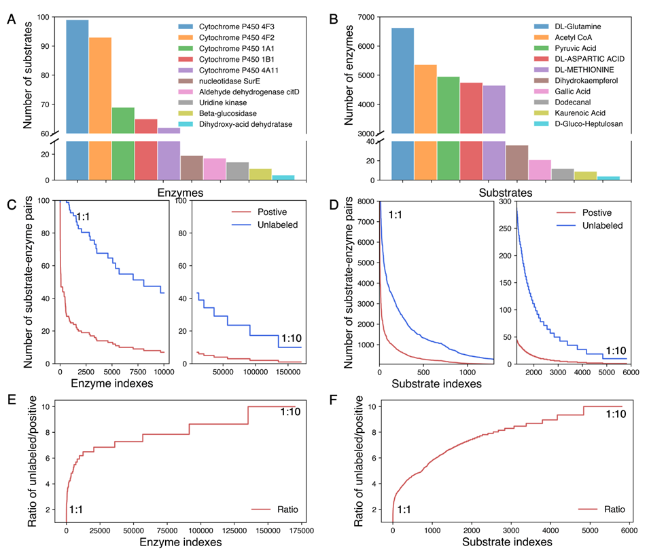

图 3–3　加权随机抽样策略反映了酶的特异性和混杂性

###### Figure 3-2　Weighted random sampling strategy reflecting both enzyme specificity and promiscuity

注：(A) 正例数据中酶催化底物数量的分布。P450代谢酶催化多种底物，表明它们具有高度混杂性。次级代谢产物的合成只能催化少数底物。 (B) 正例数据中底物相应酶的分布。常见的初级代谢物，如谷氨酰胺、乙酰辅酶A和丙酮酸，可以被多种酶催化。相比之下，次生代谢产物，如二氢山奈酚、没食子酸和贝壳杉烯酸，只能由几种特定的酶催化。(C,D) 基于加权随机抽样策略生成正样本 (N = 606,555) 和负样本(N = 6,488,914)的分布。 对于具有高特异性的酶/底物，数据集中包含更多相应的未标记（被视为负例）酶-底物对。对于高度混杂的酶/底物，数据集中包含较少的相应未标记酶-底物对。(E, F)未标记和正例酶-底物对的比率。加权随机抽样策略假设报告底物较少的酶具有较高的催化特异性，而报告底物较多的酶具有较高的催化混杂性。 因此，为了反映酶的混杂性和特异性，数据集中包含了 1-10 倍数量的相应未标记（视为负例）酶-底物对。

Note: (A) Distribution of the number of catalyzed substrates of enzymes in positive data. P450 metabolic enzymes catalyze several substrates, indicating that they have high promiscuity. Synthases of secondary metabolites can only catalyze a few substrates. (B) Distribution of corresponding enzymes of substrates in positive data. Common primary metabolites, such as glutamine, acetyl CoA, and pyruvic acid, can be catalyzed by numerous enzymes. In contrast, secondary metabolites, such as dihydrokaempferol, gallic acid, and kaurenoic acid, can only be catalyzed by several specific enzymes. (C, D) Distributions of positive (N = 606,555) and negative samples (N = 6,488,914) were generated based on weighted random sampling strategy. For enzymes/substrates with high specificity, more corresponding unlabeled (considered as negative) enzyme–substrate pairs were included in dataset. For enzymes/substrates with high promiscuity, fewer corresponding unlabeled enzyme–substrate pairs were included in dataset. (E, F) Ratios of unlabeled and positive enzyme–substrate pairs. Weighted random sampling strategy assumes that enzymes with fewer reported substrates have higher catalytic specificity and enzymes with many reported substrates have higher catalytic promiscuity. Therefore, to reflect both enzyme promiscuity and specificity, 1–10 times as many corresponding unlabeled (considered as negative) enzyme–substrate pairs were included in dataset.

### 3.3.2　基于正例-未标记学习的酶混杂预测（PU-EPP）模型评估

为了全面评估PU-EPP模型的性能，本项目构建了一个包含20,000个酶-底物对的独立测试集。需要说明的是，这个测试集超过60%的酶-底物对并未包含在传统的EC编号系统中，这意味着测试集中包含了大量的非常规或较少研究的酶-底物对。这样设计的目的是检验模型对于广泛多样化的酶-底物交互作用的预测能力，尤其是那些可能被现有生物化学数据库所忽略的。

首先，本项目具体分析了测试集，在测试集中，94.05%的序列与训练集中的序列在同一性上的平均值低于50%。这一高比例的差异性表明测试集中的酶-底物对在序列水平上与训练集有很大的不同，从而为模型的泛化能力证明提供了前提。通过这种方式，可以确保模型不仅仅是记忆训练数据，而是真正学会了从酶和底物的结构特征中推断它们之间的潜在相互作用。PU-EPP模型在这一具有挑战性的测试集上展现了卓越的性能，其受试者工作特征曲线下面积（ROC-AUC）达到了0.985，而精确回忆曲线（PRC）-AUC为0.988。

本研究也尝试与之前的相关模型进行了比较，与之前的酶功能预测模型（如EPP-HMCNF和CLEAN）相比，PU-EPP显示了更广泛的适用范围。先前的模型主要适用于EC系统中涉及的数百种常见底物，而对于非常规或研究较少的酶-底物对的预测能力有限。此外，本研究还将 PU-EPP 与药物发现领域中利用蛋白质和化合物特征的机器学习模型进行了比较，如TransformerCPI、DeepConv-DTI和GNN-P（3.1 研究背景）。在包含 20,000 个正样本和约10倍未标记样本数量的数据集上重新训练和测试了 PU-EPP 和其它模型，PU-EPP 效果最好，其次是 TransformerCPI、DeepConv-DTI 和 GNN-PT（图 3.3）。

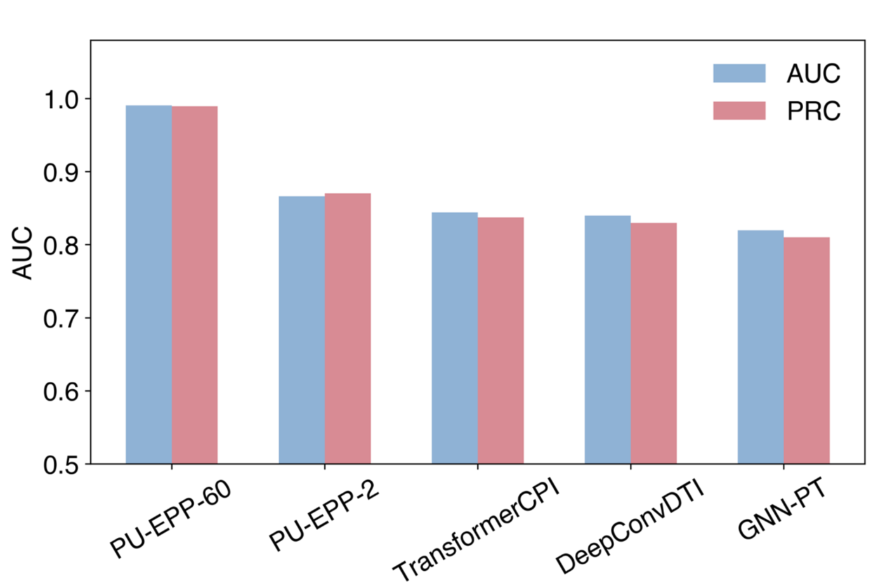

图 3–4　PU-EPP 与之前发布的模型之间的比较

###### Figure 3-3　Comparison between PU-EPP and previously published models

注：PU-EPP-60是在整个数据集上训练的模型，而PU-EPP-2是在由20,000个正样本和相应的未标记样本组成的数据集上训练的模型。

Note: PU-EPP-60 is the model trained on whole datasets, while PU-EPP-2 is the model trained on the dataset consisting of 20,000 positive samples and corresponding unlabeled samples.

本研究还在 Goldman 等人收集的五个独立的小规模数据集上测试了 PU-EPP的性能，包括磷酸酶、酯酶、糖基转移酶、β-酮酸裂解酶和卤化酶的数据，其中包含真正的正例酶和负例酶-底物对（表 3.1）。

表3-1 本研究中使用的数据集及其数据量

###### Table 3-1　Datasets used in this study and their data sizes

|  |  |  |  |
| --- | --- | --- | --- |
| Dataset | Number of enzymes | Number of substrates | Number of pairs |
| Dataset for training PU-EPP | 170,179 | 5,837 | 7,095,469 |
| Phosphatase | 218 | 108 | 23,544 |
| Esterase | 146 | 96 | 14,016 |
| Glycosyltransferase | 54 | 90 | 4,298 |
| β-keto acid cleavage enzymes | 161 | 17 | 2,737 |
| Halogenase | 42 | 62 | 2,604 |

随后，本研究将在这些数据集上从头开始训练的 PU-EPP 的性能与他们研究中报道的最佳模型进行比较。 PU-EPP 在每个数据集上也表现出更好的性能，说明了其优越性（图 3.4）。

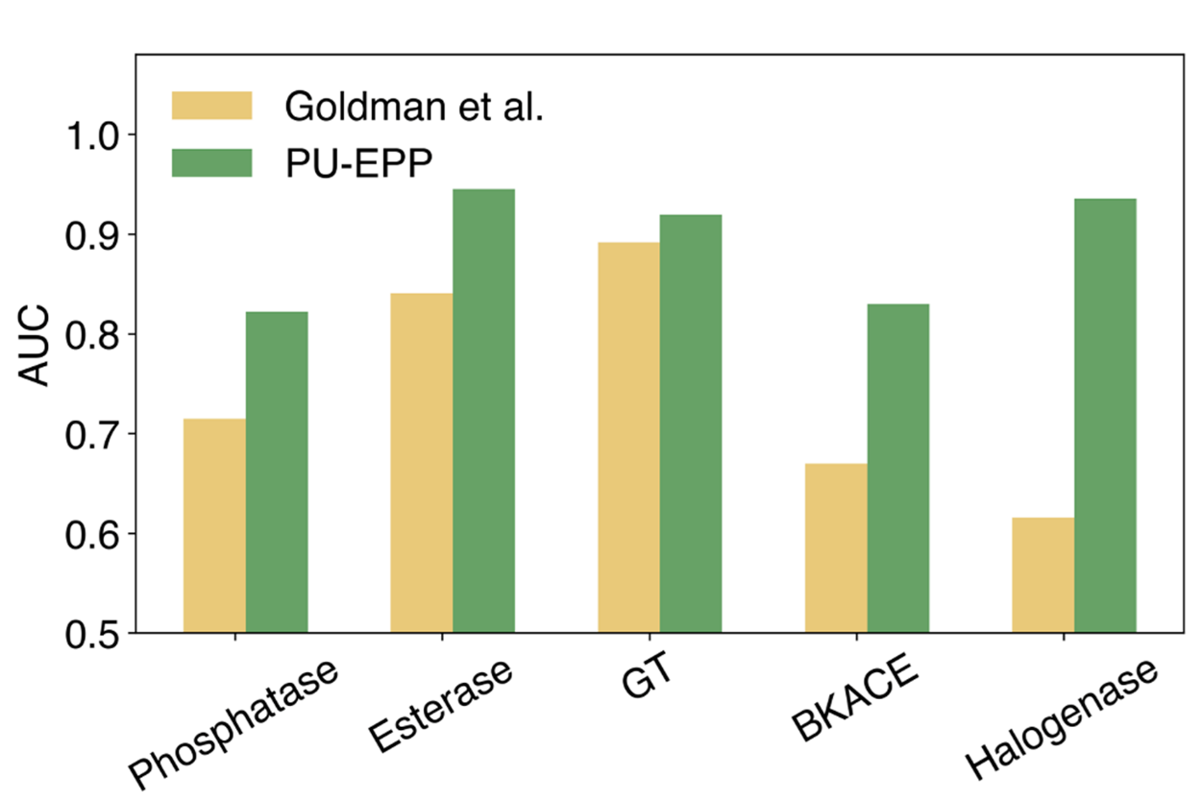

图 3–5　PU-EPP 和之前发布的模型在五个独立数据集上的表现

###### Figure 3-4　The performance of PU-EPP and previously published models on five independent datasets

注：数据集包含磷酸酶、酯酶、糖基转移酶 (GT)、β-酮酸裂解酶 (BKACE) 和卤化酶。

Note: The datasets related to phosphatase, esterase, glycosyltransferase (GT), β-keto acid cleavage enzymes (BKACE), and halogenase.

为了评估所提出的PU学习策略是否能够从未标记样本中识别出潜在的正样本，从而提高模型的鲁棒性，本研究进行了隐藏正样本的恢复实验。首先，1％、3％、5％、10％和20％的正样本被错误标记为负样本，PU-EPP和基线（baseline）模型（通过相同架构训练的模型，没有使用PU策略的识别能力 ，非PU）对这些错误标记的样品进行了五倍交叉验证测试。 具有PU学习策略的PU-EPP在训练过程中识别出了~80%的错误标记的正样本，而通过传统程序（非PU）训练的基线模型仅识别了~40%到65%（图3-5）。当20%的正例样本被错误标记时，PU-EPP仍然具有很强的识别能力，展示了其较高的鲁棒性。

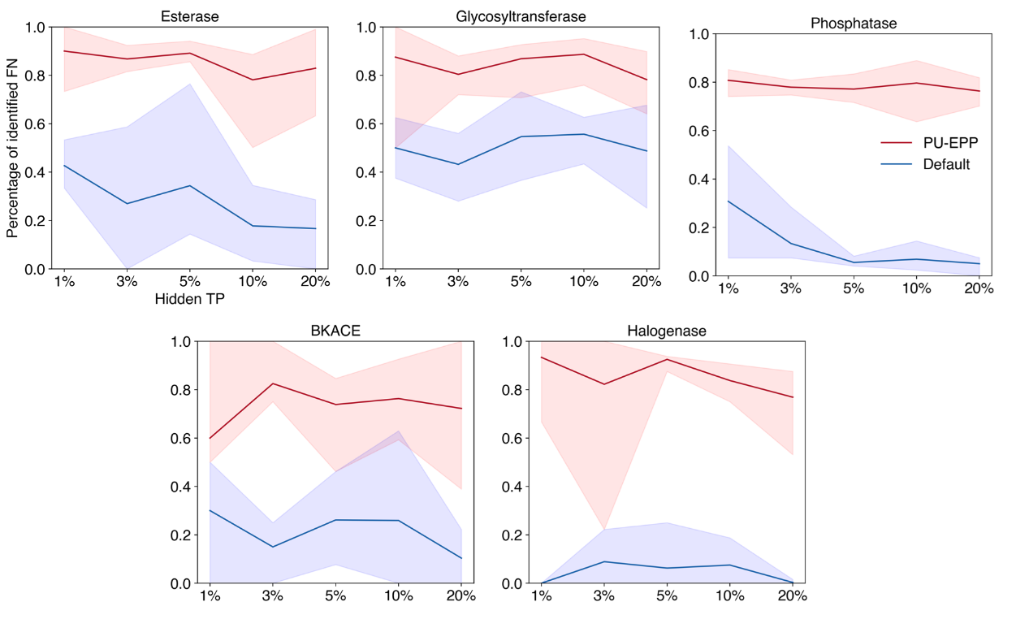

图 3–6　在五个数据集上错误标记的正例样本的恢复实验

###### Figure 3-5　Recovery experiments of mislabeled positive samples on these five dataset

注：浅色区域代表五重交叉验证的±s.d范围。这里，将1%、3%、5%、10%和20%的正例样本添加到未标记的样本中。PU-EPP成功识别了约80%的错误标记正例样本，与基线模型相比具有更好的鲁棒性和抗干扰能力。

Note: The light area presents the ranges of the ± s.d of the five-fold cross-validation. Here, 1%, 3%, 5%, 10%, and 20% of positive samples were added to the unlabeled samples. PU-EPP successfully identified ~80% of mislabeled positive samples, which presented better robustness and anti-interference ability than the baseline models.

本研究还评估了 PU-EPP 和基线模型在每种条件下的性能，发现与基线模型相比，PU-EPP 在消融实验中的五分之三任务中也取得了更高的AUC分数（图 3.6）。 因此，当训练数据集中存在偏差和噪声时，本研究采用的 PU 学习策略可以被认为是提高模型性能和鲁棒性的有效方法。

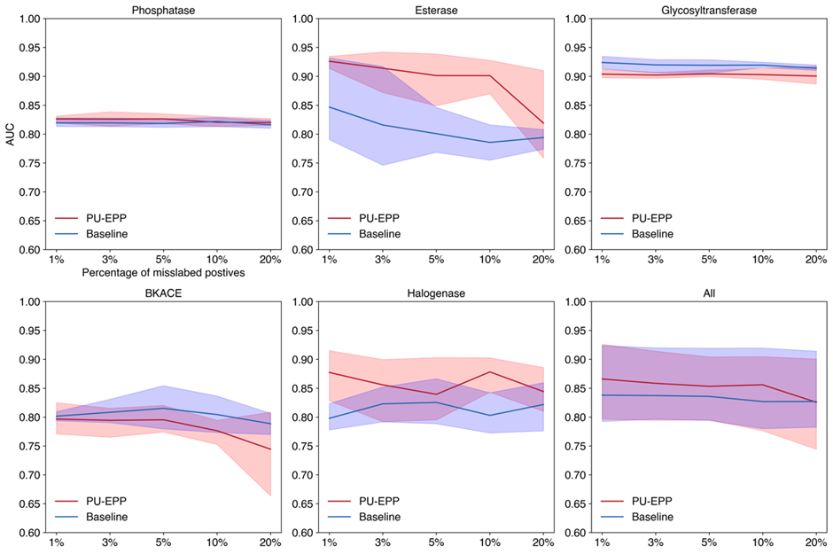

图 3–7　五个数据集上的模型性能（AUC）表现

###### Figure 3-6　Model performance(AUC) on five datasets

注：磷酸酶、酯酶、糖基转移酶 (GT)、β-酮酸裂解酶 (BKACE) 和卤化酶五个数据集的模型性能表现。在消融实验中，基于正例-未标记学习的酶混杂预测（PU-EPP）模型的性能优于基线模型（由相同架构训练的模型，无PU策略，非PU）。

Note: Model performance on five datasets related to phosphatase, esterase, glycosyltransferase (GT), β-keto acid cleavage enzyme (BKACE), and halogenase. Performance of positive-unlabeled learning-based enzyme promiscuity prediction (PU-EPP) model is better than that of baseline model (models trained by identical architecture without PU strategy, non-PU) in ablation experiment.

### 3.3.3　PU-EPP的底物降解实验验证

为验证PU-EPP在真实场景中的能力，本研究选择较为方便的生物降解实验，这类实验操作相对简单，只要验证酶降解了底物即可成功验证酶的有效性，从而验证PU-EPP的有效性，同时为兼顾真实需求，本研究最终选择了毒素降解这个方向来进行实验验证。

霉菌毒素ZEA（玉米赤霉烯酮）和OTA（赭曲霉毒素A）是两种广泛存在于食品和饲料中的霉菌毒素，对人类和动物健康构成严重威胁。由于它们的复杂结构特征，这些毒素在酶的作用下可能经历多种生物转化途径，这为研究它们的生物解毒提供了多样化的可能性。这些酶促反应不仅需要考虑能否有效降低或降解毒素的毒性，还要考虑到反应的安全性和成本效益，以确保所选方法在实际应用中的可行性和经济性。通过参考反应规则，本研究综合考虑了OTA和ZEA的潜在毒素生物转化过程，在评估了各种酶促生物转化的可行性、安全性和经济性后，本研究最终选择了内酯键水解（EC 3.1.1.-）和酰胺键水解（EC 3.5.1.-）两类反应分别用于ZEA和OTA的解毒。内酯键水解和酰胺键水解是两种常见的酶促反应，它们分别针对含有内酯键和酰胺键的有机化合物。内酯键水解通过特定的水解酶将内酯键断裂，转化为相应的羧酸和醇；而酰胺键水解则通过水解酶作用将酰胺键断裂，生成相应的羧酸和胺。这两种反应在降解和解毒某些具有特定化学结构的毒素中起到了关键作用。

基于PU-EPP模型的预测，最终选择了10个潜在的ZEA水解酶（ZH 1-10）和10个潜在的OTA水解酶（OH 1-10）进行了实验验证。为了更严苛的验证PU-EPP的能力，本研究所选酶基于其序列与训练集中已知序列的最大同一性（maximum sequence identity）仅为32%-40%，较低的最大同一性表明所选酶和已知酶相比具有较高的新颖性，这意味着这些酶可能具有与训练集中的酶不同的活性或特性，为发现新的、有效的霉菌毒素解毒方法提供了可能。

具体生物实验流程如下，首先是酶的合成和表达：候选酶基因通过合成获得，并使用无细胞蛋白表达（CFPE）系统表达。CFPE系统的优势在于其快速高效，只需几小时即可完成蛋白质的合成，这大大加快了实验进程，为快速筛选和验证潜在酶提供了便利。随后是酶的活性测试：通过将合成的酶与ZEA和OTA孵育3小时，测试了这些酶的催化活性。结果显示，大多数预测酶（75%）表现出了预期的活性。对于ZEA，9种酶显示出显著的催化活性，尤其是ZH4和ZH9，分别降解了超过90%和约100%的ZEA（图3-7 A）。对于OTA，6种酶展现了明显的催化活性，其中OH1、OH4、OH6和OH8非常有效，其降解了超过90%到近100%的OTA（图3-7B）。

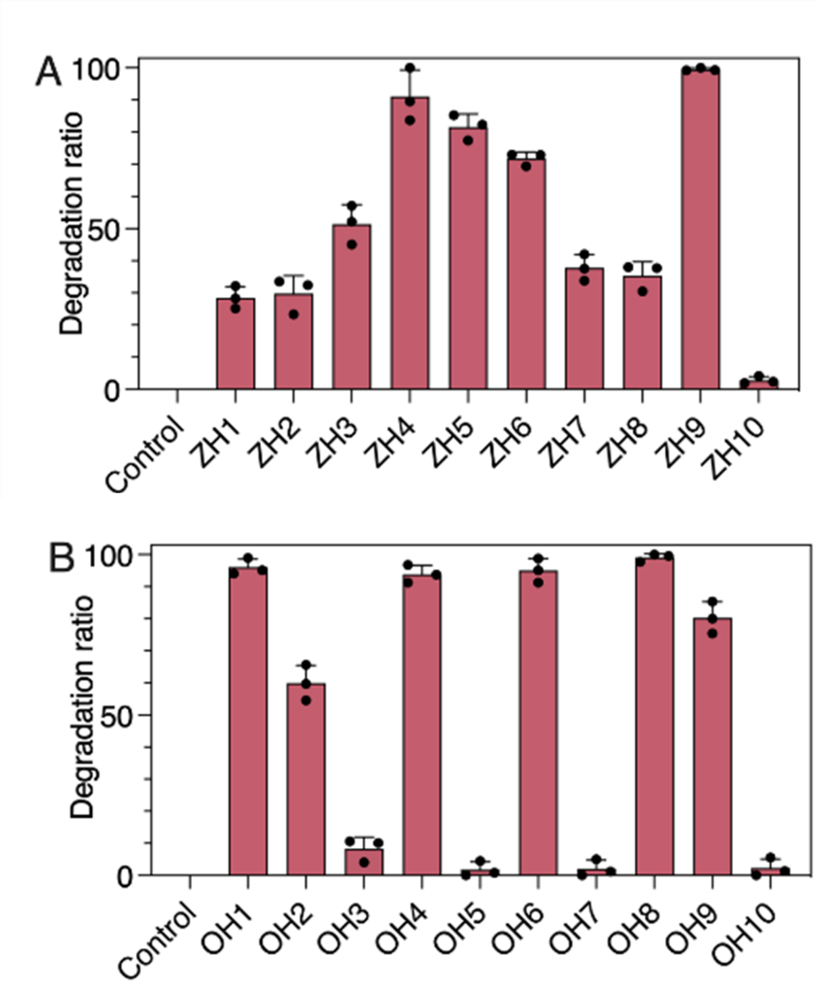

图 3–8　候选酶催化活性的实验验证结果

###### Figure 3-7　Experimental verification of the catalytic activity of candidate enzymes

注：通过测定反应体系中霉菌毒素的残留浓度来测定候选酶对霉菌毒素ZEA和OTA的降解率。37℃培养3h后，采用液相色谱-质谱法测定霉菌毒素及其代谢物的含量。误差线代表±s.d。

Note: The degradation ratio of candidate enzymes on mycotoxins ZEA and OTA was assayed by measuring the residual concentration of mycotoxins in the reaction system. After incubation for 3 h at 37 °C, the content of mycotoxins and their metabolites were measured using liquid chromatography–mass spectrometry. Error bars represent ± s.d.

最后为了确认这些酶确实催化了预期的降解反应：本研究使用了高分辨率质谱法分析了反应体系中的代谢产物。对于ZEA，其催化产物在ZH1-ZH9样品中被检测到具有*m/z* [M-H]- 291.16的特征峰（图3-8）。而对于OTA，其催化产物赭曲霉毒素α，在OH1、OH2、OH4、OH6、OH8和OH9样品中被检测到，显示为*m/z* [M-H]- 255.0067的特征峰（图3-8）。这些结果不仅验证了预测的降解反应，也进一步证实了所选酶的有效性和特异性，从而直观的验证的PU-EPP具有的优秀筛选能力。

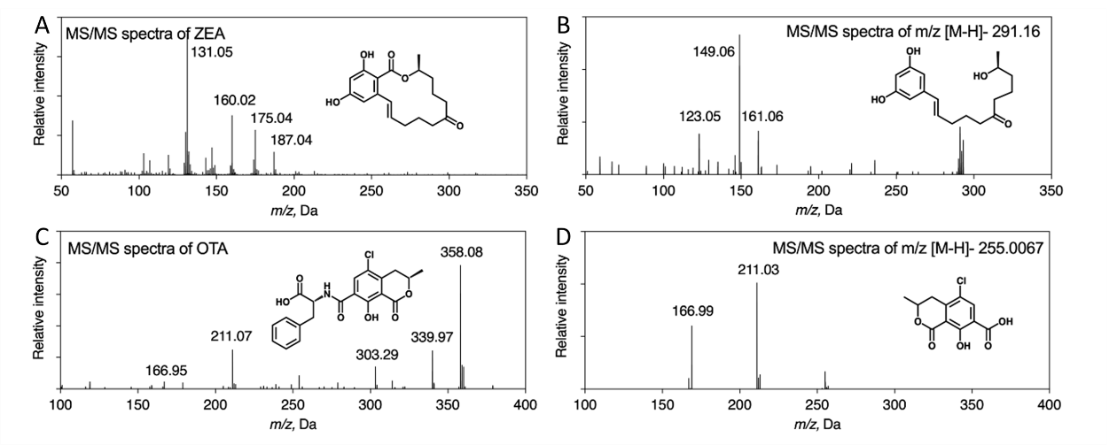

图 3–9　ZEA和OTA及其降解产物的MS/MS结果

###### Figure 3-8　The MS/MS spectra of ZEA and OTA and their degradation products

## 3.4　本章小结

筛选能催化特定底物的功能酶并确定它们的相互作用一直是合成生物学、代谢工程和污染物生物降解领域的主要瓶颈。本研究构建了一个包含超过 600,000 个已知酶-底物对的综合底物混杂数据集，并通过首先引入加权随机采样和 PU 学习策略开发了 PU-EPP用于稳健的酶-底物混杂预测。PU-EPP在测试集上表现良好，在正负例数据高度失衡的情况下，其比基线模型表现出明显更好的鲁棒性和预测能力。PU-EPP与快速CFPE系统相结合，本研究建立了快速筛选框架，利用该框架，最终成功鉴定了九种特异性打开ZEA大环结构的羧酸酯水解酶和六种OTA的酰胺水解酶。

与基于微生物筛选和功能宏基因组学的传统策略相比，本研究所提出的数据驱动方法可以实现大规模酶底物库的筛选，由于训练数据集足够全面，候选酶的特定 EC 类别不受限制。

当前研究的几个方面可以进一步扩展。首先，本研究只考虑到了底物，并未考虑到产物。此外，筛选框架还可以与途径设计工具（用来获取候选反应类型）相结合，从而才能应用于开发高价值化学品的合成途径。其次，与药物发现中的先导物识别类似，先导酶（具有中等活性的天然酶）的发现是酶工程研究和开发周期的初始步骤和限速步骤，并且在大多数情况下，是应用定向酶的先决条件。 进化和理性设计。这项研究的重点是筛选先导酶，而不是通过结构修饰来提高酶活性。最后，虽然本研究成功合成了所有测试的酶，但蛋白质表达失败的可能性仍然存在，因为在 CFPE 系统中可能无法观察到某些蛋白质的正确折叠，在使用筛选框架时需要考虑 CFPE 系统的适用性。尽管如此，本研究为有效识别具有预期催化活性的新酶提供了重要的工具。

# 基于底物-产物对的酶高通量筛选

## 4.1　研究背景

如本本论文前几章所述，酶的生物转化在许多领域发挥着重要作用，其中包括大宗化学品和精细化学品的生物合成以及有毒有害物质的生物降解(89,90)。这些应用的一个先决条件是发现给定反应的功能酶，特别是对于新生物合成途径的设计尤为重要。目前，候选酶的筛选主要依赖于序列同源性、反应相似性和其他特定特征。虽然序列同源性经常用于获取候选酶，但多个研究已经证明结构相似性和功能之间的相关性并不总是完全一致的(91,92)，这种不一致需要使用复杂的生物信息学流程去一点点修正，例如，Mak 等人利用生物信息学和分子模型结合的方式来筛选序列数据库(93)，以寻找能够催化目标反应的酶。类似的，Carbonell等人采用了同时考虑序列同源性和反应相似性的候选酶评分方法(94)。然而，这些工作流程通常涉及复杂的生物信息学流程，无法很方便的获取相关信息。为了解决这一问题，研究人员开发了一些酶筛选工具，例如Selenzyme(95)、E-zyme2(96)和ELP 模型(97)，这些工具使得非生物信息学专家的研究人员能够亲自参与酶筛选过程并将这些工具集成到其他工作流程中。尽管有了这些工具，但大多数酶筛选工具仍然基于反应相似性，它们的输出通常是EC编号或KEGG Orthology编号，而不是特定的酶(98)。EC 编号可以代表大量序列，例如，截至2023年6月1日，UniProt数据库中EC 1.12.99.6的氨基酸序列多达53621条，如此庞大的数量使得单纯基于EC编号的酶筛选变得不现实，也使得后续的实验验证变得具有挑战性。尽管Selenzyme 2.0提供了氨基酸序列和多重选择评分(99)，但仍然无法处理不完整或没有配平的反应（例如孤儿反应）。此外，现有工具无法自定义候选酶库，这极大限制了酶筛选的覆盖范围。综上，迫切需要一种创新的解决方案来解决这些限制和挑战。

为了解决上述问题，本研究开发了**基于底物-产物对的酶混杂性预测**（Substrate–Product pair-based Enzyme Promiscuity Prediction，**SPEPP**）模型，**SPEPP通过输入底物-产物和酶可以得到一个打分，这个分数可以被看作模型认为的酶催化该底物并且生成该产物的可能性。**该方法首先从现有反应数据库中整理出底物-产物-酶三元组，随后根据EC编号生成负例数据，随后基于Transformer架构和迁移学习来构建模型。SPEPP与现有方法的不同之处在于它的预测完全可以独立于 EC编号系统，这种独立性有助于对候选酶进行更广泛和更准确的评估，因此，SPEPP的筛选范围可以涵盖传统以EC编号为中心的方法尚未涉及的无数反应和酶。此外，SPEPP还可以基于注意力权重为酶修饰和后续优化提供参考。SPEPP也允许用户自定义候选酶库，这种灵活性大大拓宽了酶筛选的范围。总的来说，SPEPP模型用途广泛，适用于涉及底物-酶-产物关系的许多生物学场景，从生物合成途径设计的酶筛选和有害物质的降解到产物或底物筛选。最后，为了进一步扩展SPEPP的覆盖范围和可用性，本研究基于 SPEPP开发了操作简单、方便的Web服务——EnzyPick（http://www.biosynther.com/enzypick/）。



图 4–1　基于底物-产物对的酶混杂预测（SPEPP）模型和 EnzyPick概图

###### Figure 4-1　Overview of the Substrate–Product pair-based Enzyme Promiscuity Prediction (SPEPP) model and EnzyPick

注：EnzyPick 是基于 SPEPP 模型构建的Web服务，其可简化酶筛选和相关分析，无需深度学习专业知识。用户可以上传他们的酶库并获得酶催化该底物-产物对的可能性打分。对于那些没有自定义库的用户，本研究也提供了预筛选选项，EnzyPick提供了酶序列和分数，以及原子间映射的结果和酶结构可视化。SMILES：简化的分子输入线输入系统。

Note: EnzyPick, our web-based platform built on the SPEPP model, streamlines enzyme screening and analysis without requiring deep-learning expertise. Users can upload their enzyme libraries and obtain reaction likelihood scores. For those without custom libraries, we provide pre-screening options. EnzyPick provides enzyme sequences and scores, as well as atom-to-atom mapping results and enzyme structure visualizations. SMILES: Simplified Molecular Input Line Entry System.

## 4.2　材料与方法

### 4.2.1　数据集构建

首先，本研究通过整合和分析来自多个生物信息数据库的数据，从复杂的反应数据中提取底物-产物-酶三联体信息。

本研究的初始研究数据来源包括KEGG、Rhea、BRENDA、MetaCyc以及RxnFinder在内的多个著名生物信息学数据库。这些数据库提供了广泛的代谢途径、酶反应和化合物信息，为研究提供了丰富的原始数据。

在获取原始数据后，本研究使用了反应解码器工具（Reaction Decoder Tool，RDT）及其原子-原子映射方法(100)，通过RDT可以获得整条反应底物和产物之间原子的对应关系，这能详细地展现底物和产物之间的原子关联性，这一步骤是识别具体的底物-产物对并理解酶如何催化特定化学转化的关键。

在对所获取到的原始数据进行原子-原子映射后，就可以进行数据清洗步骤，为了减少模型预测中的偏差并提高数据质量，本研究开发了一系列数据清洗流程。首先，本研究删除了由单原子（如H+）组成的底物-产物对并排除了那些绝大多数情况下充当辅助因子的分子（如ATP和ADP），这一步骤的目的是确保模型聚焦于酶对底物到产物转化的特异性，而不是辅助因子的作用。

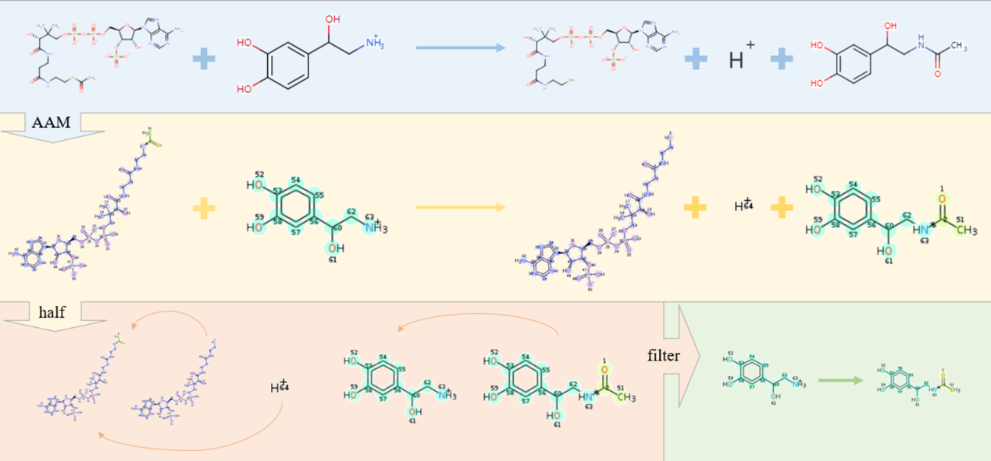

图 4–2　数据集清洗流程

###### Figure 4-2　Dataset cleaning pipeline

注：从现有数据库中与代谢途径相关的完整反应数据中基于原子-原子映射提取底物-产物对。AAM：原子-原子映射。通过将完整的反应输入 RDT可以得到底物和产物之间的原子与原子的相关性，从而识别对应的底物-产物对。这些底物-产物对的筛选方式如下：构成产物 C的原子>50%来自底物A（Half）。在生化反应中，ATP和ADP等辅助因子无处不在，鉴于研究的重点是预测催化底物到产物转化的酶，ADP、ATP和H+等分子不是主要反应物，而是通常充当辅助因子。因此，本研究开发一系列清洗数据的方法，包括去除由单原子（例如 H+）组成的底物-产物对，并删除ATP和ADP等辅助因子（Filter）。

Note: Atom-to-atom mapping-based extraction of substrate–product pairs from metabolic pathway-related complete reaction data in existing databases. AAM: atom-to-atom mapping. By inputting the complete reaction into the RDT, we determined the atom-to-atom correlation between the substrate and product, thereby identifying viable substrate–product pairs. These pairs were selected based on the criterion that >50% of the atoms constituting product C were derived from substrate A (Half). In biochemical reactions, cofactors such as ATP and ADP are ubiquitously present. Given the focus of our study on predicting enzyme specificity in catalyzing substrate-to-product conversions, molecules like ADP, ATP, and H+ are not primary reactants but rather commonly act as cofactors. Failing to eliminate these compounds from our analysis could potentially introduce biases into the model’s predictions. Therefore , we enacted a data-cleaning procedure, removing substrate–product pairs composed of single atoms (e.g., H+) and excluding cofactors such as ATP and ADP (Filter).

在该过程之后，本研究将筛选和清洗后的底物-产物对与相应的酶配对，从而构建了深度模型所需要的底物-产物-酶三联体数据集。需要注意的是，由于GPU内存限制及模型训练效率的考量，本研究删除了序列长度超过1000个氨基酸的酶。

和第3章的工作类似，该数据集的负例获取是比较大的挑战，为了模拟现实生物学场景中正负样本的比例并确保数据集的平衡，本研究基于EC编号生成了20倍于正样本量的未标记样本。生成这些“负例“的方法如下：对于具有四位 EC 编号的相应酶 E1、E2、…、En 的以及其对应的反应 R，任何具有不同 EC 编号的酶都被标记为“未标记”。这些未标记的酶不太可能催化反应 R。为了平衡负例数量与内存限制，本研究对每个反应随机生成了20个对应的未标记酶。

### 4.2.2　数据特征提取

**Word2Vec(101)被用于处理酶序列特征**。**每三个氨基酸被编码，特征向量长度设置为100**(102)，最终可以得到N×100的酶序列特征(103)。隐藏层输出向量、输出层向量以及输出的条件概率计算公式如下：

$$\begin{aligned}\begin{matrix} & h=\frac{1}{C}W^{T}x \\ & y=Uh \\ & p(w_{O}|w_{I})=\frac{\text{exp}(y_{w_{O}})}{\sum_{w=1}^{V}{\text{exp}}(y_{w})}\end{matrix}\#…（4.1）\end{aligned}$$

其中 $C$ 是上下文氨基酸的数量（设置为 2）， $x$ 是氨基酸的输入向量， $V$ 是Word2Vec的词表大小（设置为21）， $W$ 是第一个权重矩阵，维度为 $V×N$， $N$ 是词嵌入的维度（设置为100）， $h$ 是隐藏层输出向量（维度为 $N×1$），其可以被看作上下文氨基酸的特征向量， $U$ 是第二个权重矩阵，维度为 $N×V$， $y$ 是输出层向量，维度为 $V×1$， $p(w_{O}|w_{I})$ 是给定输入上下文氨基酸 $w_{I}$ 时得到输出 $w_{O}$ 的条件概率， $y_{w_{O}}$ 和 $y_{w}$ 分别是 $y$ 对应于 $w_{O}$ 和 $w$ 的元素。

为了提取底物-产物对的特征，**本研究基于RXNFP(104)并使用了迁移学习**方法，RXNFP是一个基于BERT(41)的模型，可以用于从完整的化学反应中提取特征，同时，RXNFP也可以用于处理不平衡的反应，因此，通过这种方法，本研究可以通过RXNFP进行底物-产物对的特征提取。在该模型中， $D_{c}$ 和 $T_{c}$ 分别是RXNFP化学反应预测的范围和任务， $D_{b}$ 和 $T_{b}$ 分别是生化底物-产物-酶三联体预测的范围和任务。通过利用从 $D_{c}$ 和 $T_{c}$ 获得的信息，就可以使用迁移学习来进行 $D_{b}$ 中 $P(Y_{b}|X_{b})$ 的学习，其中 $D_{b}$ ≠ $D_{c}$ 或 $T_{b}$ ≠ $T_{c}$。为了使 RXNFP更好地适应SPEPP的任务，本研究冻结了所有网络层的参数，并额外添加了两个卷积层和一个线性层以进一步提取特征。

### 4.2.3　模型构建

Transformer 架构(37)已经在多个任务中展现了强大的性能，因此本研究也采用了Transformer作为模型的基础架构。为了增强特征提取过程，本研究删除了原本Transformer架构中编码器和解码器的位置编码信息，同时本研究用卷积层替换了全连接层以更好的提取特征。

在编码器中，本研究采用多头自注意力机制为输入蛋白质序列的每个元素分配单独的权重，这些权重也可以为酶修饰以及酶的相关优化提供参考。解码器包含两个多头注意力层：第一个多头注意力处理底物-产物对，第二个多头注意力用来获取底物产物对与酶序列之间的相互作用。经过前馈神经网络（feedforward network）处理后，将其输出作为输入喂到编码器的注意力机制中。在解码器中，自注意力机制用于底物-产物对的特征提取。随后，在编码器输出之前用交叉注意力（cross attention）整合全部信息。最终，通过Softmax层得到输出结果。

对于该模型的初始化权重，本研究使用了修复初始化（Fixup initialization）(105)，这是种初始化方法可以确保每个残差块的输出保持单位方差，其有助于防止梯度爆炸并支持更深层次模型的训练。 对于残差块中的每一层 $l$，权重矩阵 $W_{l}$ 初始化如下：

$$\begin{aligned}\begin{matrix} & W_{l}∼N(0,\frac{σ_{l}}{\sqrt{n_{l}}}) \\ & σ_{l}=\left\{\begin{matrix}\sqrt{2} & \text{if }l_{r}=1 \\ \sqrt{0.5} & \text{if }l_{r}=n_{r} \\ 1 & \text{if }1<l_{r}<n_{r}\end{matrix}\right. \\ & \end{matrix}\#…（4.2）\end{aligned}$$

其中 $σ_{l}$ 是取决于神经网络层类型和位置的缩放因子， $n_{l}$ 是该层的输入单元的数量， $l_{n}$ 是每个残差块中的 $l_{n}^{th}$ 层。

该模型是基于PyTorch 1.12 (https://pytorch.org/) 构建。在超参数方面，本研究将epoch设置为 64，将批量大小（batch size）设置为 64，将学习率设置为5E-6，权重衰减设置为1E-5，并将drop rate设置为0.1。将模型的层数设置为12，注意力头的数量设置为 8，隐藏维度（hidden dimensions）和norm shape设置为 64。

### 4.2.4　统计学检验

考虑到数据集的庞大规模（1030882 个正样本和 19234075 个负样本），传统的数据分割方法（训练数据：测试数据，8:2）并不合适。最终，本研究在确保测试集和训练集没有任何重复数据的情况下，随机选取了5000个正例数据和 5000个负例数据作为测试集进行相关测试。

为了评估模型性能，本项目使用 ROC-AUC 和 PRC-AUC 作为评估指标。在计算生物学中，ROC-AUC和PRC-AUC是评估分类模型性能的常用指标，特别是在分类任务占主导地位的场景中(106)。这些指标可以使用以下公式计算：

$$\begin{aligned}\begin{matrix} & TPR=\frac{TP}{TP+FN} \\ & FPR =\frac{FP}{FP+TN} \\ & Precision =\frac{TP}{TP+FP} \\ & Recall= \frac{TP}{TP+FN} \\ & ROC-AUC=\int_{0}^{1}{TPR(FPR) dFPR} \\ & PRC-AUC=\int_{0}^{1}{Precision(Recall) dRecall}\end{matrix}\#…（4.3）\end{aligned}$$

其中 $TP$ 指真正例， $FP$ 指假正例， $TN$ 指真负例， $FN$ 指假负例。ROC-AUC 曲线表示各种阈值下的真正例率 (True Positive Rate, TPR) 与假正例率(False Positive Rate, FPR)。PRC-AUC 量化了分类模型区分正类和负类的整体能力。精确率-召回率曲线描述了各种阈值下精确率和召回率之间权衡的结果。PRC-AUC，即这条曲线下的总面积，可以对分类任务中数据不平衡的模型进行有效的评估。

### 4.2.5　EnzyPick构建

EnzyPick Web 服务器是在 Ubuntu 18.04.2 上使用 Python搭建的。EnzyPick遵循最新的Web标准，包括 HTML5和CSS3，此外，EnzyPick使用了Vue.js (https://vuejs.org/)和Bootstrap Web (https://getbootstrap.com/)框架。EnzyPick的后端开发基于Python和Django框架。此外，为了在EnzyPick上以PDB格式可视化酶，本研究使用了NGL.js的JavaScript库(107)，同时，使用了SmilesDrawer.js(108)来可视化化学分子和反应。

### 4.2.6　本章图表说明

本章中部分图片已发表于Briefings in Bioinformatics（2024，第一作者）。其中Web服务器构建为该文章共同一作刘栋梁工作。

## 4.3　结果与讨论

### 4.3.1　底物-产物-酶数据获取方法构建

SPEPP是采用迁移学习策略的深度学习模型，迁移学习策略允许模型利用在一个任务上学到的知识来解决另一个相关但不完全相同的任务。在这项工作中，SPEPP模型通过分析底物-产物-酶三元组的数据，从而学习预测特定酶对特定底物的催化作用，在数据集构建方面，本研究首先从现有数据库中收集了大量反应-酶数据集，随后通过原子-原子映射方法提取底物-产物-酶三元组。

在该任务中，负样本（不发生特定反应的底物-产物对）往往较难获得，故本研究通过从非目标EC编号中随机选择的酶生成大量负样本。这种方法不仅提高了数据集的现实性，还帮助模型学习更加准确地区分可以和不可以催化特定反应的酶。与传统的1:1正负样本比例不同，本研究生成了大量未标记样本，并确保每次模型训练时期所需的数据集平衡，但这种方法会导致了数据集非常庞大，无法按照小数据集中训练集：测试集为8：2的情况进行模型评估。为了评估模型的性能，从中随机分离出一定数量的正样本和未标记样本构成测试集，其余的数据用于训练集。值得注意的是，测试集中的序列与训练集中的序列在同一性上表现出显著差异，这进一步验证了模型泛化能力的测试方法。

**最终的数据集包含1030882个正例底物-产物对和19234075个负例底物-产物对。**在确保测试集的独立性的同时，本研究随机分离出5000个正样本和 5000个负样本来构成测试集，其余数据即构成训练集。值得注意的是，与训练集中的序列相比，测试集中89.3%序列的平均序列同一性 (average sequence identity， SI)低于30%。测试数据集的平均SI为24.56%。对于测试集中的每个序列，平均而言，99.16%的其它序列对该序列的SI低于30%。训练集的平均SI为24.343%。 对于每个序列，平均而言，99.24%的其它序列对该序列的SI低于30%。

### 4.3.2　深度学习模型构建和其表现

本研究建立了有效的模型训练工作流程，为了能够将注意力分数直接映射到特定氨基酸，并且模型的编码器部分包含注意力机制以进一步提取信息，本研究使用了经典的Word2Vec来编码酶序列，而没有选择ESM-2(109)等大规模预训练模型。而对于底物-产物对，SPEPP采用了基于RXNFP的迁移学习方法。随后，该模型使用基于Transformer架构的多头注意力机制来处理底物-产物对和酶。SPEPP在测试集上表现出非常好的性能，在测试集上的ROC-AUC为 0.993，PRC-AUC 为 0.994。

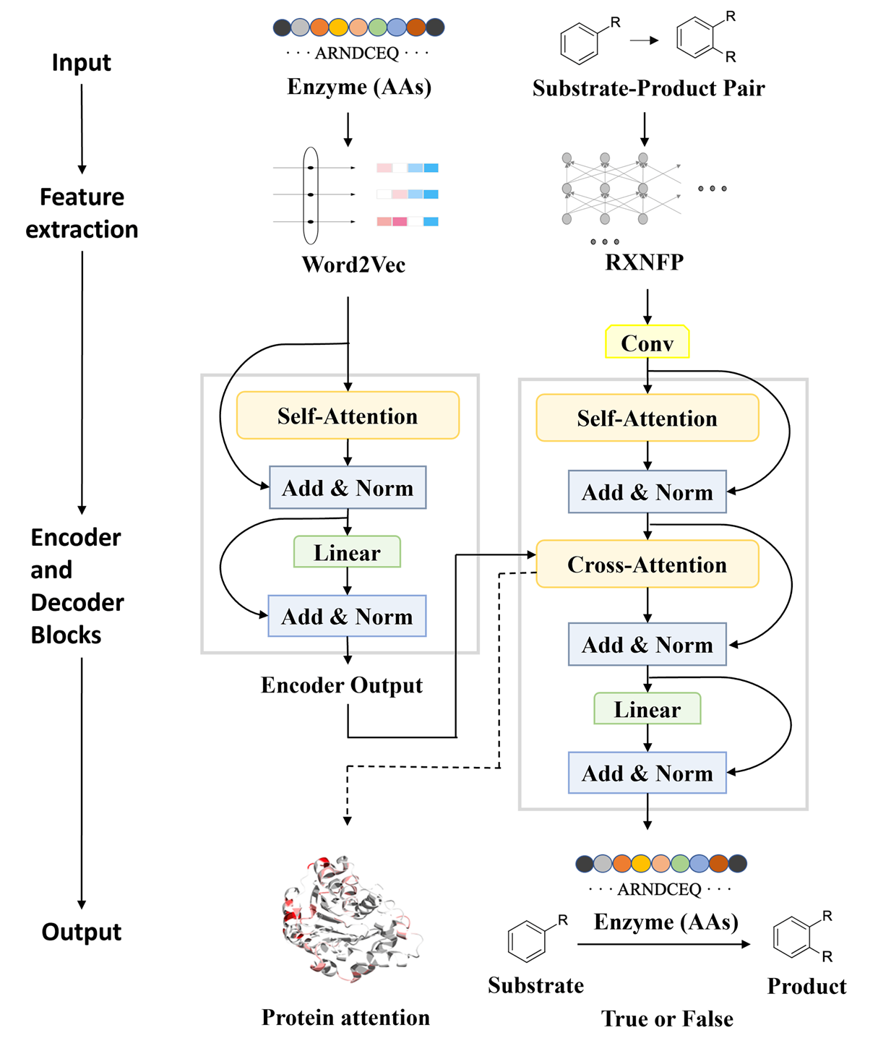

图 4–3　SPEPP的模型架构

###### Figure 4-3　The architecture of the SPEPP model

注：SPEPP 模型的架构，包含Word2Vec、基于 RXNFP 的迁移学习和多头注意力机制。为了更简化地将注意力权重直接映射到酶，SPEPP使用了经典的Word2Vec 而不是大规模预训练模型（例如 ESM-2）。编码器采用多头自注意力机制，为输入蛋白质序列中的每个元素分配不同的权重，从而能够更好地提取酶特征。RXNFP 用于编码底物-产物对。解码器有两个多头注意层：第一层处理来自底物-产物对的信息，第二层处理底物-产物对与酶之间的相互作用。最终的输出通过Softmax得到。

Note: The architecture of the SPEPP model, with Word2Vec, RXNFP-based transfer learning, and multi-head attention mechanisms. For a more streamlined mapping of attention weights directly to enzymes, we used the classic Word2Vec instead of large pre-trained models such as ESM-2. A multi-headed self-attention mechanism is employed in the encoder to assign distinct weights to each element in the input protein sequence, enabling nuanced extraction of enzyme features. RXNFP was used to encode substrate–product pairs. The decoder has two multi-headed attention layers: the first layer processes information from the substrate–product pair, while the subsequent layer processes the interaction between the pair and the enzyme. The final output is derived through a fully connected Softmax layer.

为了进一步验证SPEPP的泛化能力，本研究使用了参考文献(110)中的数据集进行了额外的模型验证，该数据集包含了各种生物体中的天然酶及其涉及的反应，所有酶长度均大于100个氨基酸，其酶序列同源性小于15%，在经过数据清洗后，可以确保该数据集没有任何与训练集重复的数据。使用4.3.1中描述的方法，可以将该数据集中的反应-酶数据对转换为底物-产物-酶三元组，随后用同样的方法构建了负例数据集，不过由于是用来测试，本研究随机选择了和正例数据相同数量的负样本来维持测试数据集的数据平衡。 最终，该数据集包含963个正例和963个负例数据了。SPEPP在这种零样本（zero shot）学习任务(111)中仍保持了良好表现，其准确识别了1926个样本中的 83.021%（734 个正例样本，865 个负例样本）。

为了将SPEPP与现有类似模型进行比较，由于目前没有任何一种能直接比较的深度学习模型，本研究尝试与现有酶-底物相关的深度学习模型进行比较， ESP(112)为目前的表现最好的（state of the art，SOTA）模型。为了能够与ESP进行比较，本研究将上述1926个底物-产物-酶三元组分成1926个酶-底物对和 1926个酶-产物对，随后将它们上传到ESP网站 (https://esp.cs.hhu.de/ES_pred_multiple)上获取结果。由于二者任务并不相同，本研究采用了一种极其偏向于ESP的评估策略。具体来说，只要ESP的两个预测（酶-底物对和酶-产物对）之一预测正确，则其结果被认为是正确的，即使在此标准下，ESP模型的准确率也仅为66.20%（正确识别出963个正例中的319个，正确识别出963个负例中的956个）。然而，如果要求所涉及的两个预测都正确，则其准确率显着下降至 49.94%（正确识别出 963 个正例中的 67 个，以及 963 个负例中的 895 个）。

### 4.3.3　使用 SPEPP 在大规模数据集中进行酶筛选

在酶筛选过程中，传统方法依赖于利用先验知识来推断反应类型，然后使用 EC 编号查询来获取潜在的候选酶数据集。然而，当面对数千种具有相同 EC 编号的酶且没有明确的优先级标准时，这种策略很难奏效，这是由于如此大规模的候选酶库所消耗的实验成本是巨大的。而SPEPP为每种候选酶分配其催化该底物-产物对的可能性提供了一个打分，可以通过这个分数进行排序从而得到一个优先级信息。

为了证明SPEPP的潜力，本研究将SPEPP应用于琥珀酸和 1,4-丁二醇这个底物产物对（图4-4A）。目前琥珀酸还原为1,4-丁二醇的还原反应主要采用化学方法或多步生化反应，琥珀酸经过两个氢化步骤生成1,4-丁二醇。 通过SPEPP可以探索单一酶催化两个氢化步骤的可能性，并进行了以下筛选实验，考虑到该反应的氢化性质，本研究选择了 UniProt 数据库中EC 1.12.99.6下列出的所有氢化酶作为候选酶库，共有8180种酶（图4-4B）。经过两轮氢化酶筛选后，只剩下 38 种酶（图4-4C）。此外，SPEPP还为每种酶都提供了一个可以用于排名的可能性值。

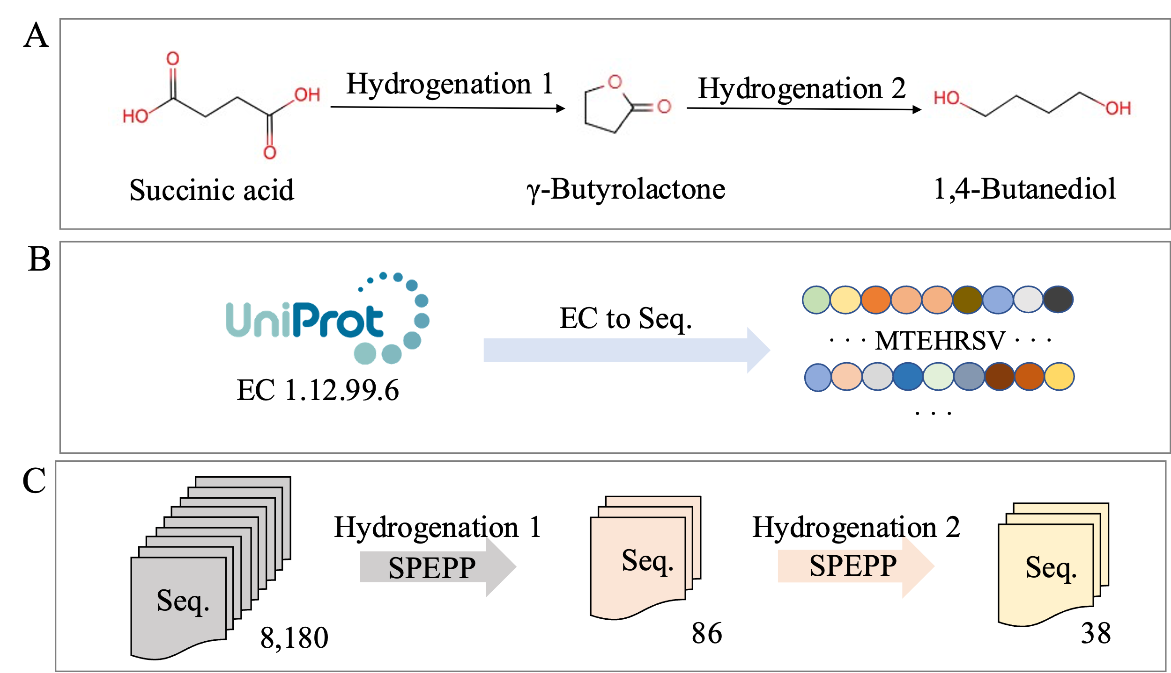

图 4–4　筛选可将琥珀酸转化为 1,4-丁二醇的酶

###### Figure 4-4　Demonstration of screening for enzymes involved in the conversion of succinic acid to 1,4-butanediol

注：(A) 分别以琥珀酸和 1,4-丁二醇作为底物和产物的氢化反应。(B)所有 53621 个 EC 1.12.99.6序列的酶序列筛选。 (C) 琥珀酸转化为1,4-丁二醇涉及两种不同的底物-产物对。 SPEPP 逐对筛选所有53621个序列。最后，SPEPP 筛选确定了 103 条序列。

Note: (A) Hydrogenation reactions with succinic acid and 1,4-butanediol as the substrate and product, respectively. (B) Enzyme-sequence screening of all 53, 621 EC 1.12.99.6 sequences. (C) Two different substrate–product pairs are involved in the conversion of succinic acid to 1,4-butanediol. SPEPP screens all 53,621 sequences pair by pair. Finally, SPEPP screening identified 103 shortlisted sequences.

为进一步验证SPEPP高通量筛选能力，本研究选择了从含有目标酶的物种的完整蛋白质组中筛选酶这一任务，即在蛋白质组中识别能够催化最近发现的底物-产物对的酶(113–115)。获取完整的蛋白质组后，将参考文献中的底物-产物对和蛋白质数据（图4-5）输入到SPEPP中，根据SPEPP的打分进行排序可以发现目标酶始终位于蛋白质组中蛋白质的前3%之内（图4-5）。这证明了 SPEPP在大规模数据集上进行酶筛选的潜力。杨等人通过综合利用生物信息学、生物化学和遗传分析，发现了一种烯还原酶，其可在肠道细菌中启动黄酮和黄酮醇分解代谢(113)。在没有任何其它分析的情况下，SPEPP模型仅使用肠道微生物蛋白质组的蛋白质作为输入，就将该目标目标酶定位在4,774 个蛋白质中第 93 位。 同样，从来自Dictyoglomus turgidum (DSM 6724)蛋白质组的1993个蛋白质中，SPEPP对目标酶——β-木糖苷酶/α-阿拉伯糖苷酶/β-葡萄糖苷酶Dt-2286进行了排名，该酶催化Sagittatoside B转化为Baohuoside I(114)，同样没有任何其它信息，SPEPP可以将该目标没排在第29位。SPEPP还成功识别了AvmM，AvmM在 Alchivemycin A的生物合成中通过dehydration/ Michael-type加成介导大环化（macrocyclization），其中，Alchivemycin A属于链霉菌属。最终，SPEPP可以将目标酶排在TP-A0867蛋白质组(115)中9661种蛋白质的前2%。这三个案例演示了 SPEPP 如何从用户定义的自定义库的大型数据集中快速筛选候选酶，而且无须进行额外复杂的生物信息学分析。除了在途径设计和挖掘的酶选择中的应用之外，SPEPP 还在可以应用在各种底物-产物-酶相关场景，包括基于给定的酶进行底物或产物筛选。

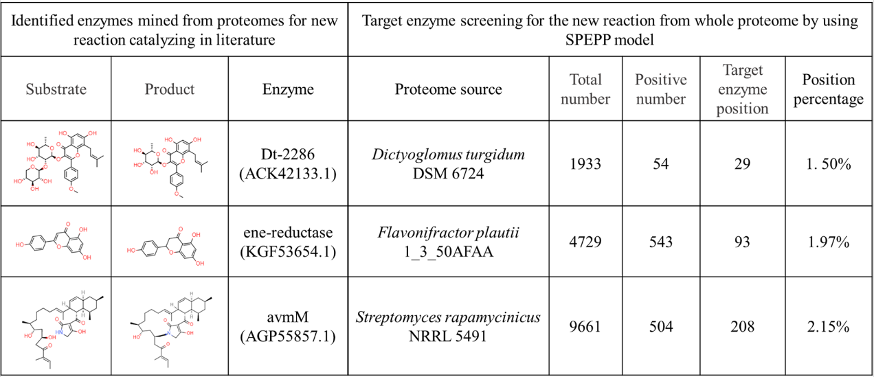

图 4–5　使用 SPEPP 模型从整个蛋白质组中筛选目标酶。

###### Figure 4-5　Examples of enzyme screening for novel reactions from whole proteomes using the SPEPP model

注：“总数”：蛋白质组中蛋白质的计数。 “正例数量”：SPEPP 模型预测为正例的蛋白质数量。 “目标酶排名”：目标酶基于SPEPP的打分进行的排名。“百分比排名”：目标酶打分在蛋白质组中的百分比。

Note: The information in the first four columns is from the sources cited. “Total number”: count of proteins in the proteome. “Positive number”: count of proteins predicted as positive by the SPEPP model. “Target enzyme rank”: SPEPP-derived ranking of the named enzyme. “Relative rank”: the enzyme’s rank relative to the total number of enzymes in the proteome.

### 4.3.4基于SPEPP构建EnzyPick Web服务

为了扩展SPEPP的实用性,本项目基于 SPEPP开发了在线 Web 服务器EnzyPick（图4-6A）。EnzyPick 集成了数据、SPEPP和可视化工具，用户友好的界面便于酶的全面筛选和分析。

EnzyPick允许用户上传自定义酶库，使模型能够直接预测酶催化反应。根据用户提供的酶库，服务器为潜在的下游任务生成可能性分数（图4-6B）。EnzyPick为没有预先准备候选酶库的用户提供了一个库作为后备选择。和单纯SPEPP不同，EnzyPick增加了预筛选步骤，缩小了选择范围以加快筛选速度，该预筛选方法基于相似性方法，其中包含了摩根指纹(116)、拓扑扭转指纹(117)和原子对指纹(118)三类分子指纹。其中，摩根指纹通过局部环境中原子的连通性来描述分子结构。拓扑扭转指纹使用原子四元组对3D排列进行编码，原子对指纹根据原子对之间的类型和距离表示分子。在结果分析方面，EnzyPick不仅仅展示酶序列和酶催化反应的可能性评分，还提供了特定酶序列相关的参考反应的原子-原子映射结果，并且将注意力权重映射到了酶结构上进行可视化，这些额外信息可以对后续的选择后酶修饰提供参考（图4-6B）。

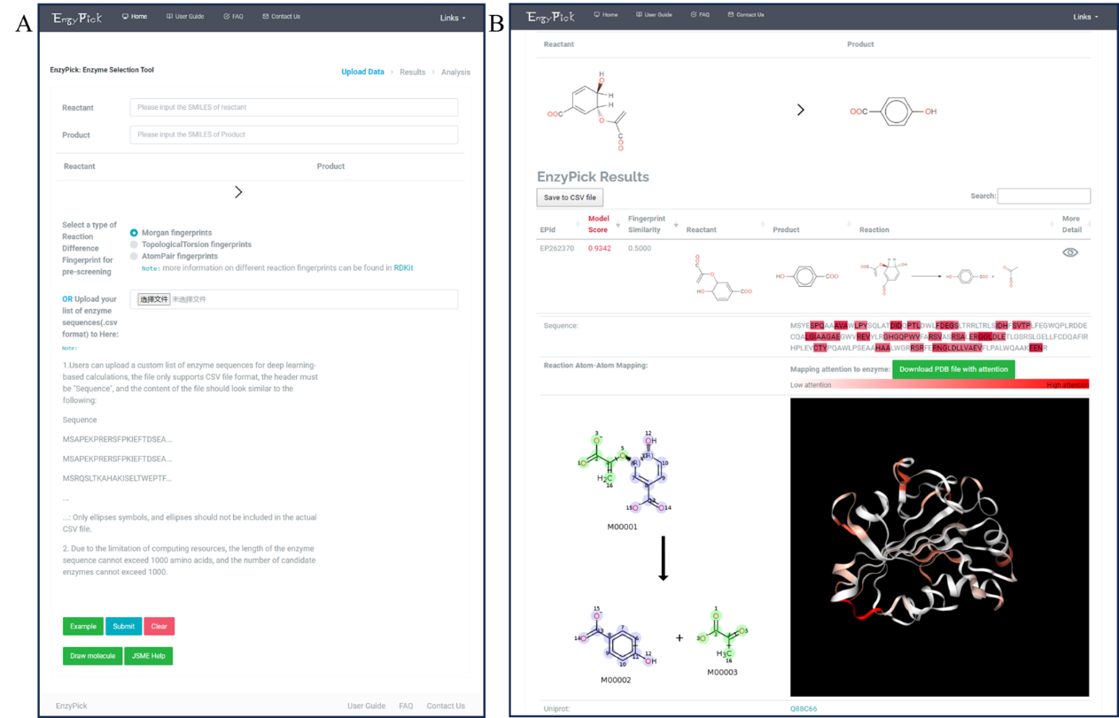

图 4–6　EnzyPick网站截图

###### Figure 4-6　EnzyPick web interface screenshots

注：A) EnzyPick主页，包括反应物和产物的输入框以及上传自定义酶库或为候选酶库选择预筛选方法的选项。B) EnzyPick 结果页面，显示酶序列和SPEPP打分，以及可视化工具，包括原子-原子映射结果和注意力分数映射。

Note: A) EnzyPick homepage, including inputs for the reactant and product and the option to upload a custom enzyme library or select a pre-screening method for the candidate-enzyme library. B) EnzyPick results page, displaying the enzyme sequences and enzyme-catalyzed scores, as well as comprehensive visualization tools, including atom-to-atom mapping and attention-score mapping.

## 4.4　本章小结

筛选能够催化特定反应的功能酶在酶工程和合成生物学应用中具有关键作用。传统的酶筛选方法基于底物相似性、反应相似性和序列相似性等方法，随后进行生物实验，尽管这种方法为常用的酶筛选方法，但其是劳动密集型且极其耗时的，此外这些方法也可能会漏掉对目标反应具有特异性的潜在酶。因此，需要一种更有效、更精确的酶筛选方法来利用数据库和文献中丰富的酶数据。

为了解决这个问题，本研究开发了一个深度学习模型来预测酶是否能够催化特定的底物-产物对。 与依赖已知反应作为参考点并将候选酶的结构或功能相似性与参考酶进行比较的传统方法不同，本研究的方法不需要事先了解反应，使用户能够从任何来源管理候选酶库。该方法使用深度神经网络来阐明酶特征和底物-产物对之间的复杂关系，并返回代表酶催化底物-产物对的可能性的分数。

与现有方法相比，SPEPP仅使用 CPU 资源就可以在几分钟内筛选数千种酶， 此外，SPEPP其实可以进行超过本项目描述的酶筛选任务，其本质上可以用于筛选底物-产物-酶中的任意元素。为方便用户使用，本项目还开发了EnzyPick，EnzyPick可以用来设计和优化生物催化系统、寻找给定酶的替代底物或产物及发现给定底物或产物的新反应。

未来，本研究打算通过整合来自不同来源（数据库、文献和新实验）的更多酶数据来增强数据集的多样性和覆盖范围，从而间接地增强SPEPP的泛化性。 此外，本研究也预计通过优化模型参数和尝试更优秀的模型架构来增强模型性能，更好地捕捉酶和底物-产物对的特征信息，从而提高模型的准确性和鲁棒性。此外，本研究还考虑将SPEPP的功能扩展到与酶工程相关的其他任务，包括预测酶-底物-产物的反应机制或动力学机制，或为给定的底物-产物对设计新型酶。

总的来说，SPEPP是一种基于底物-产物对的深度学习酶筛选方法，其尝试解决了酶工程中基于底物-产物对的酶筛选问题。该模型的有效性通过多个测试数据集得到了证明，并且在筛选范围、准确性和筛选速度方面优于现有方法。本研究还提供了将SPEPP应用于各种底物-产物酶任务的示例。预计该方法将简化催化和合成的酶筛选过程，并帮助酶工程和合成生物学的进步。

# 结论与展望

## 5.1　结论

为尝试解决合成生物学研究的几个核心问题，包括从海量信息中挖掘合成生物学相关知识，基于不同场景的酶筛选任务，本研究基于多种深度学习方法构建了包含多种实体的合成生物学知识图谱，搭建了酶-底物杂泛性预测模型及基于底物-产物对的高通量酶筛选模型。

合成生物学是一个新兴且正在快速发展的跨学科领域，其为解决健康、农业、环境和工业领域的全球挑战提供了一条革命性的途径。尽管近些年的研究产生了大量有价值的数据（生物合成途径的设计、酶工程和底盘细胞选择等相关数据），但由于它们分散在数百万文献来源中并且缺乏系统注释，这些数据并没有被充分利用。为了应对这一挑战，本研究引入了一种基于自然语言处理的文本挖掘方法，从包含数十万项研究的综合数据集中挖掘特定目标实体，包括酶、化合物和物种，再将这些实体与文献本身的信息结合，可以丰富我们对合成生物学相关研究的理解并纵观整个合成生物学的发展历程。此外，本研究还对合成生物学领域的全球合作、竞争和研究能力进行了分析，揭示了国家和地区的合成生物学研究动态。作为这项工作的可视化展示，本研究还构建了可视化Web服务器——SynBioMap。SynBioMap进一步展示了合成生物学研究的的全球动态，为评估各国和地区的合成生物学研究能力提供了一个平台。该工作获得的酶，化合物等相关数据，也为酶筛选的深度学习模型的构建建立了基础。

筛选能够催化特定底物的功能酶是生物合成途径和生物降解途径从头设计的主要瓶颈。基于微生物筛选和功能宏基因组学的传统方法存在验证周期长、实验成本高等问题。为了能够快速、高通量地识别复杂且研究较少的底物的酶，本研究提出了一种基于正向未标记学习的强大的酶-底物相互作用预测模型。为了验证该模型准确性，本研究选择了底物降解实验来进行计算之外的验证，最终，在只选择了20个候选酶的情况下，其中15种都展现除了可用于降解真菌中黄曲霉毒素A或玉米赤霉烯酮的活性，其中6种可以在3小时内降解90%以上的霉菌毒素含量。通过促进新型或复杂底物酶的筛选，该工具可以显着加速代谢途径的设计和优化，以生产有价值的化学品、药品和生物燃料，或用于环境污染物的生物修复，从而推动合成生物学、代谢工程和污染物生物降解领域的发展。

生物转化在很多场景的目的是生产特定底物，而用于催化特定底物-产物对的酶的筛选通常是代谢工程和合成生物学领域的限制步骤。基于底物和反应相似性的现有工具主要依赖于先验知识，其泛化能力有限并且无法合并定制候选酶库。 为了解决这些限制，本研究开发了能够针对特定底物-产物对进行酶筛选的深度学习模型，该模型基于迁移学习和Transformer架构来构建，其表现出强大的预测能力。在适用性上，该模型无需事先获取完整反应，仅需输入预定底物及目标产物及可用候选酶即可，该模型可以无缝集成到各种应用中，包括代谢工程、从头途径设计和有害物质降解。 为了更好地帮助代谢工程师设计和完善生化途径，特别是那些没有编程技能的人，本研究还设计了EnzyPick，一个基于SPEPP的易于使用的酶筛选网络服务器，该模型不仅提供了注意力权重在酶三维结构上的可视化，也提供了参考反应的原子-原子映射结构，EnzyPick允许用户定义自己的候选酶库，如若用户没有自己的候选酶库，EnzyPick也为用户提供了具有约16万条序列的候选酶库。该模型首次尝试了基于底物-产物对且不使用任何先验知识进行酶筛选，并进行多种实际应用情况的演示，如基于蛋白质组筛选目标酶，基于EC编号筛选酶等。总的来说，该模型在可用性，通量和筛选速度上都优于现有模型。预计该模型和EnzyPick将简化催化和合成的酶筛选过程，并推动合成生物学领域酶相关的研究。

## 5.2　未来计划

对于合成生物学知识图谱，由于合成生物学技术的快速发展，其相关信息正在爆炸式的增加，本研究拟每年更新一次数据库信息，同时，由于深度学习技术，尤其是文本挖掘技术也在快读进步，本研究拟每两年更新一次文本挖掘算法以提高实体挖掘的准确度和效率。同时，为了完善该知识图谱，本研究拟增加更多实体，如合成生物学通路，基因等。

对于后两项工作，接下来，本研究将尝试更多的深度学习模型架构，并尝试采用其它负例生成方式获取负例数据，并将在对应任务上尝试基于对比学习的深度学习方法。此外，本研究将尝试加入更多相关因素，如辅酶，酶的最适温度，最适pH等相关数据，构建支持多种输入及输出的预测模型，为酶筛选工作提供更多参考，提升预测准确率。本研究也将基于所开发模型进行更多生物实验方面的验证，并通过验证结果仅一步提升模型效果，并将在酶活性预测上做进一步探索。

## 5.3　总结

综上，本研究基于深度学习开发了一系列具有创新性的深度学习模型，其中包括可用于文本挖掘的命名实体识别模型，通过该模型识别了70余万篇文献的多个实体，并构建了合成生物学知识图谱；基于PU学习的酶底物杂泛性预测模型，能够筛选能够催化特定底物的酶，这使得该模型在主要关注底物的领域（如毒素降解领域）具有良好的应用前景；搭建了基于底物-产物对的酶高通量筛选模型，该模型同时考虑到了底物与产物，这对生物转化途径预测及酶筛选至关重要。本项研究从合成生物学知识图谱和酶筛选方法两个方向入手，开发了多个实用工具，将为合成生物学领域相关研究人员提供可靠的帮助，简化多种情形的酶筛选流程，为合成生物学的发展做出一定贡献。

# 参考文献

1. López-Otín C, Bond JS. Proteases: multifunctional enzymes in life and disease. Journal of Biological Chemistry. ASBMB; 2008;283:30433–7.

2. Tanner NK. Ribozymes: the characteristics and properties of catalytic RNAs. FEMS microbiology reviews. Blackwell Publishing Ltd Oxford, UK; 1999;23:257–75.

3. Jaeger K, Dijkstra B, Reetz M. Bacterial biocatalysts: molecular biology, three-dimensional structures, and biotechnological applications of lipases. Annual Reviews in Microbiology. Annual Reviews 4139 El Camino Way, PO Box 10139, Palo Alto, CA 94303-0139, USA; 1999;53:315–51.

4. Gao J, Ma S, Major DT, Nam K, Pu J, Truhlar DG. Mechanisms and free energies of enzymatic reactions. Chemical reviews. ACS Publications; 2006;106:3188–209.

5. Cornish-Bowden A. Fundamentals of enzyme kinetics. John Wiley & Sons; 2013.

6. Senior AE. ATP synthesis by oxidative phosphorylation. Physiological reviews. American Physiological Society Bethesda, MD; 1988;68:177–231.

7. Tretter L, Adam-Vizi V. Inhibition of Krebs cycle enzymes by hydrogen peroxide: a key role of α-ketoglutarate dehydrogenase in limiting NADH production under oxidative stress. Journal of Neuroscience. Soc Neuroscience; 2000;20:8972–9.

8. Loeb LA, Monnat Jr RJ. DNA polymerases and human disease. Nature Reviews Genetics. Nature Publishing Group UK London; 2008;9:594–604.

9. Xiao S, Scott F, Fierke CA, Engelke DR. Eukaryotic ribonuclease P: a plurality of ribonucleoprotein enzymes. Annual review of biochemistry. Annual Reviews 4139 El Camino Way, PO Box 10139, Palo Alto, CA 94303-0139, USA; 2002;71:165–89.

10. Schenk PW, Snaar-Jagalska BE. Signal perception and transduction: the role of protein kinases. Biochimica et Biophysica Acta (BBA)-Molecular Cell Research. Elsevier; 1999;1449:1–24.

11. Sokolova IM, Frederich M, Bagwe R, Lannig G, Sukhotin AA. Energy homeostasis as an integrative tool for assessing limits of environmental stress tolerance in aquatic invertebrates. Marine environmental research. Elsevier; 2012;79:1–15.

12. Brady RO, Schiffmann R. Enzyme-replacement therapy for metabolic storage disorders. The Lancet Neurology. Elsevier; 2004;3:752–6.

13. Biegstraaten M, Arngrímsson R, Barbey F, Boks L, Cecchi F, Deegan PB, et al. Recommendations for initiation and cessation of enzyme replacement therapy in patients with Fabry disease: the European Fabry Working Group consensus document. Orphanet journal of rare diseases. BioMed Central; 2015;10:1–10.

14. Engvall E, Perlmann P. Enzyme-linked immunosorbent assay, ELISA: III. Quantitation of specific antibodies by enzyme-labeled anti-immunoglobulin in antigen-coated tubes. The Journal of Immunology. The Williams & Wilkins Company; 1972;109:129–35.

15. Nicholl DS. An introduction to genetic engineering. Cambridge University Press; 2023.

16. Poutanen K. Enzymes: An important tool in the improvement of the quality of cereal foods. Trends in Food Science & Technology. Elsevier; 1997;8:300–6.

17. Jørgensen H, Kristensen JB, Felby C. Enzymatic conversion of lignocellulose into fermentable sugars: challenges and opportunities. Biofuels, Bioproducts and Biorefining. Wiley Online Library; 2007;1:119–34.

18. Sharma B, Dangi AK, Shukla P. Contemporary enzyme based technologies for bioremediation: a review. Journal of environmental management. Elsevier; 2018;210:10–22.

19. Madhavan A, Arun K, Binod P, Sirohi R, Tarafdar A, Reshmy R, et al. Design of novel enzyme biocatalysts for industrial bioprocess: Harnessing the power of protein engineering, high throughput screening and synthetic biology. Bioresource Technology. Elsevier; 2021;325:124617.

20. Fang X, Zheng Y, Duan Y, Liu Y, Zhong W. Recent advances in design of fluorescence-based assays for high-throughput screening. Analytical chemistry. ACS Publications; 2018;91:482–504.

21. Simić S, Zukić E, Schmermund L, Faber K, Winkler CK, Kroutil W. Shortening synthetic routes to small molecule active pharmaceutical ingredients employing biocatalytic methods. Chemical Reviews. ACS Publications; 2021;122:1052–126.

22. Franco OL, Rigden DJ, Melo FR, Grossi‐de‐Sá MF. Plant α‐amylase inhibitors and their interaction with insect α‐amylases: Structure, function and potential for crop protection. European journal of biochemistry. Wiley Online Library; 2002;269:397–412.

23. Alcalde M, Ferrer M, Plou FJ, Ballesteros A. Environmental biocatalysis: from remediation with enzymes to novel green processes. TRENDS in Biotechnology. Elsevier; 2006;24:281–7.

24. Markel U, Essani KD, Besirlioglu V, Schiffels J, Streit WR, Schwaneberg U. Advances in ultrahigh-throughput screening for directed enzyme evolution. Chemical Society Reviews. Royal Society of Chemistry; 2020;49:233–62.

25. Sarnaik A, Liu A, Nielsen D, Varman AM. High-throughput screening for efficient microbial biotechnology. Current opinion in biotechnology. Elsevier; 2020;64:141–50.

26. Robinson SL, Piel J, Sunagawa S. A roadmap for metagenomic enzyme discovery. Natural Product Reports. Royal Society of Chemistry; 2021;38:1994–2023.

27. Pinto GP, Corbella M, Demkiv AO, Kamerlin SCL. Exploiting enzyme evolution for computational protein design. Trends in Biochemical Sciences. Elsevier; 2022;47:375–89.

28. Yu T, Boob AG, Volk MJ, Liu X, Cui H, Zhao H. Machine learning-enabled retrobiosynthesis of molecules. Nature Catalysis. Nature Publishing Group UK London; 2023;6:137–51.

29. Basheer IA, Hajmeer M. Artificial neural networks: fundamentals, computing, design, and application. Journal of microbiological methods. Elsevier; 2000;43:3–31.

30. Shinde PP, Shah S. A review of machine learning and deep learning applications. IEEE; 2018. page 1–6.

31. Arulkumaran K, Deisenroth MP, Brundage M, Bharath AA. A brief survey of deep reinforcement learning. arXiv preprint arXiv:170805866. 2017;

32. Gupta R, Srivastava D, Sahu M, Tiwari S, Ambasta RK, Kumar P. Artificial intelligence to deep learning: machine intelligence approach for drug discovery. Molecular diversity. Springer; 2021;25:1315–60.

33. Rawat W, Wang Z. Deep convolutional neural networks for image classification: A comprehensive review. Neural computation. MIT Press; 2017;29:2352–449.

34. Dabre R, Chu C, Kunchukuttan A. A survey of multilingual neural machine translation. ACM Computing Surveys (CSUR). ACM New York, NY, USA; 2020;53:1–38.

35. Bianchi FM, Maiorino E, Kampffmeyer MC, Rizzi A, Jenssen R. Recurrent neural networks for short-term load forecasting: an overview and comparative analysis. Springer; 2017;

36. Staudemeyer RC, Morris ER. Understanding LSTM--a tutorial into long short-term memory recurrent neural networks. arXiv preprint arXiv:190909586. 2019;

37. Vaswani A, Shazeer N, Parmar N, Uszkoreit J, Jones L, Gomez AN, et al. Attention is all you need. Advances in neural information processing systems. 2017;30.

38. Khan S, Naseer M, Hayat M, Zamir SW, Khan FS, Shah M. Transformers in vision: A survey. ACM computing surveys (CSUR). ACM New York, NY; 2022;54:1–41.

39. Shamsolmoali P, Zareapoor M, Granger E, Zhou H, Wang R, Celebi ME, et al. Image synthesis with adversarial networks: A comprehensive survey and case studies. Information Fusion. Elsevier; 2021;72:126–46.

40. Frolov S, Hinz T, Raue F, Hees J, Dengel A. Adversarial text-to-image synthesis: A review. Neural Networks. Elsevier; 2021;144:187–209.

41. Devlin J, Chang M-W, Lee K, Toutanova K. Bert: Pre-training of deep bidirectional transformers for language understanding. arXiv preprint arXiv:181004805. 2018;

42. Lund BD, Wang T. Chatting about ChatGPT: how may AI and GPT impact academia and libraries? Library Hi Tech News. Emerald Publishing Limited; 2023;40:26–9.

43. Yun T, Li H, Chang P-C, Lin MF, Carroll A, McLean CY. Accurate, scalable cohort variant calls using DeepVariant and GLnexus. Bioinformatics. Oxford University Press; 2020;36:5582–9.

44. Shickel B, Tighe PJ, Bihorac A, Rashidi P. Deep EHR: a survey of recent advances in deep learning techniques for electronic health record (EHR) analysis. IEEE journal of biomedical and health informatics. IEEE; 2017;22:1589–604.

45. Xiao C, Choi E, Sun J. Opportunities and challenges in developing deep learning models using electronic health records data: a systematic review. Journal of the American Medical Informatics Association. Oxford University Press; 2018;25:1419–28.

46. Bhandary A, Prabhu GA, Rajinikanth V, Thanaraj KP, Satapathy SC, Robbins DE, et al. Deep-learning framework to detect lung abnormality–A study with chest X-Ray and lung CT scan images. Pattern Recognition Letters. Elsevier; 2020;129:271–8.

47. Hussain E, Hasan M, Rahman MA, Lee I, Tamanna T, Parvez MZ. CoroDet: A deep learning based classification for COVID-19 detection using chest X-ray images. Chaos, Solitons & Fractals. Elsevier; 2021;142:110495.

48. Lu C, Liu Q, Wang C, Huang Z, Lin P, He L. Molecular property prediction: A multilevel quantum interactions modeling perspective. 2019. page 1052–60.

49. Jumper J, Evans R, Pritzel A, Green T, Figurnov M, Ronneberger O, et al. Highly accurate protein structure prediction with AlphaFold. Nature. Nature Publishing Group; 2021;596:583–9.

50. AlQuraishi M, Sorger PK. Differentiable biology: using deep learning for biophysics-based and data-driven modeling of molecular mechanisms. Nature methods. Nature Publishing Group US New York; 2021;18:1169–80.

51. Jin S, Zeng X, Xia F, Huang W, Liu X. Application of deep learning methods in biological networks. Briefings in bioinformatics. Oxford University Press; 2021;22:1902–17.

52. Kim GB, Kim WJ, Kim HU, Lee SY. Machine learning applications in systems metabolic engineering. Current opinion in biotechnology. Elsevier; 2020;64:1–9.

53. Richter F, Leaver-Fay A, Khare SD, Bjelic S, Baker D. De novo enzyme design using Rosetta3. PloS one. Public Library of Science San Francisco, USA; 2011;6:e19230.

54. Si T, Zhao H. A brief overview of synthetic biology research programs and roadmap studies in the United States. Synthetic and systems biotechnology. Elsevier; 2016;1:258–64.

55. Chen H, Engkvist O, Wang Y, Olivecrona M, Blaschke T. The rise of deep learning in drug discovery. Drug discovery today. Elsevier; 2018;23:1241–50.

56. Buller R, Lutz S, Kazlauskas R, Snajdrova R, Moore J, Bornscheuer U. From nature to industry: Harnessing enzymes for biocatalysis. Science. American Association for the Advancement of Science; 2023;382:eadh8615.

57. Reiss F, Xu H, Cutler B, Muthuraman K, Eichenberger Z. Identifying incorrect labels in the CoNLL-2003 corpus. 2020. page 215–26.

58. Hsu D, Kakade SM, Zhang T. A spectral algorithm for learning hidden Markov models. Journal of Computer and System Sciences. Elsevier; 2012;78:1460–80.

59. Meyer D, Wien F. Support vector machines. The Interface to libsvm in package e1071. Citeseer; 2015;28:597.

60. Collobert R, Weston J, Bottou L, Karlen M, Kavukcuoglu K, Kuksa P. Natural language processing (almost) from scratch. Journal of machine learning research. 2011;12:2493–537.

61. Huang Z, Xu W, Yu K. Bidirectional LSTM-CRF models for sequence tagging. arXiv preprint arXiv:150801991. 2015;

62. Lindgren F, Rue H, Lindström J. An explicit link between Gaussian fields and Gaussian Markov random fields: the stochastic partial differential equation approach. Journal of the Royal Statistical Society Series B: Statistical Methodology. Oxford University Press; 2011;73:423–98.

63. Goyal A, Gupta V, Kumar M. Recent named entity recognition and classification techniques: a systematic review. Computer Science Review. Elsevier; 2018;29:21–43.

64. Williams JD, Raux A, Henderson M. The dialog state tracking challenge series: A review. Dialogue & Discourse. 2016;7:4–33.

65. Naseem U, Razzak I, Khan SK, Prasad M. A comprehensive survey on word representation models: From classical to state-of-the-art word representation language models. Transactions on Asian and Low-Resource Language Information Processing. ACM New York, NY; 2021;20:1–35.

66. Distiawan B, Weikum G, Qi J, Zhang R. Neural relation extraction for knowledge base enrichment. 2019. page 229–40.

67. Han X, Gao T, Lin Y, Peng H, Yang Y, Xiao C, et al. More data, more relations, more context and more openness: A review and outlook for relation extraction. arXiv preprint arXiv:200403186. 2020;

68. Huang C-C, Lu Z. Community challenges in biomedical text mining over 10 years: success, failure and the future. Briefings in bioinformatics. Oxford University Press; 2016;17:132–44.

69. Deléger L, Bossy R, Chaix E, Ba M, Ferré A, Bessieres P, et al. Overview of the bacteria biotope task at bionlp shared task 2016. 2016. page 12–22.

70. Wei C-H, Peng Y, Leaman R, Davis AP, Mattingly CJ, Li J, et al. Assessing the state of the art in biomedical relation extraction: overview of the BioCreative V chemical-disease relation (CDR) task. Database. Oxford University Press; 2016;2016:baw032.

71. Li J, Sun Y, Johnson RJ, Sciaky D, Wei C-H, Leaman R, et al. BioCreative V CDR task corpus: a resource for chemical disease relation extraction. Database. Oxford Academic; 2016;2016.

72. Breitling R, Takano E, Gardner TS. Judging synthetic biology risks. Science. American Association for the Advancement of Science; 2015;347:107–107.

73. Arundel A, Sawaya D. The Bioeconomy to 2030: designing a policy agenda. 2009;

74. Lee J, Yoon W, Kim S, Kim D, Kim S, So CH, et al. BioBERT: a pre-trained biomedical language representation model for biomedical text mining. Bioinformatics. Oxford University Press; 2020;36:1234–40.

75. Ando RK. BioCreative II gene mention tagging system at IBM Watson. Centro Nacional de Investigaciones Oncologicas (CNIO) Madrid, Spain; 2007. page 101–3.

76. Gerner M, Nenadic G, Bergman CM. LINNAEUS: a species name identification system for biomedical literature. BMC bioinformatics. BioMed Central; 2010;11:1–17.

77. Lowe DM, Corbett PT, Murray-Rust P, Glen RC. Chemical name to structure: OPSIN, an open source solution. ACS Publications; 2011;

78. Tkaczyk D, Tarnawski B, Bolikowski Ł. Structured affiliations extraction from scientific literature. D-Lib Magazine. Corporation for National Research Initiatives; 2015;21.

79. Mukherjee P, Hou B, Lanfredi RB, Summers RM. Feasibility of using the privacy-preserving large language model Vicuna for labeling radiology reports. Radiology. Radiological Society of North America; 2023;309:e231147.

80. Soonthornphisaj N, Tuomchomtam S. Internet User Perception on Data Privacy Protection: Big Data Analytics on Twitter. 2019. page 170–80.

81. Lugo-Robles R, Garges EC, Olsen CH, Brett-Major DM. Identifying Nontraditional Epidemic Disease Risk Factors Associated with Major Health Events from World Health Organization and World Bank Open Data. The American Journal of Tropical Medicine and Hygiene. The American Society of Tropical Medicine and Hygiene; 2021;105:896.

82. Van Eck N, Waltman L. Software survey: VOSviewer, a computer program for bibliometric mapping. scientometrics. Akadémiai Kiadó, co-published with Springer Science+ Business Media BV …; 2010;84:523–38.

83. Djoumbou Feunang Y, Eisner R, Knox C, Chepelev L, Hastings J, Owen G, et al. ClassyFire: automated chemical classification with a comprehensive, computable taxonomy. Journal of cheminformatics. Springer; 2016;8:1–20.

84. Tang T-C, An B, Huang Y, Vasikaran S, Wang Y, Jiang X, et al. Materials design by synthetic biology. Nature Reviews Materials. Nature Publishing Group UK London; 2021;6:332–50.

85. Nam H, Lewis NE, Lerman JA, Lee D-H, Chang RL, Kim D, et al. Network context and selection in the evolution to enzyme specificity. Science. American Association for the Advancement of Science; 2012;337:1101–4.

86. Raschka S. Model evaluation, model selection, and algorithm selection in machine learning. arXiv preprint arXiv:181112808. 2018;

87. Glorot X, Bengio Y. Understanding the difficulty of training deep feedforward neural networks. JMLR Workshop and Conference Proceedings; 2010. page 249–56.

88. Zhang M, Lucas J, Ba J, Hinton GE. Lookahead optimizer: k steps forward, 1 step back. Advances in neural information processing systems. 2019;32.

89. Wu S, Snajdrova R, Moore JC, Baldenius K, Bornscheuer UT. Biocatalysis: enzymatic synthesis for industrial applications. Angewandte Chemie International Edition. Wiley Online Library; 2021;60:88–119.

90. Kumar V, Bahuguna A, Ramalingam S, Dhakal G, Shim J-J, Kim M. Recent technological advances in mechanism, toxicity, and food perspectives of enzyme-mediated aflatoxin degradation. Critical Reviews in Food Science and Nutrition. Taylor & Francis; 2022;62:5395–412.

91. Seffernick JL, de Souza ML, Sadowsky MJ, Wackett LP. Melamine deaminase and atrazine chlorohydrolase: 98 percent identical but functionally different. Journal of bacteriology. Am Soc Microbiol; 2001;183:2405–10.

92. Burroughs AM, Allen KN, Dunaway-Mariano D, Aravind L. Evolutionary genomics of the HAD superfamily: understanding the structural adaptations and catalytic diversity in a superfamily of phosphoesterases and allied enzymes. Journal of molecular biology. Elsevier; 2006;361:1003–34.

93. Mak WS, Tran S, Marcheschi R, Bertolani S, Thompson J, Baker D, et al. Integrative genomic mining for enzyme function to enable engineering of a non-natural biosynthetic pathway. Nature communications. Nature Publishing Group UK London; 2015;6:10005.

94. Carbonell P, Koch M, Duigou T, Faulon J-L. Enzyme discovery: Enzyme selection and pathway design. Methods in Enzymology. Elsevier; 2018. page 3–27.

95. Carbonell P, Wong J, Swainston N, Takano E, Turner NJ, Scrutton NS, et al. Selenzyme: enzyme selection tool for pathway design. Bioinformatics. Oxford University Press; 2018;34:2153–4.

96. Moriya Y, Yamada T, Okuda S, Nakagawa Z, Kotera M, Tokimatsu T, et al. Identification of enzyme genes using chemical structure alignments of substrate–product pairs. Journal of chemical information and modeling. ACS Publications; 2016;56:510–6.

97. Jiang J, Liu L-P, Hassoun S. Learning graph representations of biochemical networks and its application to enzymatic link prediction. Bioinformatics. Oxford University Press; 2021;37:793–9.

98. Zhang Z, Li C. Enzyme annotation for orphan reactions and its applications in biomanufacturing. Green Chemical Engineering. Elsevier; 2023;4:137–45.

99. Camarena M, Carbonell P. Developing an enzyme selection tool supporting multiple hosts contexts. bioRxiv. Cold Spring Harbor Laboratory; 2021;2021–09.

100. Rahman SA, Torrance G, Baldacci L, Martínez Cuesta S, Fenninger F, Gopal N, et al. Reaction Decoder Tool (RDT): extracting features from chemical reactions. Bioinformatics. Oxford University Press; 2016;32:2065–6.

101. Goldberg Y, Levy O. word2vec Explained: deriving Mikolov et al.’s negative-sampling word-embedding method. arXiv preprint arXiv:14023722. 2014;

102. Asgari E, Mofrad MR. Continuous distributed representation of biological sequences for deep proteomics and genomics. PloS one. Public Library of Science San Francisco, CA USA; 2015;10:e0141287.

103. Yang KK, Wu Z, Bedbrook CN, Arnold FH. Learned protein embeddings for machine learning. Bioinformatics. Oxford University Press; 2018;34:2642–8.

104. Schwaller P, Probst D, Vaucher AC, Nair VH, Kreutter D, Laino T, et al. Mapping the space of chemical reactions using attention-based neural networks. Nature machine intelligence. Nature Publishing Group UK London; 2021;3:144–52.

105. Zhang H, Dauphin YN, Ma T. Fixup initialization: Residual learning without normalization. arXiv preprint arXiv:190109321. 2019;

106. Yang T, Ying Y. AUC maximization in the era of big data and AI: A survey. ACM Computing Surveys. ACM New York, NY; 2022;55:1–37.

107. Rose AS, Bradley AR, Valasatava Y, Duarte JM, Prlić A, Rose PW. Web-based molecular graphics for large complexes. 2016. page 185–6.

108. Probst D, Reymond J-L. SmilesDrawer: parsing and drawing SMILES-encoded molecular structures using client-side JavaScript. Journal of chemical information and modeling. ACS Publications; 2018;58:1–7.

109. Lin Z, Akin H, Rao R, Hie B, Zhu Z, Lu W, et al. Evolutionary-scale prediction of atomic-level protein structure with a language model. Science. American Association for the Advancement of Science; 2023;379:1123–30.

110. Sankaranarayanan K, Heid E, Coley CW, Verma D, Green WH, Jensen KF. Similarity based enzymatic retrosynthesis. Chemical Science. Royal Society of Chemistry; 2022;13:6039–53.

111. Wang W, Zheng VW, Yu H, Miao C. A survey of zero-shot learning: Settings, methods, and applications. ACM Transactions on Intelligent Systems and Technology (TIST). ACM New York, NY, USA; 2019;10:1–37.

112. Kroll A, Ranjan S, Engqvist MK, Lercher MJ. A general model to predict small molecule substrates of enzymes based on machine and deep learning. Nature Communications. Nature Publishing Group UK London; 2023;14:2787.

113. Yang G, Hong S, Yang P, Sun Y, Wang Y, Zhang P, et al. Discovery of an ene-reductase for initiating flavone and flavonol catabolism in gut bacteria. Nature communications. Nature Publishing Group UK London; 2021;12:790.

114. Tong X, Qi Z, Zheng D, Pei J, Li Q, Zhao L. High-level Expression of a Novel Multifunctional GH3 Family β-xylosidase/α-arabinosidase/β-glucosidase from Dictyoglomus Turgidum in Escherichia coli. Bioorganic Chemistry. Elsevier; 2021;111:104906.

115. Zhu HJ, Zhang B, Wei W, Liu SH, Xiang L, Zhu J, et al. AvmM catalyses macrocyclization through dehydration/Michael-type addition in alchivemycin A biosynthesis. Nature Communications. Nature Publishing Group UK London; 2022;13:4499.

116. Rogers D, Hahn M. Extended-connectivity fingerprints. Journal of chemical information and modeling. ACS Publications; 2010;50:742–54.

117. Nilakantan R, Bauman N, Dixon JS, Venkataraghavan R. Topological torsion: a new molecular descriptor for SAR applications. Comparison with other descriptors. Journal of Chemical Information and Computer Sciences. ACS Publications; 1987;27:82–5.

118. Carhart RE, Smith DH, Venkataraghavan R. Atom pairs as molecular features in structure-activity studies: definition and applications. Journal of Chemical Information and Computer Sciences. ACS Publications; 1985;25:64–73.

# 致　谢

一段漫长而又充满收获的旅程即将走到尾声，我想借此机会向那些给予我支持、启发和鼓励的人致以最深切的谢意。

感谢我的父母和家人，他们无条件的爱和支持是我在遇到挫折时能够坚持下去的力量源泉，他们是我追求梦想的坚强后盾。

感谢我的导师胡黔楠研究员，感谢老师在这五年里给予我在生活和学习上的帮助，感谢老师在科研上指导我不断进步，以其悉心的关怀帮助我成长为一名独立的研究者。

感谢蔡鹏丽老师、田野师兄、丁邵珍师姐、孙丹丹师姐、成星翔师兄、韩梦颖师姐、刘栋梁师兄、巩琳琳师姐、贾璨灿师姐还有同届的小伙伴刘生、张瑞，在这个学术的大家庭里，我们共同探索，共同成长，和你们的每一次的交流和互动都是我宝贵的经验，让我在学术和人生的道路上不断前进。尤其要感谢张大川师兄，无论是学术上还是生活上，张大川师兄总是毫不吝啬地分享自己的见解和经验，帮助我找到前进的方向。感谢团委和研究生会的老师和好友们，感谢你们这几年来的帮助、关心和支持，是你们让这段旅程更加丰富多彩。

感谢左京昊、王闯、刘纯野、张思瑶、黄子立、赵邦云几位好友，回首过去十多年的时光，我们一起经历了无数的欢笑与泪水，共同度过了生命中许多重要的节点，他们不仅是我可靠的朋友，更是我生命旅途中不可或缺的伙伴。

感谢博士期间的好友李晓慧、吕贤哲、杨佳宁，感谢他们带给我的成长和欢笑，期待在未来的日子里能够继续携手共进。

感谢丛士程对我英语学习的帮助，感谢他牺牲了很多休息时间不厌其烦地帮助我纠正各种错误。感谢白青阳在最后一年里的陪伴和点滴分享，为我平淡的日子增添了许多难得的快乐。

感谢每一个帮助过、支持过我的人。

最后，感谢没有在艰难时光放弃的自己，希望自己在未来的日子里，哪怕风雨兼程，也要继续以更加坚定的步伐，去探索充满未知和挑战的人生旅途。

# 作者简历及攻读学位期间发表的学术论文与研究成果

**作者简历：**

2015年9月—2019年6月，吉林大学生命科学学院理学学士学位

2016年9月—2019年6月，吉林大学计算机科学与技术学院工学学士学位

2019年9月—至今，中国科学院上海营养与健康研究所攻读理学博士学位

**获奖情况：**

2020年6月，获中国科学院大学三好学生

2021年6月，获中国科学院大学优秀学生干部

2021年7月，获中国科学院上海营养与健康研究所优秀共青团干部

2022年10月，获DeeCamp2022 AI训练营最佳创新奖

2023年5月，获中国科学院上海分院优秀共青团干部

2024年5月，获上海市优秀毕业生

**已发表（或正式接受）的学术论文：**

1. **Xing H#**, Liu D#, Cai P#, Han M, Liu J, Le Y, et al. High-throughput Prediction of Enzyme Promiscuity Based on Substrate–Product Pairs, Briefings in Bioinformatics, 25(2), p.bbae089.
2. Zhang D#, **Xing H#**, Liu D#, Han M, Cai P, Liu H, et al. Discovery of Toxin-Degrading Enzymes with Positive Unlabeled Deep Learning, ACS Catalysis 2024; 14, 3336-3348.
3. **Xing H**, Zhang D, Cai P, Zhang R, Hu QN. RDBridge: a knowledge graph of rare diseases based on large-scale text mining, Bioinformatics 2023; 39(7), btad440.
4. Cai P#, Liu S#, Zhang D, **Xing H**, Han M, Liu D, et al. SynBioTools: a one-stop facility for searching and selecting synthetic biology tools. BMC bioinformatics 2023; 24(1), 1-11.
5. Kou X#, Shi P#, Gao C, Ma P, **Xing H**, Ke Q, et al. Data-Driven Elucidation of Flavor Chemistry. Journal of Agricultural and Food Chemistry 2023; 71(18), 6789-6802.
6. Han M#, Liu S#, Zhang D, Zhang R, Liu D, **Xing H**, et al. AddictedChem: A Data-Driven Integrated Platform for New Psychoactive Substance Identification. Molecules 2022;27.
7. Zhang D, Zhang T, Liu S, Sun D, Ding S, Cheng X, Cai P, Ren A, Han M, Liu D, Jia C, Gong L, Zhang R, **Xing H**, Tu W, Chen J, Hu Q. SARS2020: an integrated platform for identification of novel coronavirus by a consensus sequence-function model. Bioinformatics. 2021 Apr 15;37(8):1182-3.
8. Zhang D#, Tian Y#, Tian Y, **Xing H**, Liu S, Zhang H, et al. A data-driven integrative platform for computational prediction of toxin biotransformation with a case study. Journal of Hazardous Materials 2021; 408:124810.

# Contribute equally